推理模板使用说明
（本篇教程内设目录，点击Word/wps菜单栏的视图-导航窗格即可在左侧打开目录。）
打开木夕工具，在工具左侧有个推理故事模板，点击后在出现的界面上点击确定，即可新建一个带推理模板的新作品。推理模板有现代版和古代版，逻辑一致，只是画风不同，可根据自身需要进行选择。
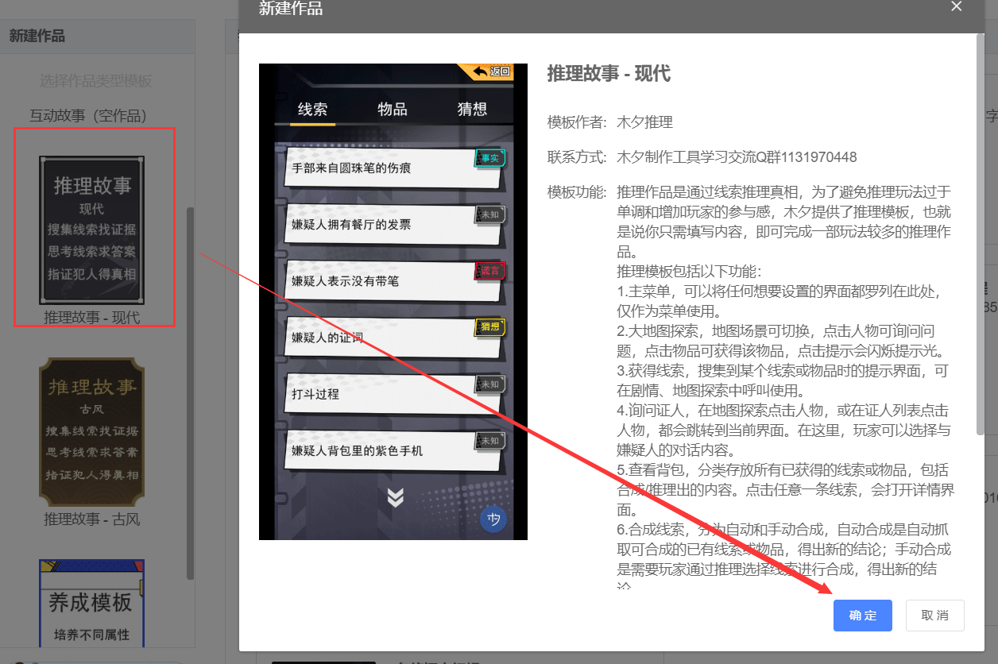

准备步骤以及注意事项
- 先点击从头预览，试玩一下模板，大概了解一下模板的玩法与功能。
- 然后准备一个推理故事的构思。
- 本模板只适用一个案件的完整流程，从现场搜证，询问证人，合成线索到指证犯人。如果有多个案件，可根据需要自行修改。
- 在制作过程中，请严格按照文档的步骤进行。如果遇到问题，请按照当前步骤重做一遍。
- 模板中所有用到的功能都会使用到的时候介绍，所以请按照文档顺序往下看，一定会解答你的疑问。如果你想提前知道，可以直接去教程站搜索相关教程。
教程站链接：https://zz.66rpg.com/
- 本模板不包含任何付费项。如果需要，可自行设置。
- 模板中包含功能（如图）包括主界面、地图探索、询问证人（包括破防）、线索收集以及出示、合成线索、指证犯人等基本功能。可根据剧情自行选择需要哪些内容。
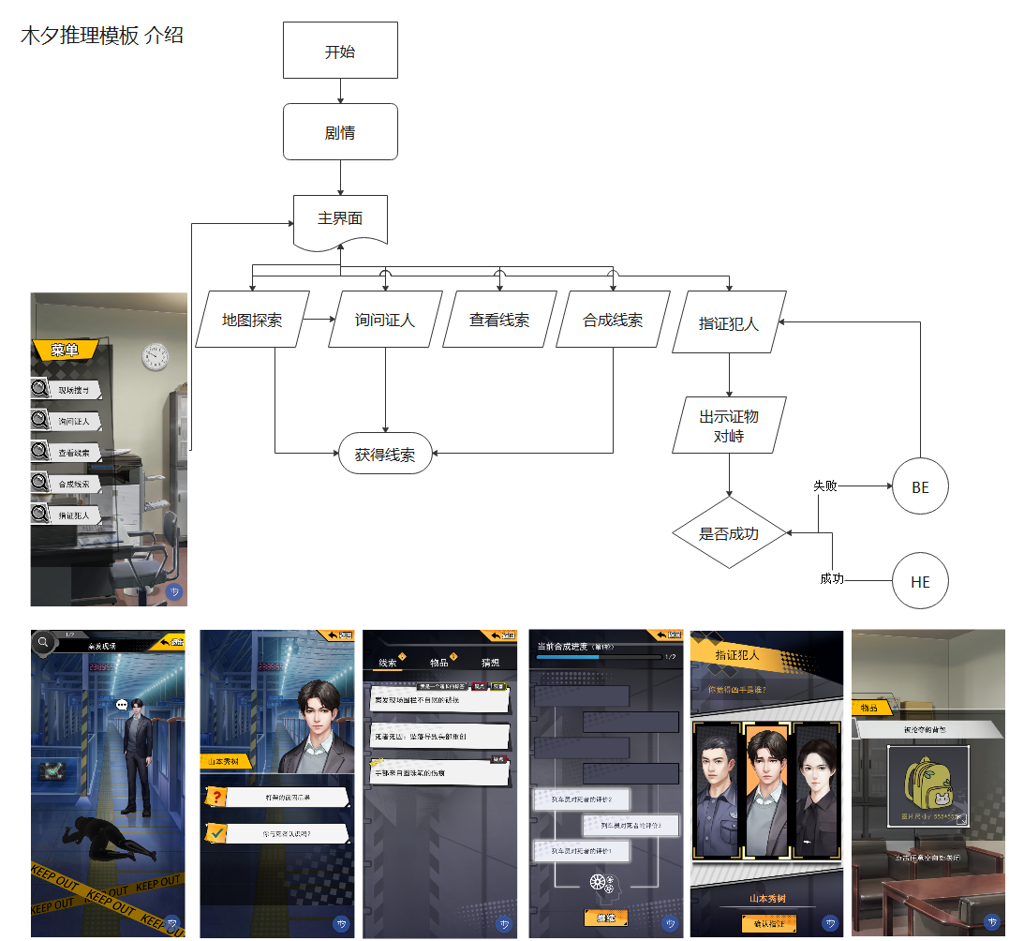
- 模板中包含推理主题内容和教程例子，可以根据相关提示直接复制使用。
- 请保持你使用的工具为最新版本。

了解基础功能
简单讲解制作过程中会用到的一些功能。

1、网盘素材
①点击【网盘素材】。
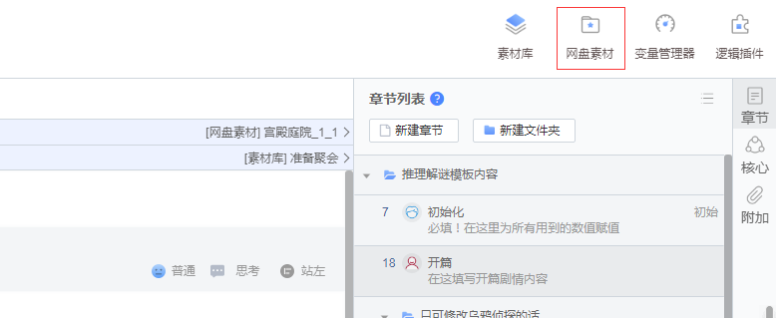
②你会打开一个文件管理器，里面是放置的是你工程用到的所有图片和音频文件。如果需要替换UI和图片，这里是将是你最常用的功能。
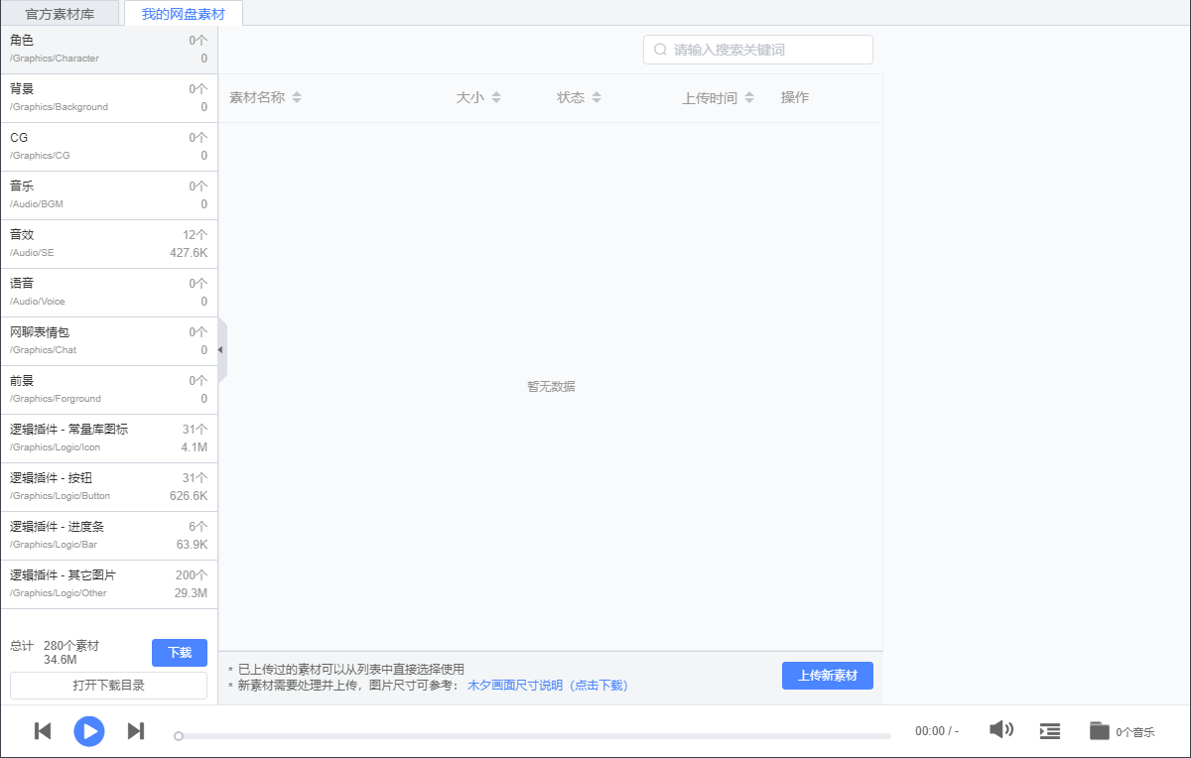
③如果你想要替换图片，先要选中你要替换的图片。然后按照这个图片的分辨率制作你要替换的图片。制作好之后点击蓝底白笔的按钮。
如果你还是不确定要制作多大的图片，你可以在这个界面中双击图片，在打开的网页中下载图片，在该图原有基础上进行修改。
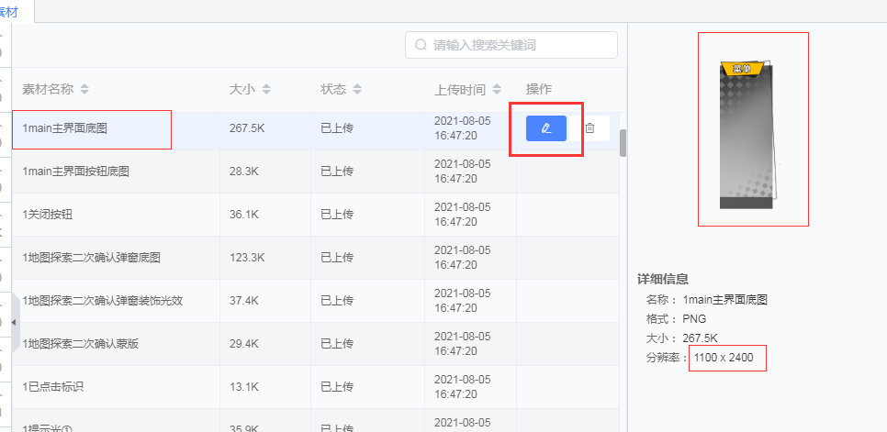
或者觉得一个一个麻烦，也可以直接下载全部。
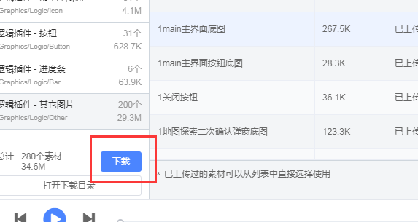
下载只是下载了图片，修改还是需要点击蓝底白笔的按钮才可以修改！
④点击选择，找到你准备的好图片，然后点击确认即可。
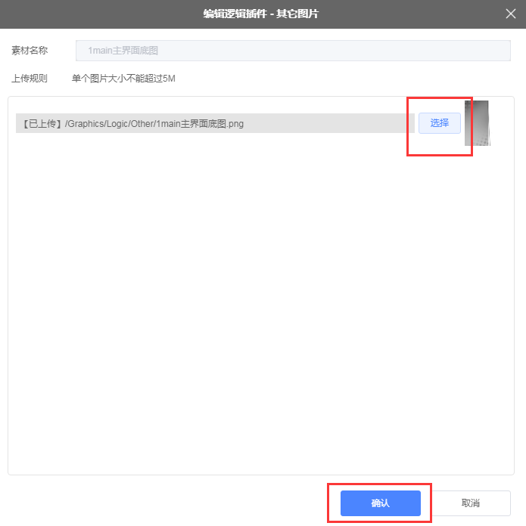

2、素材库
在制作过程中经常用到的一个功能。
挑选需要用到的素材，搭配好想要的零件，点击下载，等待下载完成就可以使用了。音频素材也可以直接在线试听。
下载下来的素材可以进行裁切和剪辑。
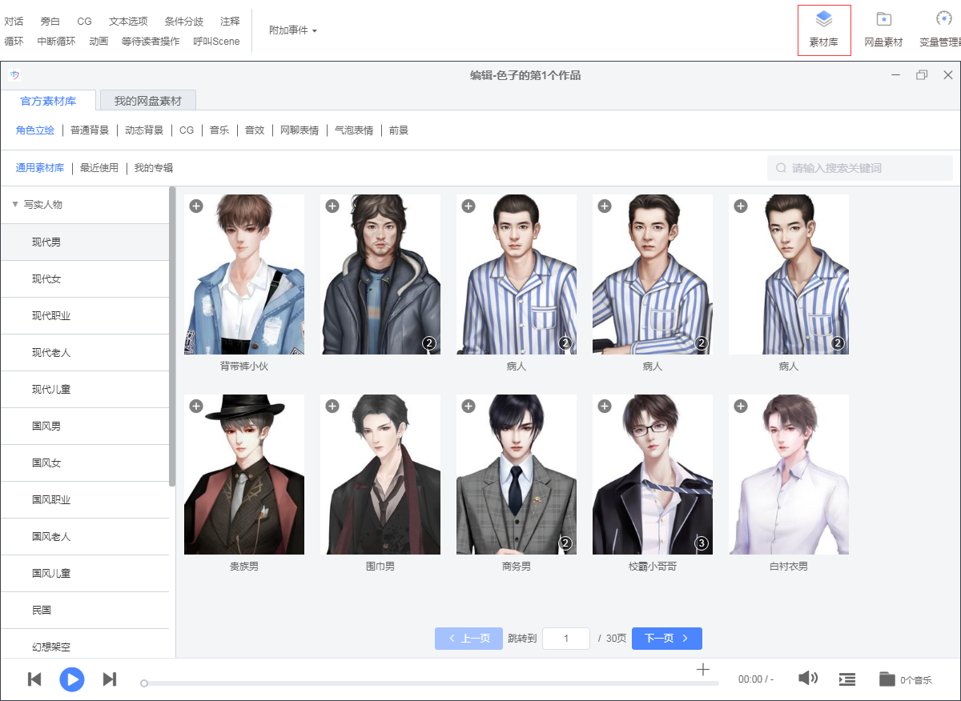

3、变量管理器
变量管理器是设置木夕数值、二周目数值、字符串、实例和数组的地方。
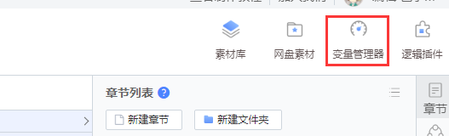
点击变量管理器，可以查看和修改上述内容。
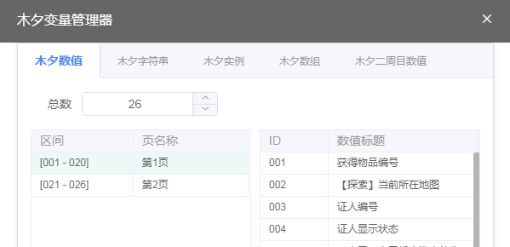
数值是用于存放数字，例如对某个人物的好感度为50。然后我们还可以利用数值对50这个数进行加减乘除等操作。
字符串是用于存放文字，例如在某个界面的提示语为“你觉得凶手是谁？”。
本模板常用的是木夕数值和字符串，后面的三个功能基本不会用到。
——延伸内容：
数值、字符串、实例是三种存放信息的变量。
数值是只能放一个数值。
字符串只能放一段文字+数值。
实例是可以放多条数值和多个字符串，也可以存放数组。
数组是可以存放多个实例、数值和字符串。
举个栗子，最常见的用法。
数值是：你对鲨鱼的好感度是50。
字符串是：你的可攻略对象的名字叫鲨鱼大宝贝。
实例是：鲨鱼有一把鲨鱼刀，它的攻击力是50，防御力是10，它是一把金光闪闪的鲨鱼刀，它迄今为止打败了10条鱼。
数组是：鲨鱼拥有一把鲨鱼刀，一把摸鱼刀，还有一把烤鱼叉。
记住这把鲨鱼刀，下面还要用！

逻辑插件
逻辑插件分为常量库、scene制作器、函数制作器、橱窗制作器。
本模板使用到的功能仅为常量库。如果想要对各界面进行改换模板、增减内容才会用到scene制作器。另外两个功能基本用不到，在此不作说明。

（1）常量库
常量库由多个常量表组成，常量表可以存储多个实例。可以理解为对变量的初始化状态进行定义和赋值。
例如，这里会有一把鲨鱼刀，在常量库里给它一个初始设置。它的攻击力是50，防御力是10。
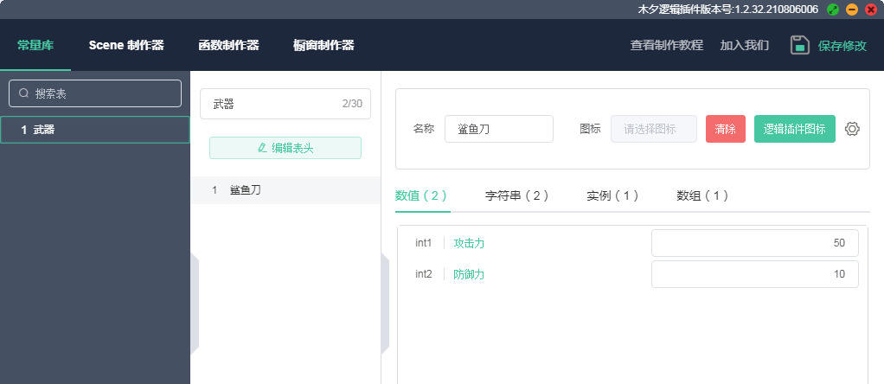

（2）scene制作器
Scene的制作器大概分为三个区域：scene列表、传入传入参数、事件区。
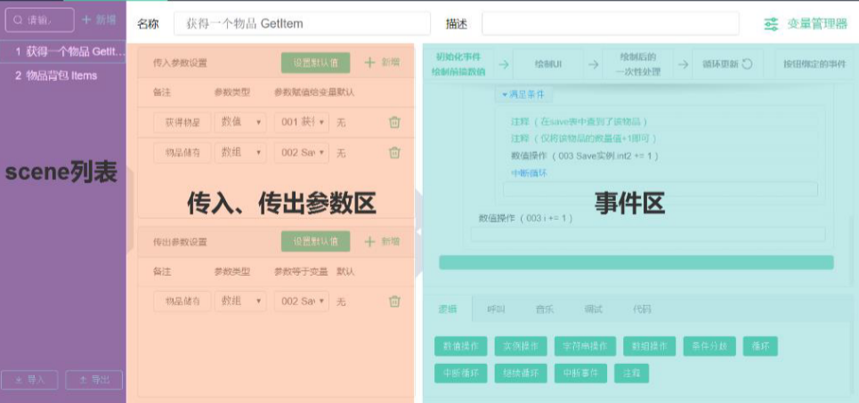
在使用本模板基本不需要修改或者增加scene，我们只需要了解传入传出参数如何设置即可。
Scene就相当于一个黑匣子，里面是设置好的运算逻辑，可以不用知道里面是的逻辑是如何的。在使用的时候，传入木夕的变量，将其赋值给scene的临时变量，然后scene通过一番运算后，将结果传出给木夕的变量。
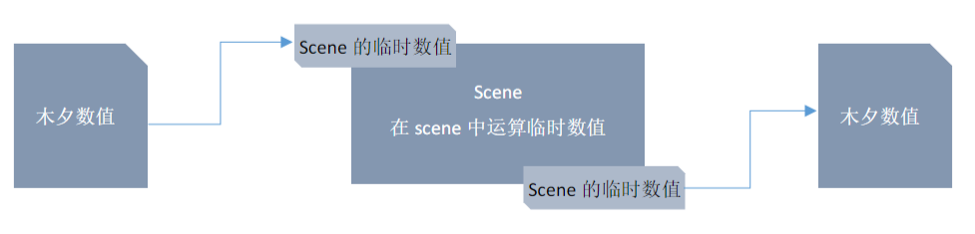
整个过程不会对木夕数值进行运算，只会对scene的临时数值进行运算。
所以，每一个scene都会拥有一套自己的临时变量。在使用scene的时候，作品本身的变量，与scene里的变量，不会互相冲突。
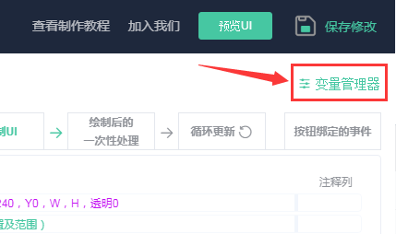
这样会有更自由的操作，以及使用其他人制作好的scene模板，而不影响作品原有的变量。
举一个例子，用scene制作了一个武器锻造店铺，用来增加武器的攻击力。
首先，呼叫武器锻造的scene。选择传入实例库的鲨鱼刀。
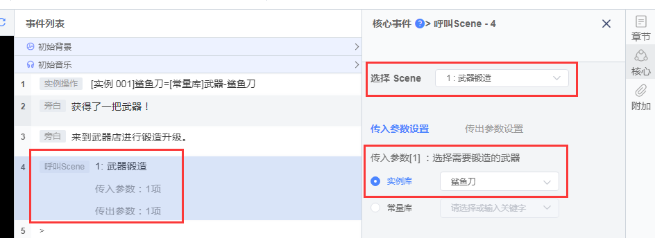
其次，选择传出给实例库的鲨鱼刀。
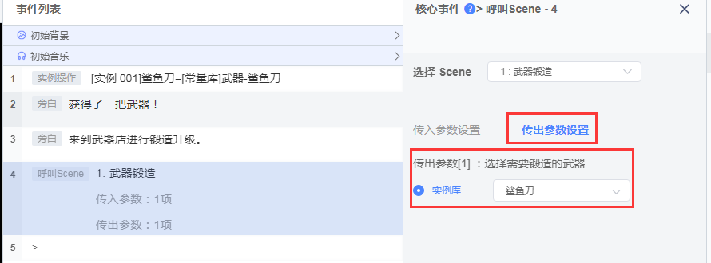
在作品中，鲨鱼刀的攻击力就根据在scene里面的设置进行变化。

创作功能布局
创作界面是我们制作作品时最常用到的界面。
首先看一下占地面积最大的三个区域。
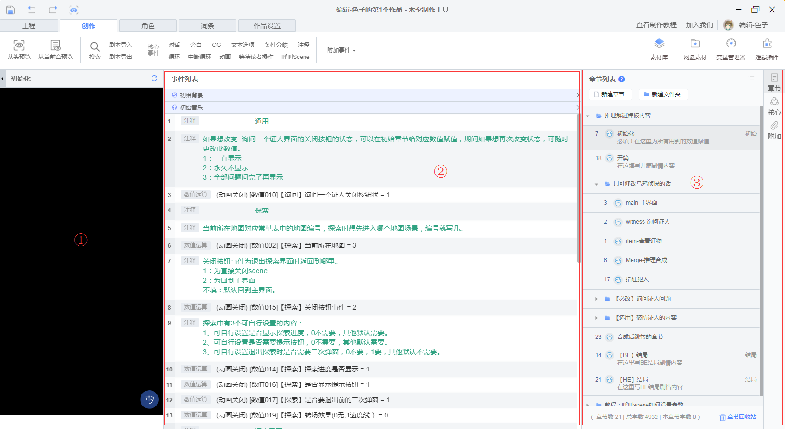
①预览区：制作的效果预览区域。
②事件列表：添加事件的区域。例如添加数值、文本、图片、音频等。
③章节列表：将一个作品分为多个剧情章节，便于整理和进行逻辑处理。
然后最常用的功能就是核心事件和附加事件。
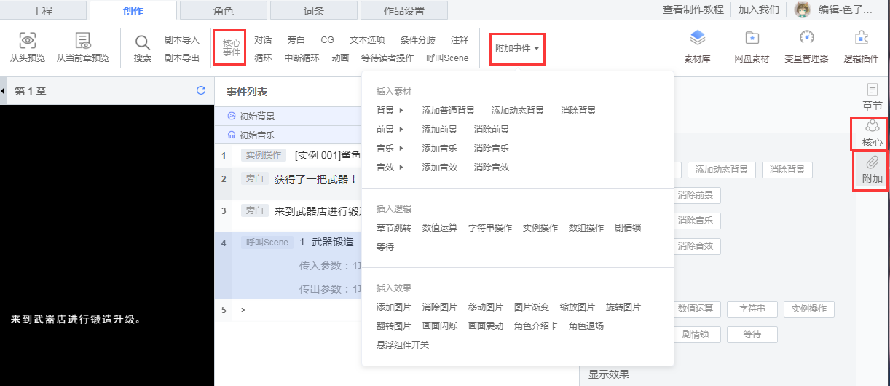
核心事件对应起来分为五种类型。
①剧情文本：对话、旁白、CG是用来撰写剧情文本。
②分歧剧情：可以设置选项、条件分歧、循环事件。
③互动效果：可以添加用户操作，例如长按、滑动、双指缩放，还可以给画面添加动画效果。
④逻辑插件：可以呼叫scene。
⑤其他：可以添加注释。
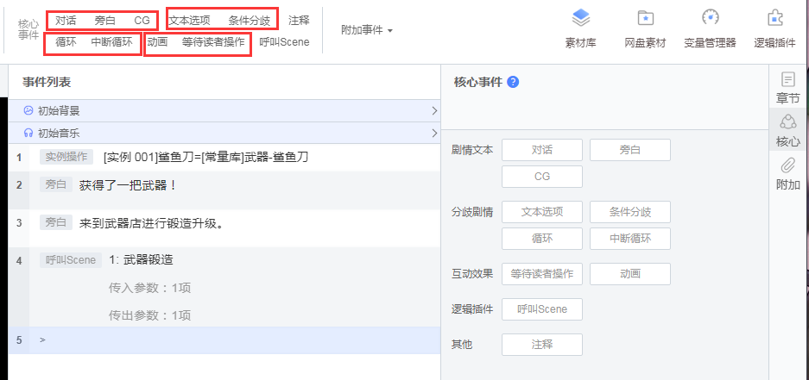
而附加事件更多的是用来添加画面效果和逻辑操作。
①插入素材：插入前景背景图片、音乐音效素材。
②插入逻辑：插入数值、字符串、实例、数组操作，添加剧情锁，添加等待，添加章节跳转。
③插入效果：添加图片和动画效果，添加画面闪烁和震动效果，显示角色介绍卡片，添加人物退场效果，打开关闭悬浮组件。
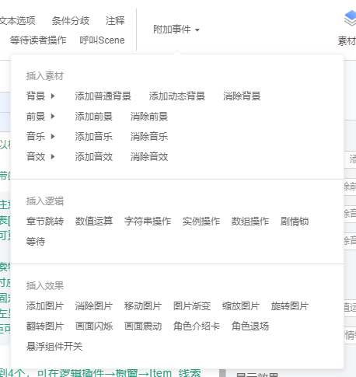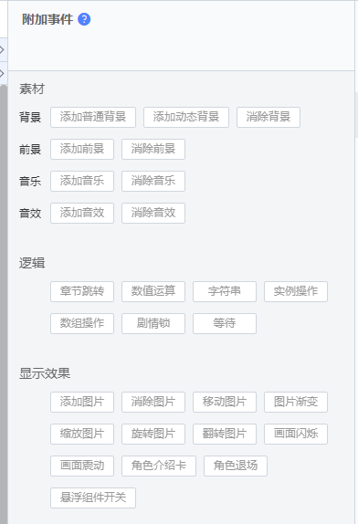

角色、词条功能

（1）角色
角色就是作品中出现的所有人物。
编辑形象，就可以设置该人物的立绘。可以选择官方素材库的素材，也可以选择自己的素材。
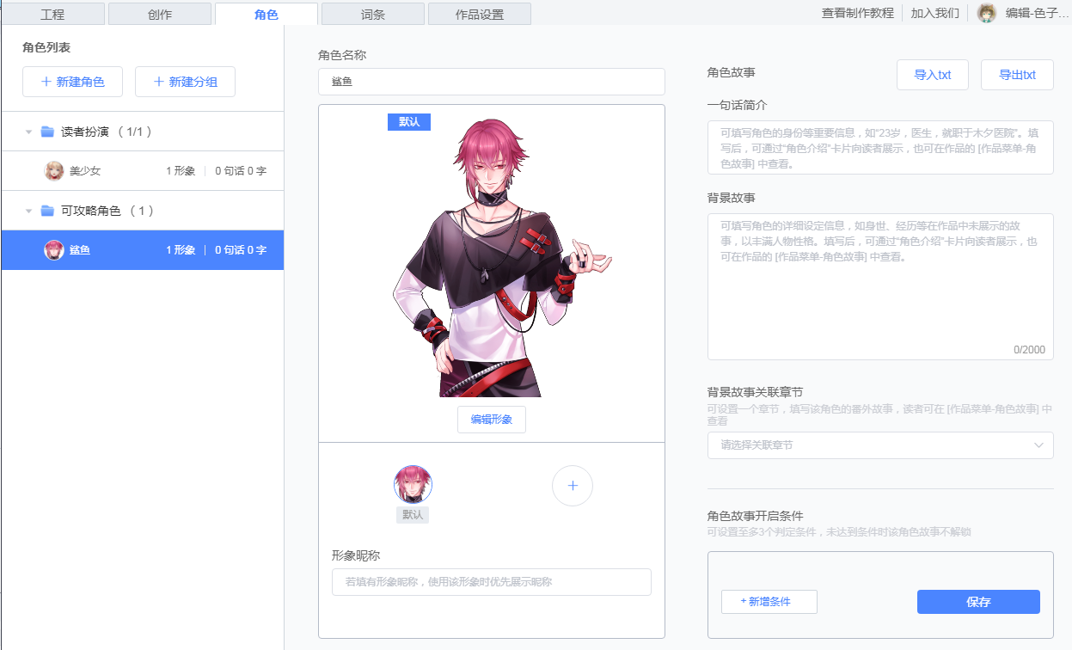
如果选择自己的素材，需要进行框图。
操作如下：
首先，需要上传素材。
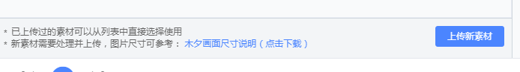
然后，选择该人物的立绘，点击确认并框图。
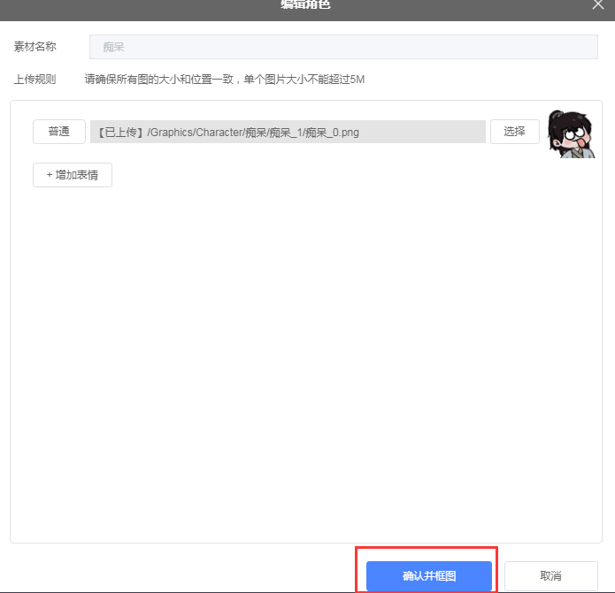
将脸部框起来，框越大，脸显示得越小。如果把握不准，可以点击【示例】查看框图。框好之后点击确认。
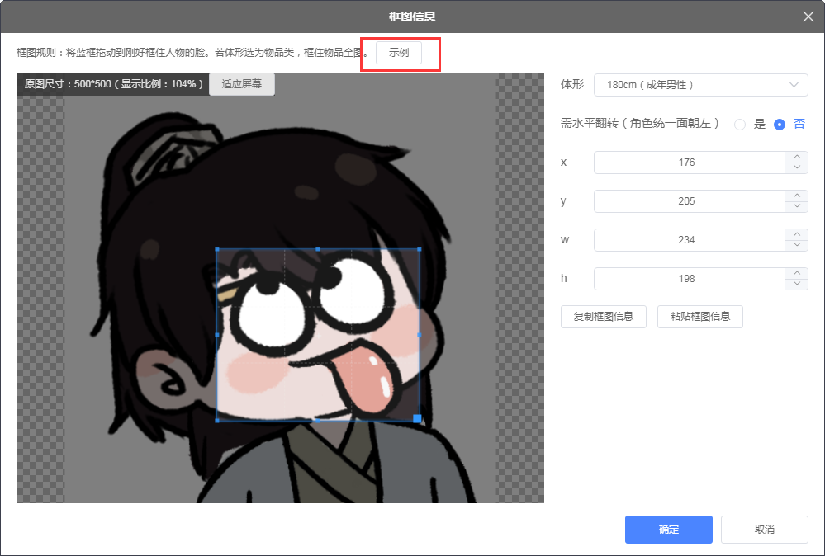
最后点击使用，即可。
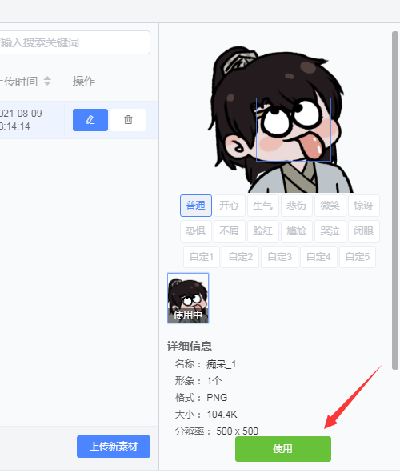

如果想让一个角色有多个表情，还可以在上传素材是，点击增加表情，选择你需要的表情，然后上传对应图片。
有了角色人物，就可以来编辑剧情了。在这里可以直接选择人物，编写好对话，点击确认并添加。就会直接显示人物名称和立绘了。
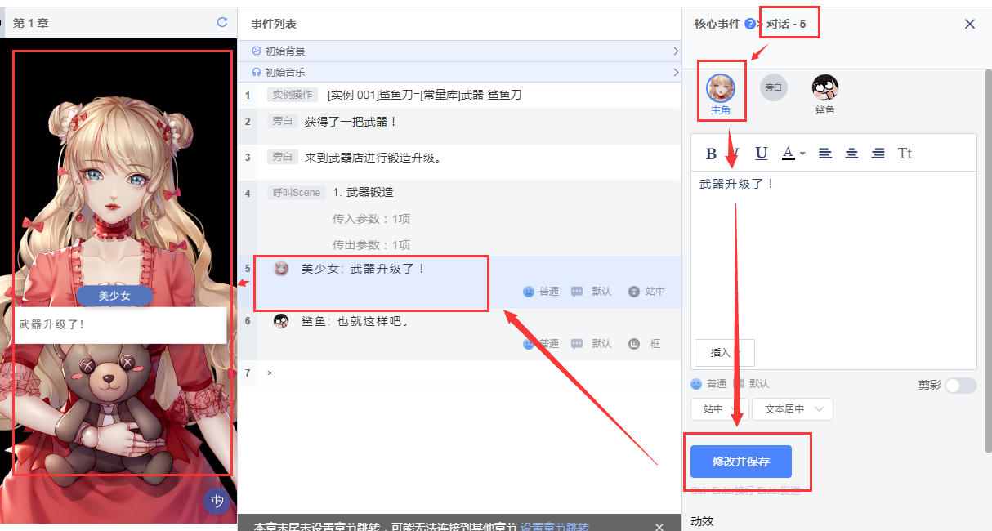

（2）词条
本模板不涉及到词条的使用，如果想要添加，可以根据剧情自行添加。
添加词条的方式如下：
在词条处编辑好内容。
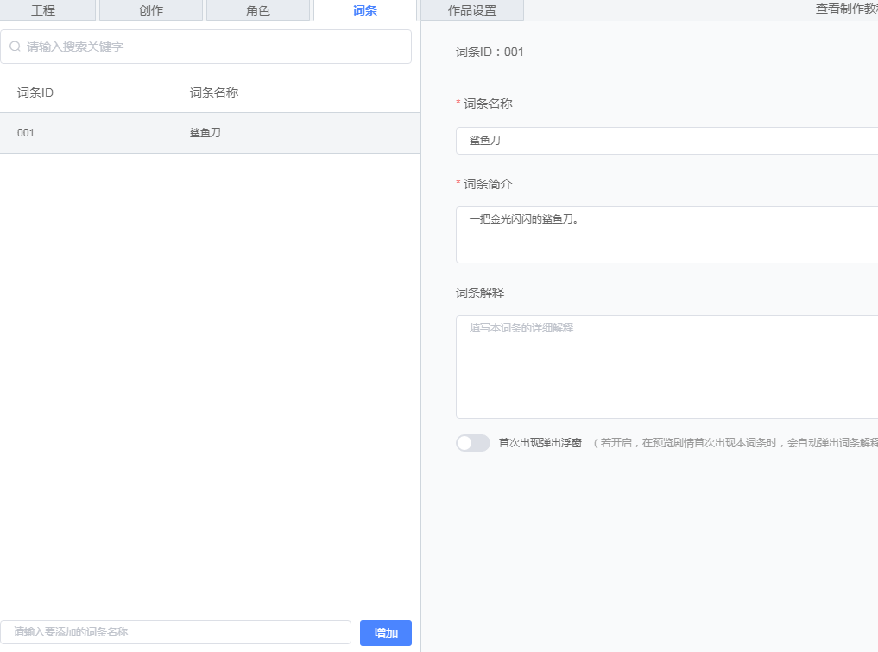
在添加对话时可以插入词条。
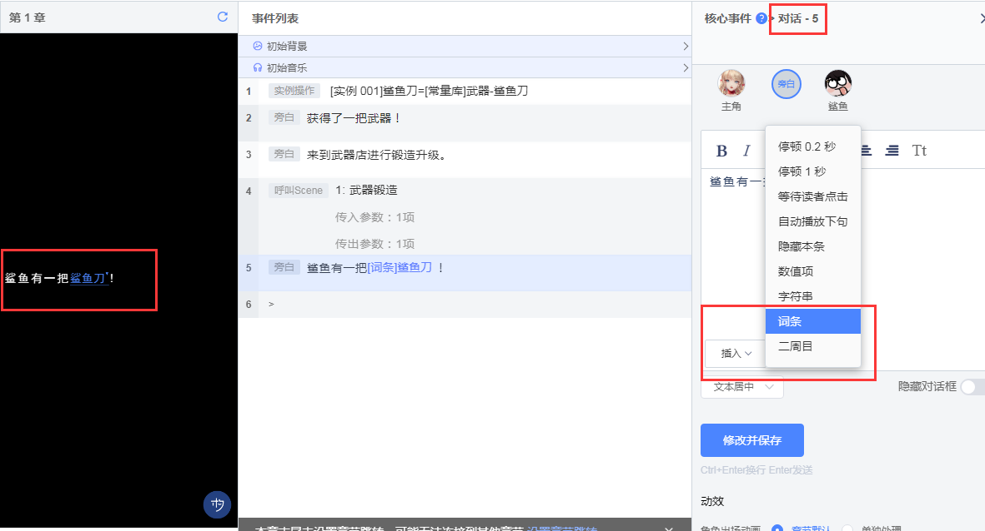
词条可以直接打开介绍。
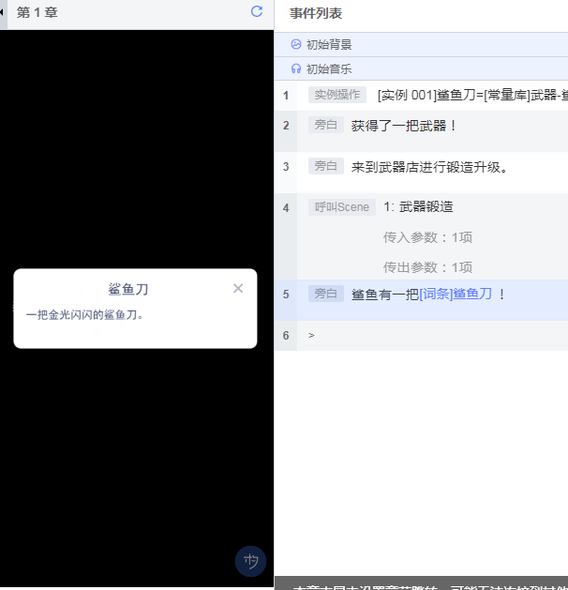

悬浮组件
在剧情中可以设置悬浮按钮，用来随时呼叫scene。
一般这个功能用来制作随身背包，查看物品、线索等。
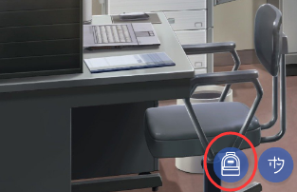
点击作品设置，点击更改。
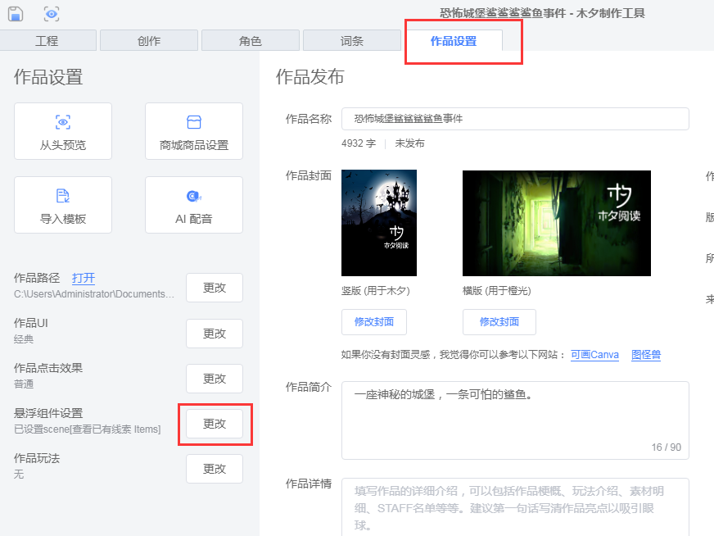
在界面中选择或者上传合适的按钮图标，并在点击打开scene中选择你需要这个图标打开的scene即可。
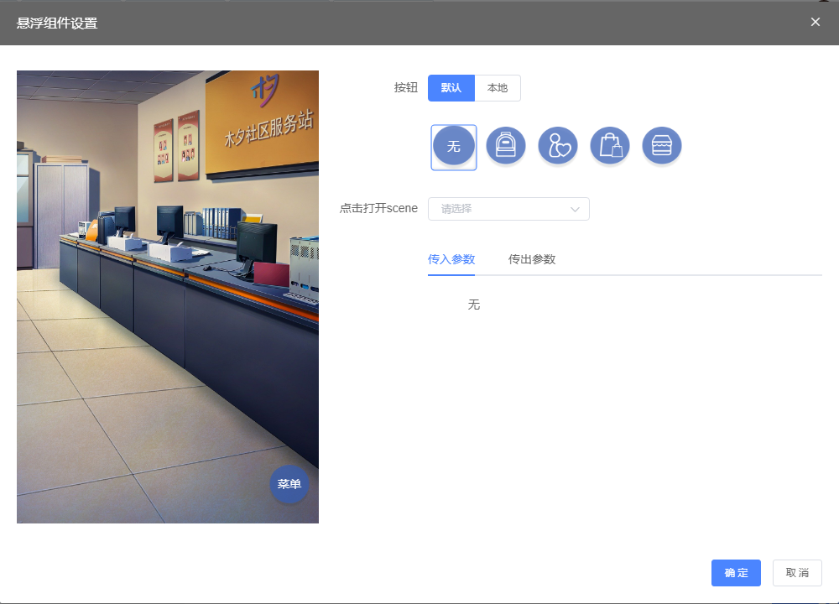
基本功能介绍完毕，下面我们来看看如何使用模板。

三、设置作品标题、封面和简介
打开我们下载好的推理模板，点击【作品设置】。
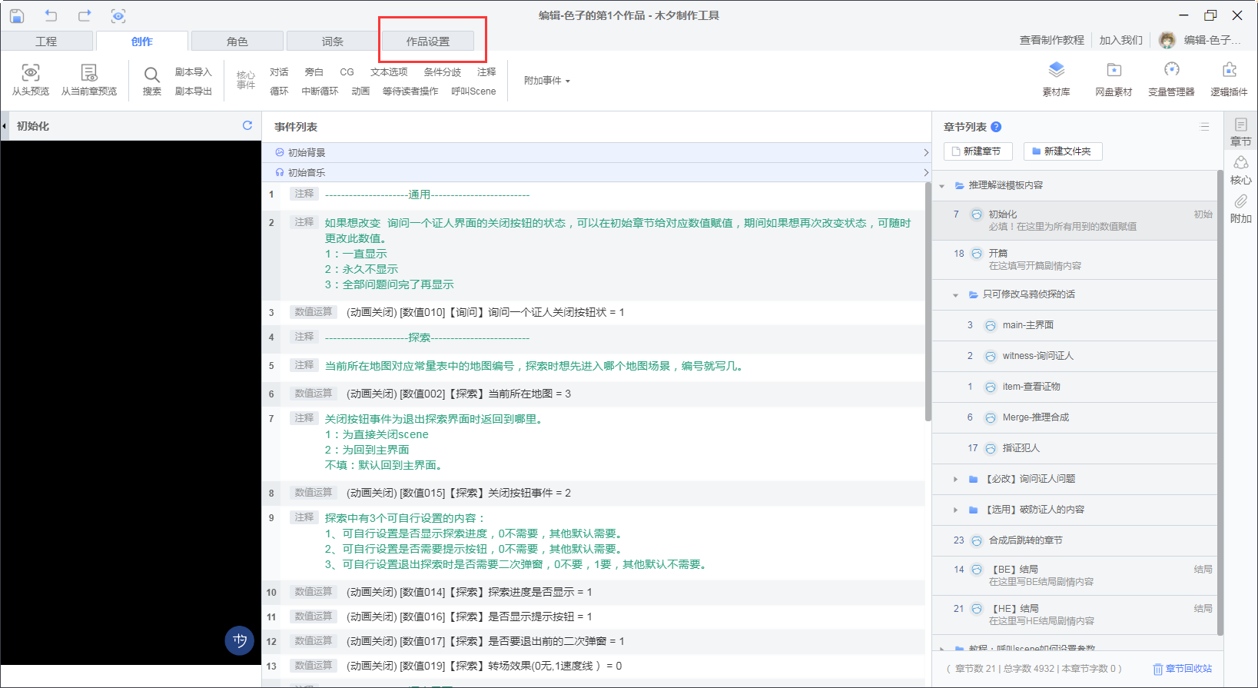
这里可以编辑【作品名称】、【作品封面】、【作品简介】和【作品详情】
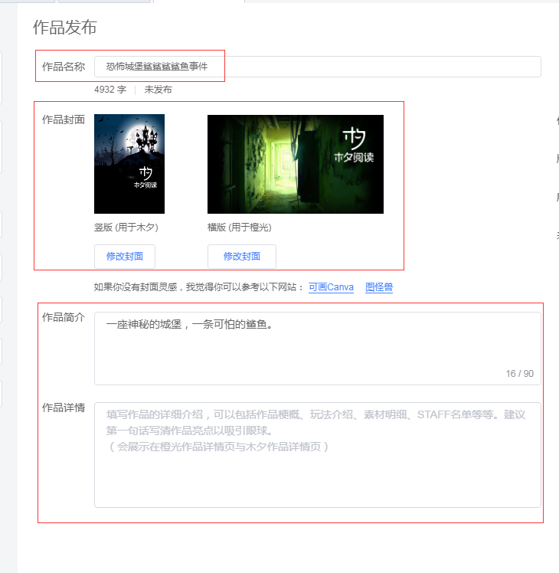
编辑好后，点击保存的图标，即可。
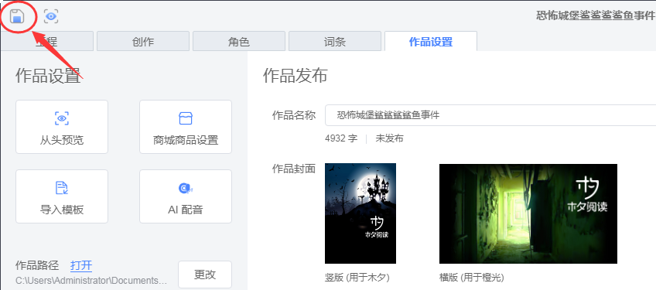

同时，【作品设置】可以进行一些基本的设置。比如可以更换作品UI和点击效果。
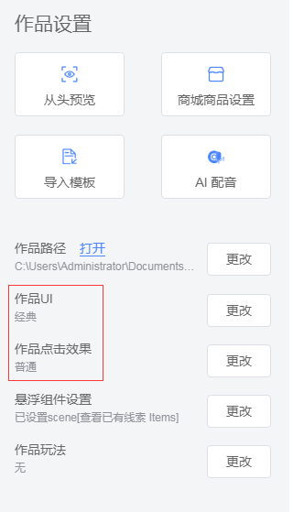

四、填充作品内容
填充内容前先要看懂几个基本功能。
①注释以及文本：绿色的这个就是注释，在模板中提示如何制作和如何操作。
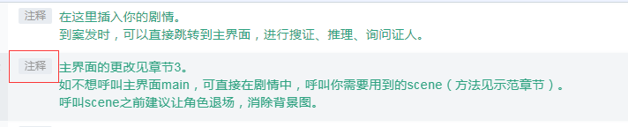
此外，文本中也会添加一些写作和制作提示。如果你遇到卡文或者不知道如何制作，可以参考提示。
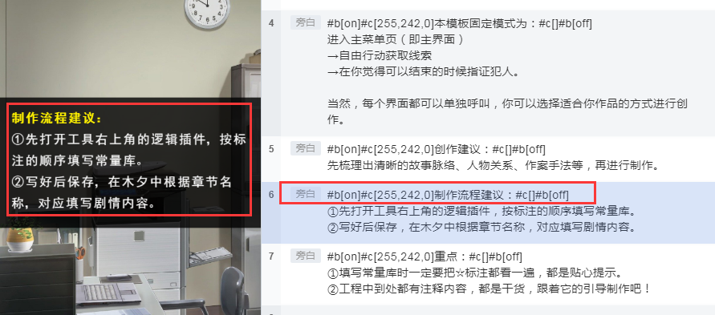
在添加自己的剧情的时候，需要把文本中写的提示删除。

② 内置教程
除了模板本体的内容之外，这个文件夹中还有如何使用的示范教程。
如果你不会设置呼叫scene的参数，可以在这里查看提示。
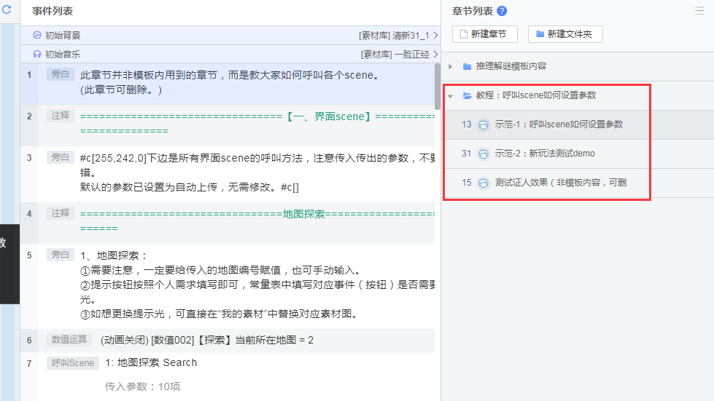

然后就可以开始制作了。
工程内需要填写的内容有两部分：①工程文本，②常量库。
①工程文本包括木夕剧情内数值的初始化赋值以及所有文本剧情（主线剧情、询问证人的对话剧情等）。
②常量库包括设置主界面、地图探索、询问证人（包括破防设置）、线索等内容。

接下来的步骤可以不按照工程顺序进行，如果你已有完整的剧本和设定，可以按照添加角色→填写常量库→添加剧情和画面效果的顺序进行。
如果你仅有大纲还没有完整的剧情以及设定，可以按照添加角色→添加剧情和画面效果→填写部分常量库→添加剧情和画面效果→填写部分常量表→添加剧情和画面效果……的循环步骤进行来完成你的作品。

1、添加角色。
点击角色，然后就可以添加作品出现的所有人物。
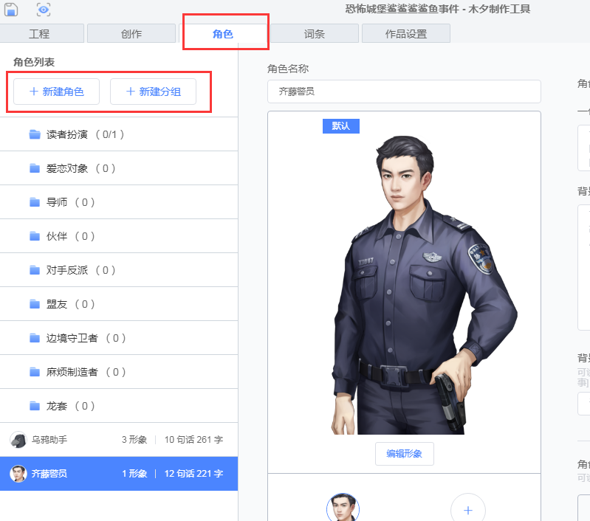
下面的分类可以根据自己的剧情进行删改。如果使用非素材库的素材，还需要进行框图设置。
例如可以修改成：
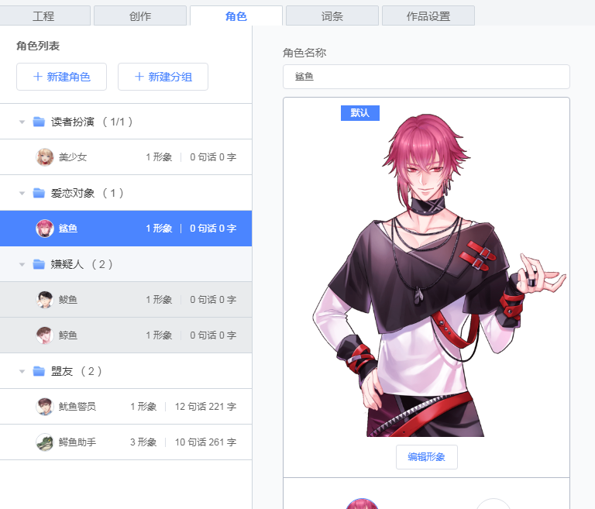
延伸功能：
角色卡设置，输入角色右侧的文字内容之后，可以在剧情插入角色卡显示。在菜单中也可以看到相应的内容。
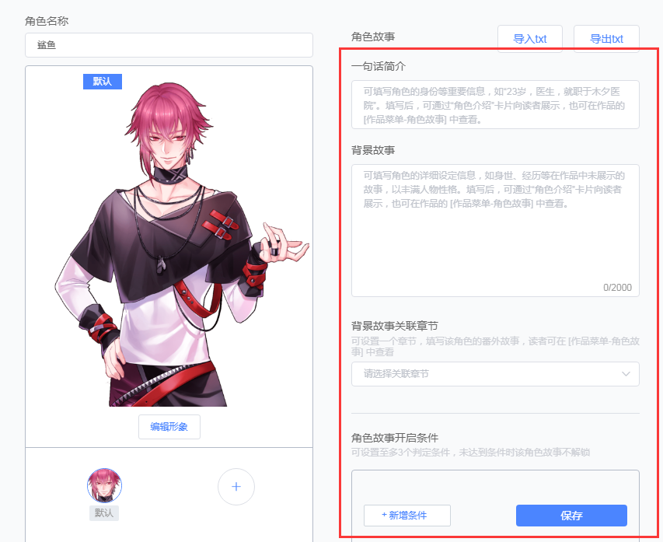
例如：写上一句话介绍和背景故事。
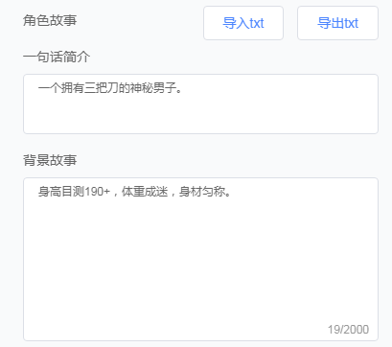
并在剧情中插入角色介绍卡。
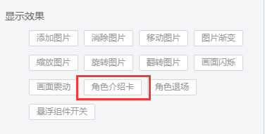
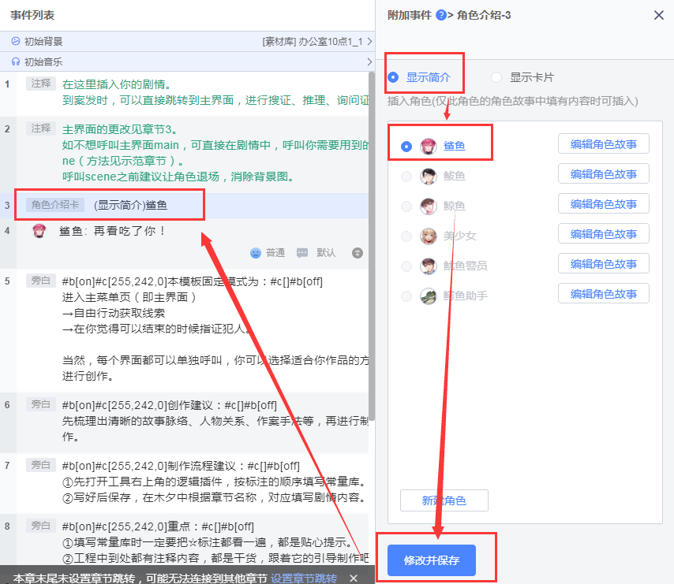
测试效果：
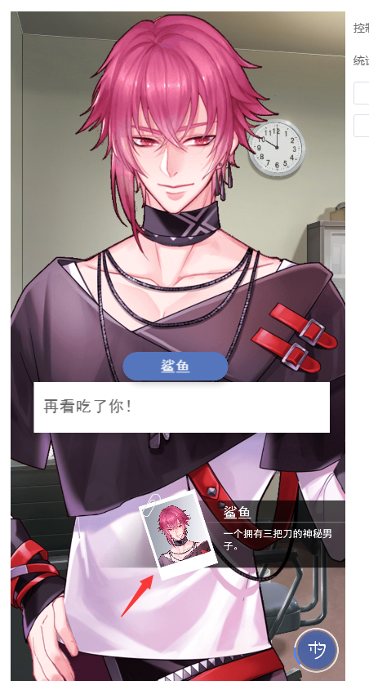
点击菜单，选择角色故事。
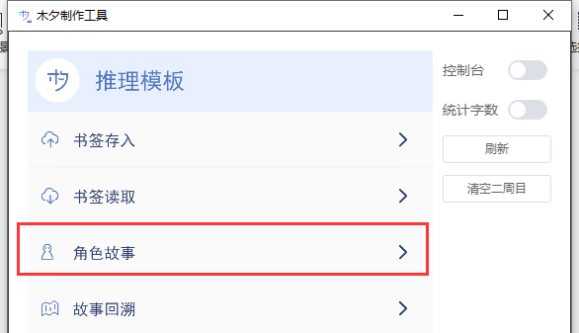
点击鲨鱼。
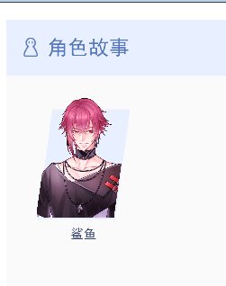
就能看到他的故事！
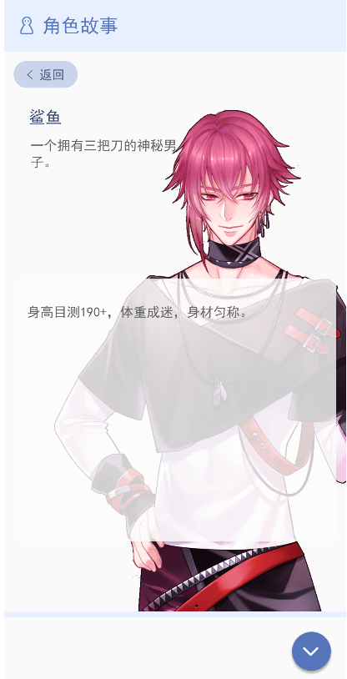

常量库介绍
点击逻辑插件，打开常量库。
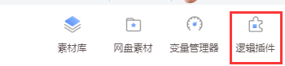

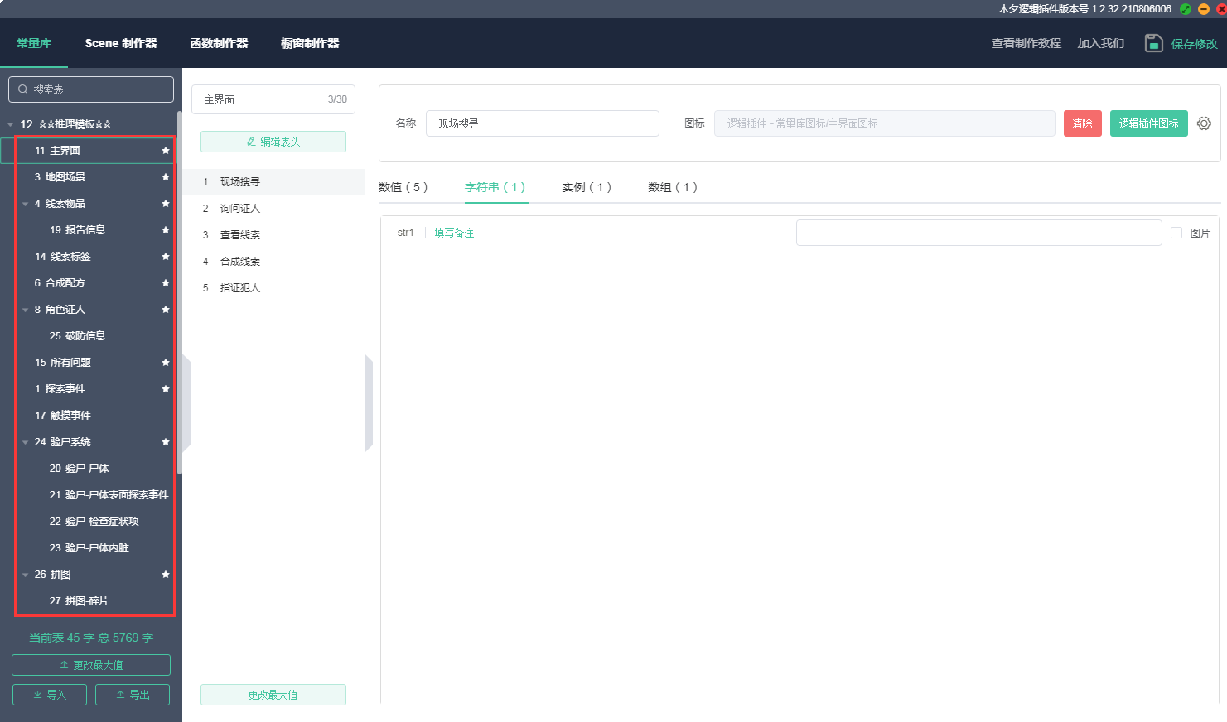
本模板的常量库是用来设置主界面、地图探索、线索、询问证人等功能界面中所显示的内容，以及一些基本数值的设置。
上述功能在制作作品时可以全部使用，也可以选择使用。
我们可以将左边列表中每条项目都看做是一张表。
首先我们来了解一下这些表之间的关系，除了已经在列表中呈现的从属关系之外，其他的表与表之间会有一些相关联的内容。例如可以设置获得某些线索，才可以开启某个地图；某些线索属于同一个证人等。
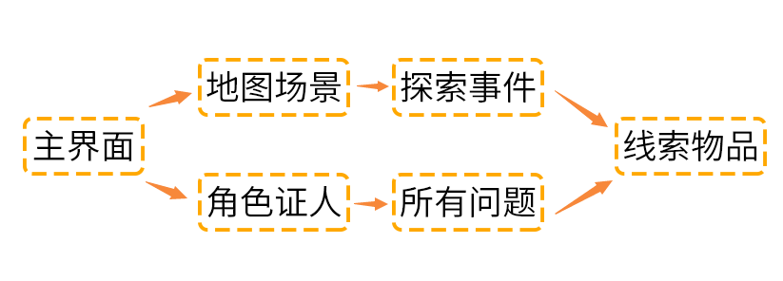
①主界面可以跳转进入探索地图场景和询问角色证人。
②探索事件需要设置出现在某个地图场景里。
③每一个问题都需要绑定给某个角色证人。
④探索事件和问题都可以获得线索物品。
…………
了解他们之间的关系，然后就可以开始填表了。

主界面
在主界面的剧情章节中，会呼叫主界面的scene。
（此处模板已经制作好了，不需要在制作。使用的时候，可以直接使用章节跳转，或直接呼叫主界面的scene即可）
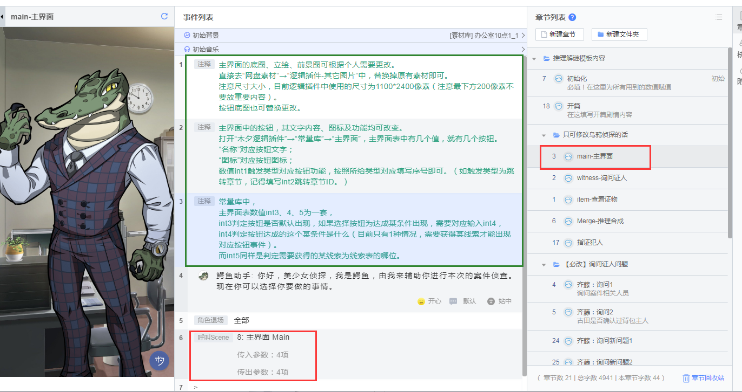
主界面的注释中已经提示了主界面的常量表该如何填写，下面我们根据提示一步一步操作。
主界面默认底图和风格如下图。可以直接在网盘素材中替换图片。
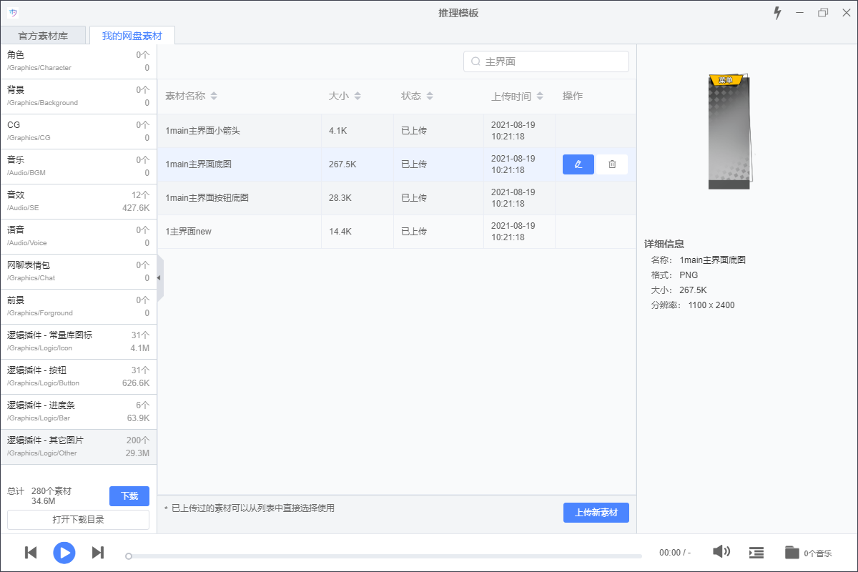
按钮上的文字可以通过修改常量库的主界面内的文字进行修改。
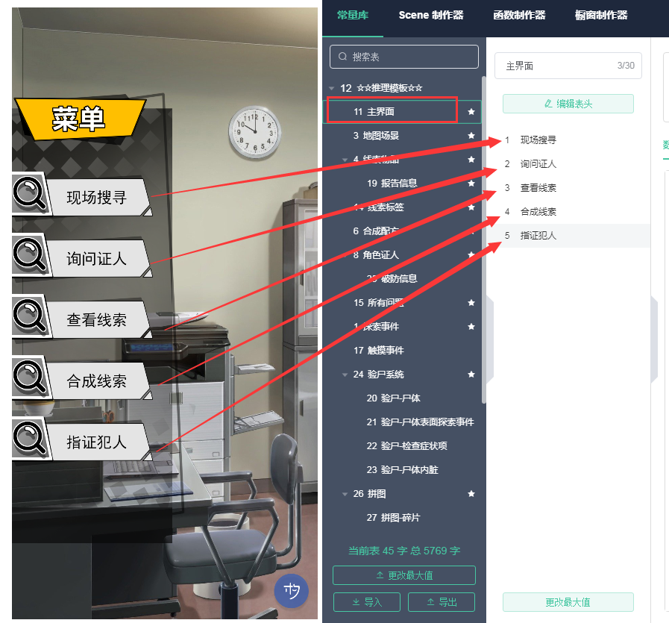
例如：现场搜寻改成地图探索。
在这里名称处，修改成地图探索。
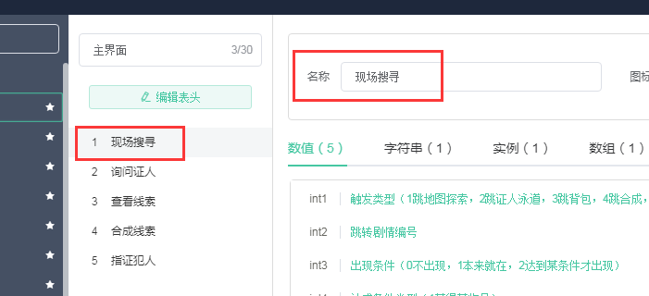
修改完毕后，点击常量库右上角的保存修改。（常量库填好后，在测试前一定要点击一下这个，不然不生效！）
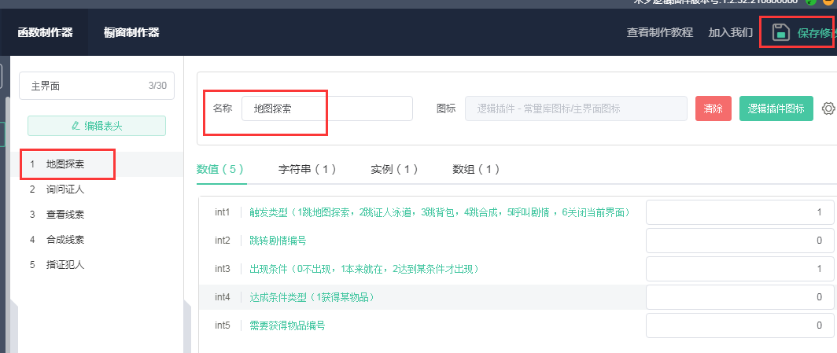
测试一下，发现已变成地图探索。
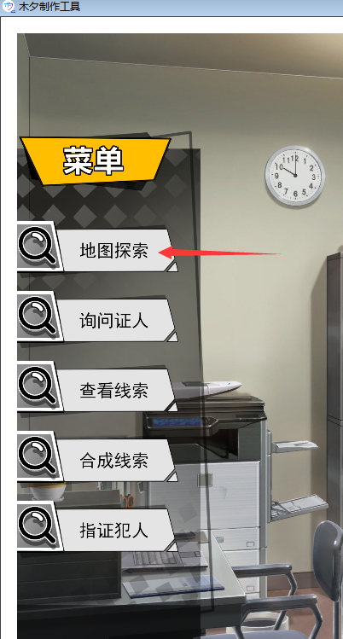
按钮上的这个放大镜的图标也可以修改。
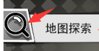
例如要修改地图探索的图标，就选择地图探索，然后点击逻辑插件图标
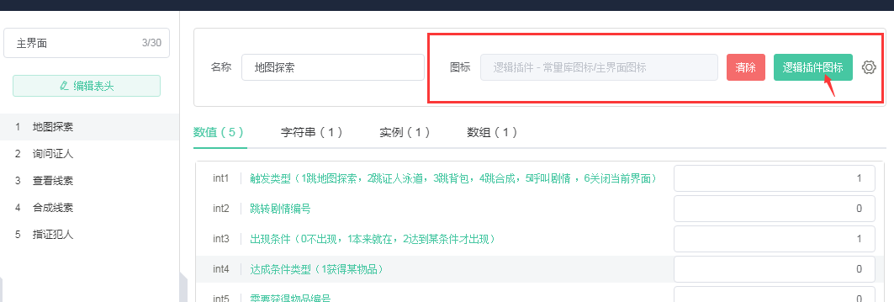
按照原图大小制作图片并上传。
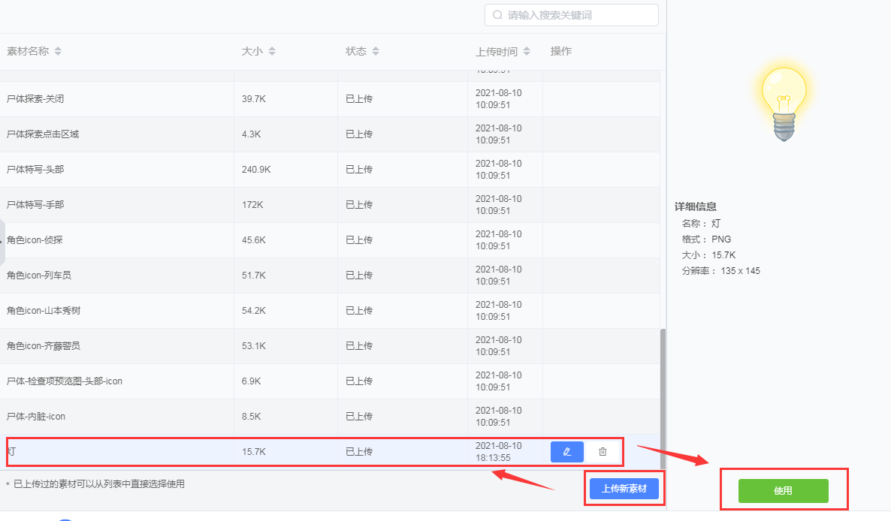
保存修改后，测试时就可以看到一个灯泡。
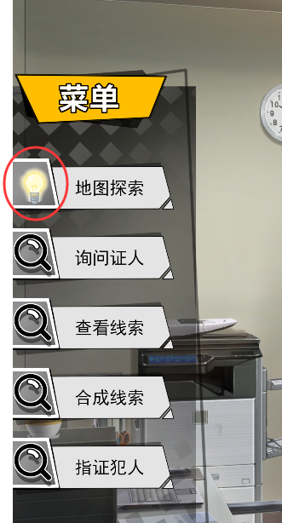
外表设置完毕之后，就可以设置一下按钮具体的事件。
主界面的表中，只需要填写数值。
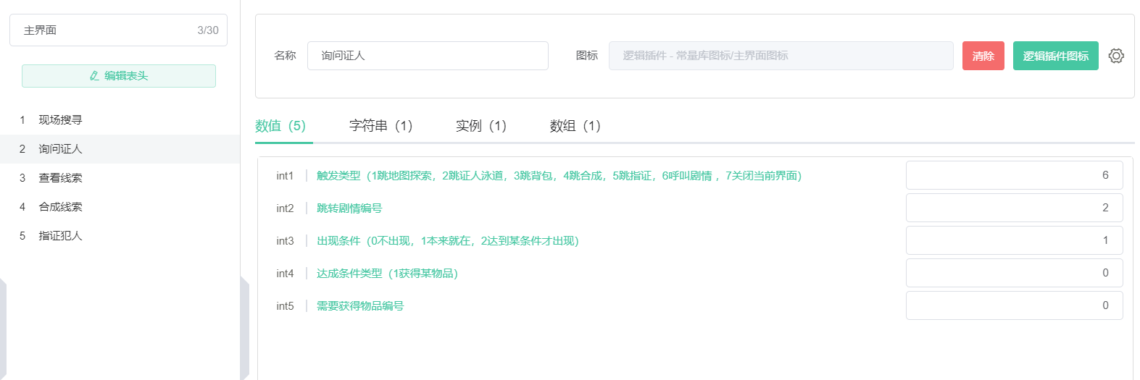
Int1：触发类型是指点击按钮后执行的事件。1是进入地图探索，2进入询问证人的界面，3是打开背包，4是打开合成线索，5是打开指证界面，6是呼叫剧情，7是关闭当前界面，如果需要从悬浮组件打开主界面，可用到7来控制关闭悬浮组件主界面，其它情况可以不需要它。
Int2：如果在int1中选择5，此处需要填写跳转的剧情编号。填写跳转的剧情前的数字即可。
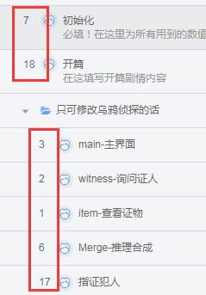
也可以右键选择章节，点击章节设置，章节ID显示的数字就是剧情编号。
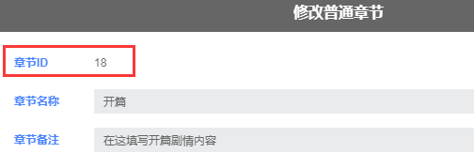
模板中的主界面按钮对应的剧情编号如下：
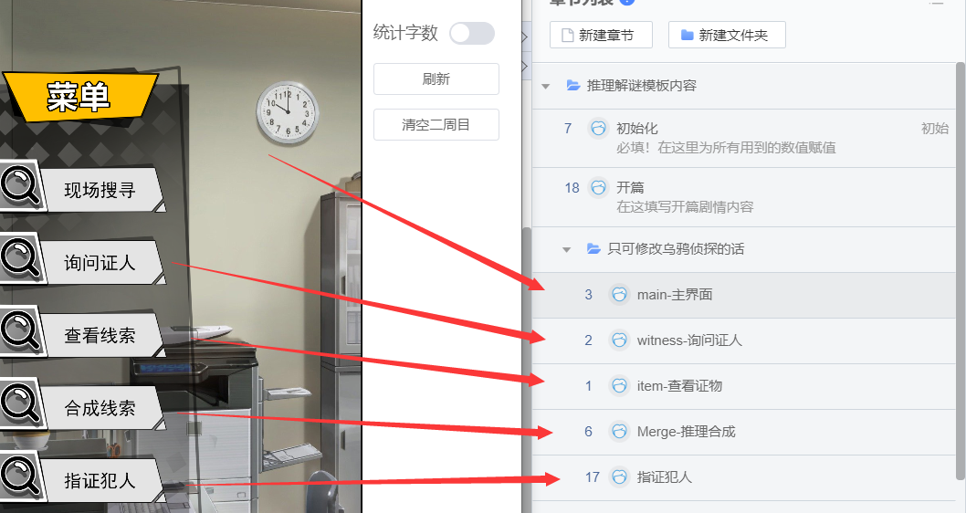
Int3：出现条件是指这个按钮的显示状态。0就是一直不显示（设置0没有配套的出现内容，所以应该是没用，不能写0，写了0就一直不显示了）。1就是一直会显示。2就是需要达到某些条件才会出现。
Int4：在int3中选择2时候，达成条件只有一种就是获得某个物品。这里填1。
Int5：在int3中选择2时候，这里需要填写获得物品的编号。
物品编号可以点击线索物品，如图所示显示的数字就是物品编号。
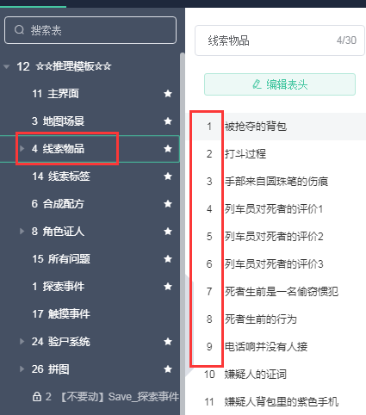
当在剧情中获得int5中所填的物品或者线索的时，再打开主界面就会出现这个按钮了。
需要注意的是，指证犯人没有在主界面上一开始就出现，因为一开始就出现，玩家可以直接不用搜证就指证犯人，显得作品没有意思，所以我们想让玩家达成某个条件时，它才出现。
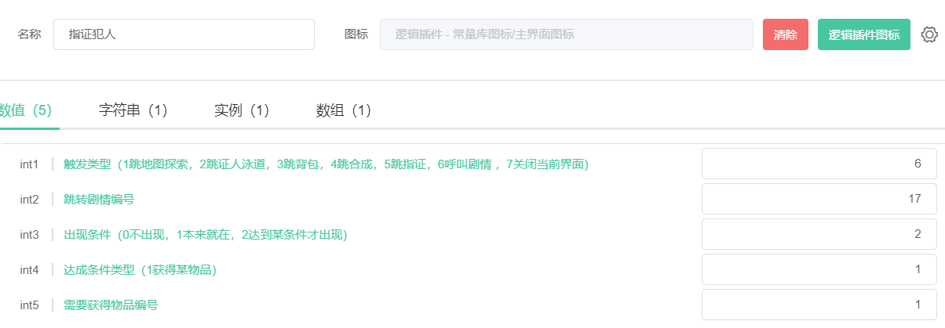
大家可以根据自己的需要进行调整。

延伸内容：
如果需要在主界面中增加更多的按钮，可以点击修改最大值。
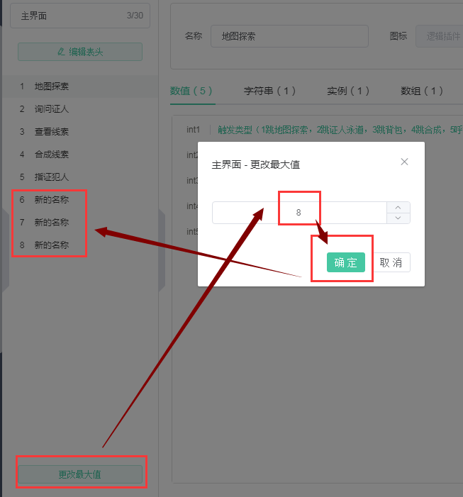
测试的时候就会有八个按钮，可以完整显示五个，在菜单区域滑动就可以看到下面的按钮。
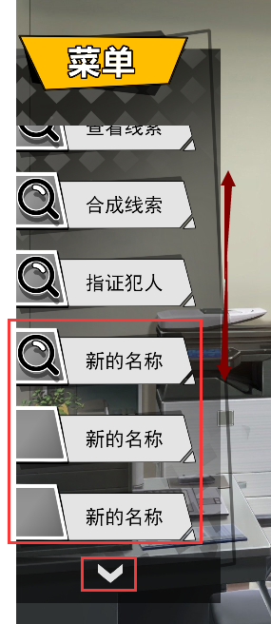
下箭头的图标不可以点击，仅有提示作用。在网盘素材中可以直接替换。
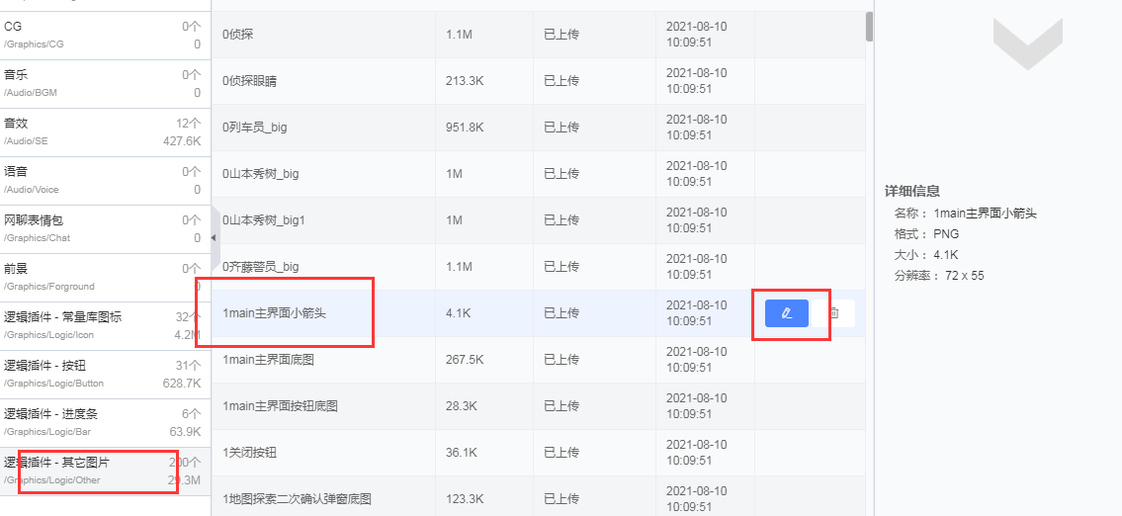
主界面设置好后，我们接下来逐一看主界面上的几大按钮事件。
首先是现场搜寻，也就是我们的地图探索。

地图场景（地图探索）
地图场景是用来添加探索场景。
点击常量库的地图场景，此处只是设置场景的背景图，在字符串str1中或者图标上添加图片即可。
添加图片的方法为：
点击逻辑插件图标，进入该图片所在的素材库位置，点击下方上传新素材，将需要用到的图片上传，然后找到上传好的图片，点击使用。如果是字符串传图，需要先勾选上该字符串最右侧的图片。
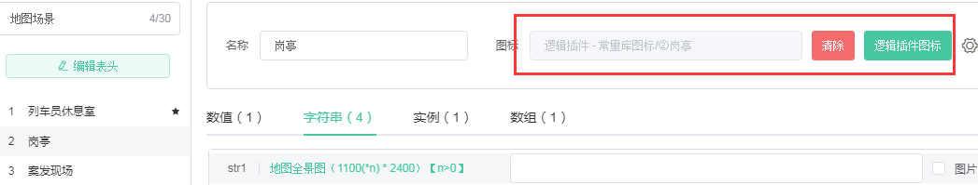
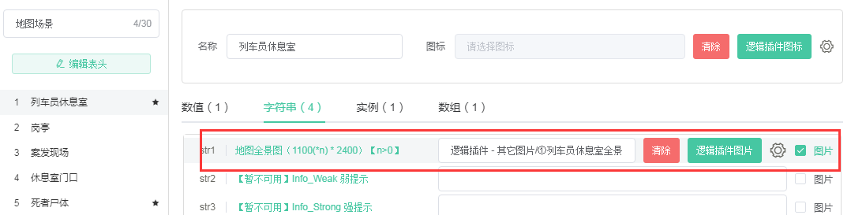

地图场景的设置有2种方式：单张场景和地图全景。
①单张场景
单张场景就是，一张图仅用于一个场景。
例如，模板中岗亭使用了一张背景图。（点击图标的逻辑插件图片就可以看见这张图）
如果我们要用在这种单张场景，按照尺寸直接在图标中设置即可。
②地图全景
地图全景就是一张图用于多个场景。
例如模板中的这张图，左侧部分用在休息室门口，右侧部分用在列车员休息室。
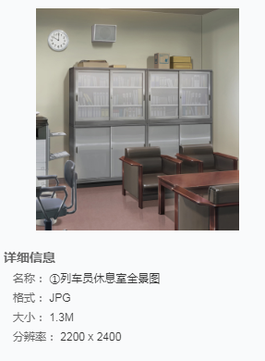
设置方法比较简单，首先需要设置两个场景。
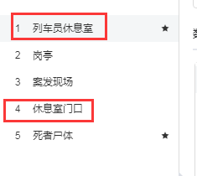
然后在两个场景的字符串str1中都添加同一张图。
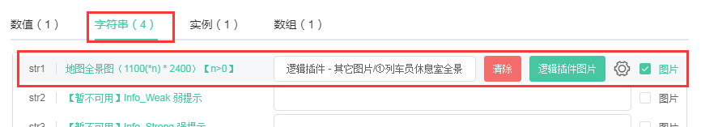
在休息室门口的数值int1填写0。
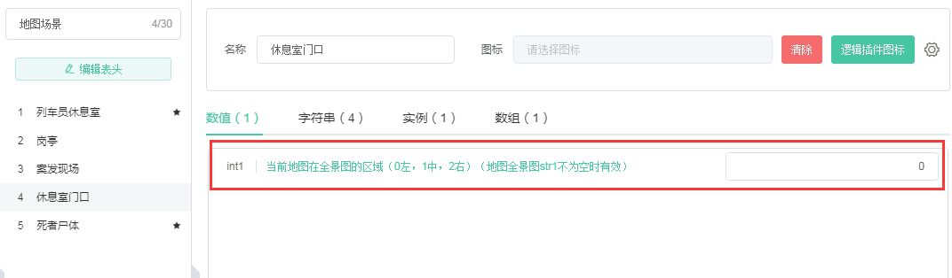
在列车员休息室的数值int1填写1。
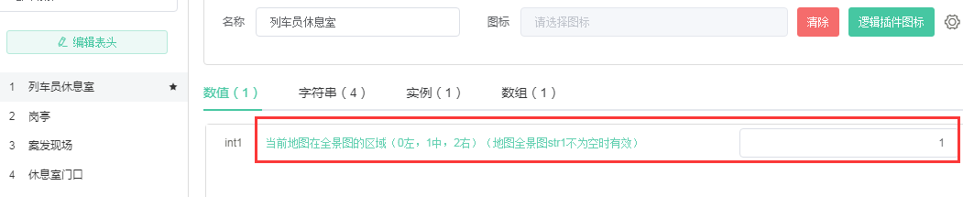
int1是用来设置这张全景图在该地点显示的区域。
如果图片宽度为2200，填写0为左侧部分，填写1为右侧部分。
如果图片宽度为3300，填写0为左侧部分，填写1为中间部分，填写2为右侧部分。
这里有个注意点：我们的地图探索都是通过主界面的地图探索（现场搜寻）按钮进入的，而点进去最先进入哪个地图，这个在初始化章节中有设置。可以在这里根据自己的需要进行调整。
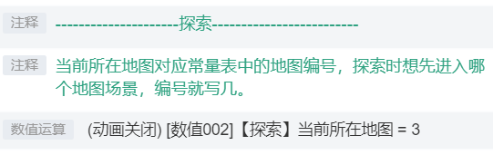
地图设置好后，我们再来看看如何设置线索物品。

线索物品、线索标签（查看线索）
线索物品是在探索中或者剧情中获得的线索或物品。
例如在探索时，获得了物品。
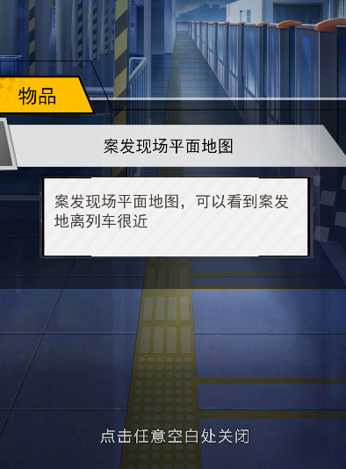
然后可以在查看物品中查看。
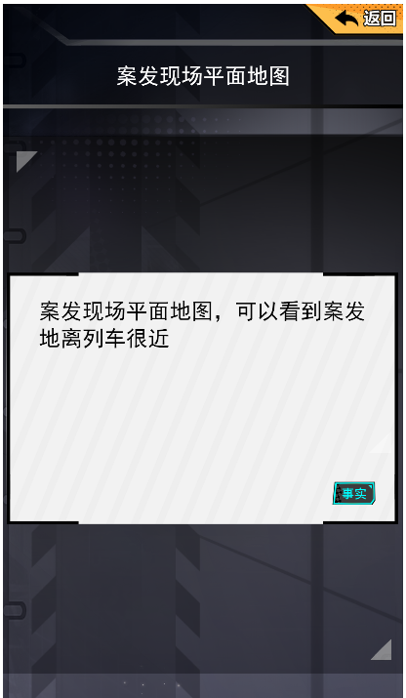
线索物品在常量库中的线索物品中设置。
下面我们根据几个物品，看看如何填表。
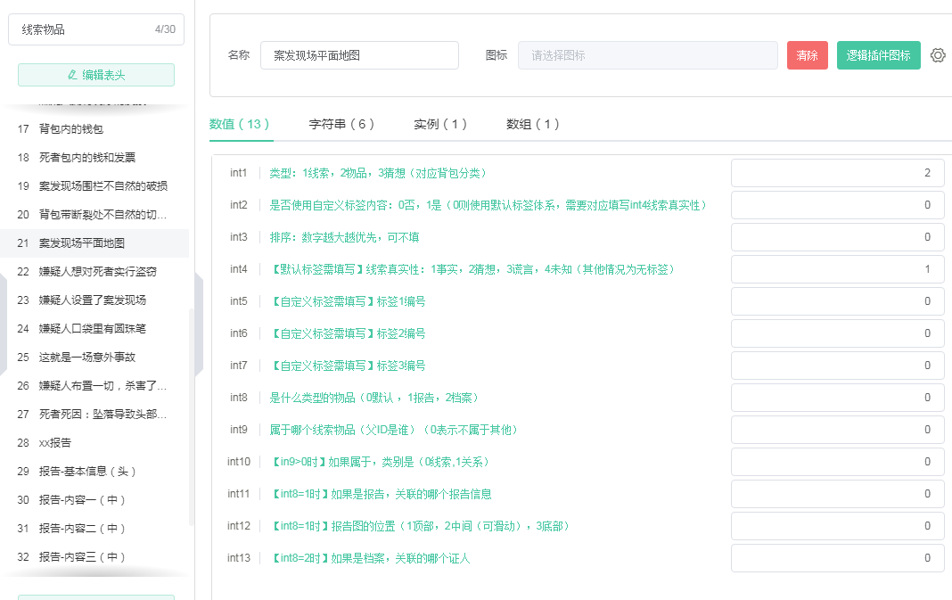
名称是线索在背包中显示的内容，如“案发现场平面地图”。因长度有限，不建议写很多字。详情细节可以在之后的字符串中设置。
我们先看数值：
Int1：是获得线索物品的类型，分别对应显示在不同的分类里。例如填写1就是显示在线索中，填写2就是显示在物品中，填写3就是显示在猜想中。
（注：如果要更改背包中线索、物品、猜想这三个字，可以查看本篇教程中的延伸内容2：修改背包类型的文字）
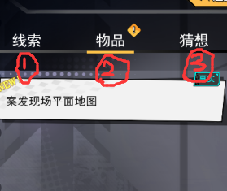
Int2：是设置物品右上角的标签。可以选择使用本模板默认的体系，也可以选择自定义设置的体系。
Int3：是线索物品的排序，如果填0则按照获得线索物品的顺序显示。
Int4：如果int2中填写0，选择默认标签，需要在这里选择填写线索物品对应的默认标签。标签会显示在获得道具的以下两个位置上。
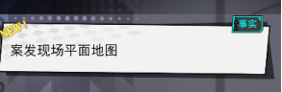
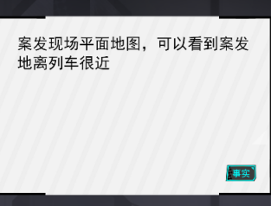
如果选择了自定义设置的体系，还需要在线索标签中进行设置。
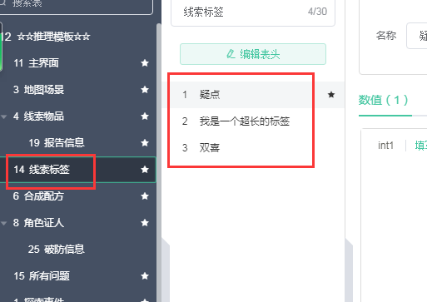
模板里默认给出了三个例子。
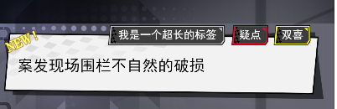
填写的时候，只需修改名称和图标。在制作图标的时候，高度建议与原图一样，长度可以根据请根据文字的长短来制作。
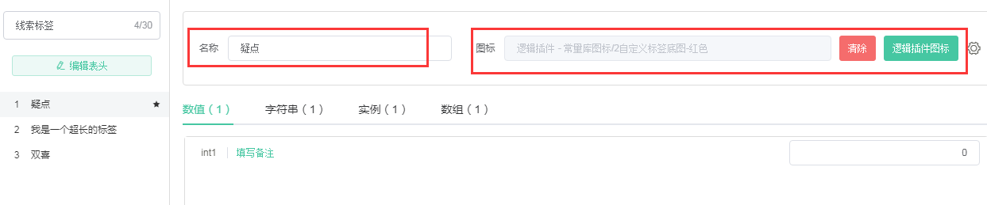
Int5-int7：如果使用自定义标签，就在这里填写做好的自定义标签编号。最多可以填写三个。
标签1显示在最右侧，标签3显示在最左侧。可根据需要对应填写你做好的标签。
关于一般线索的数值设定就设置到这里即可，int8-13是关于档案线索的设置，如果这条线索只是普通线索，不关联到档案中，int8-13可以全部填0，不用管。如果是档案线索，则需要填写，具体填写方法一会儿做到档案时会介绍，我们现在继续看这条线索的字符串设定。
Str1：线索显示的详情文字。是点击线索后显示的大段文字内容。
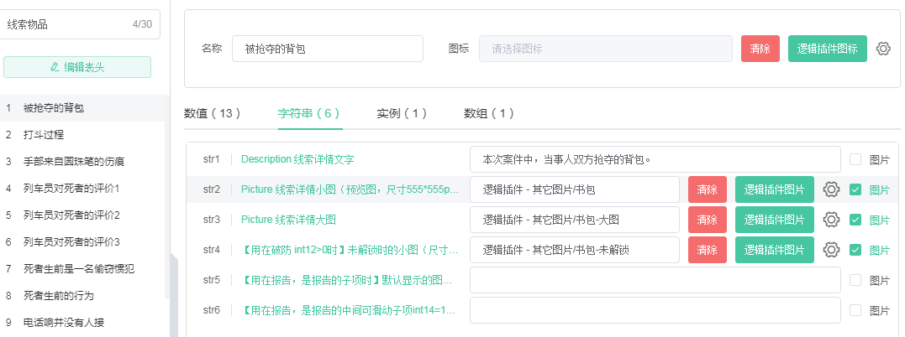
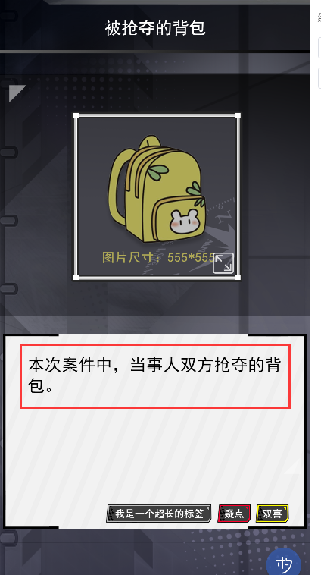
Str2和str3是设置在线索详情显示的图片，操作相同，如下：
先勾选图片，然后点击逻辑插件图片。在网盘中选择或者更改原有图片即可。
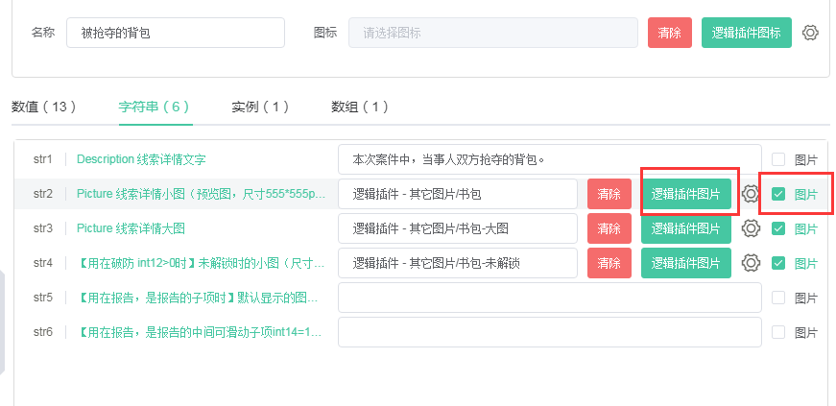
Str2设置的小图会直接显示在线索中，所以请按照原图的尺寸进行制作。
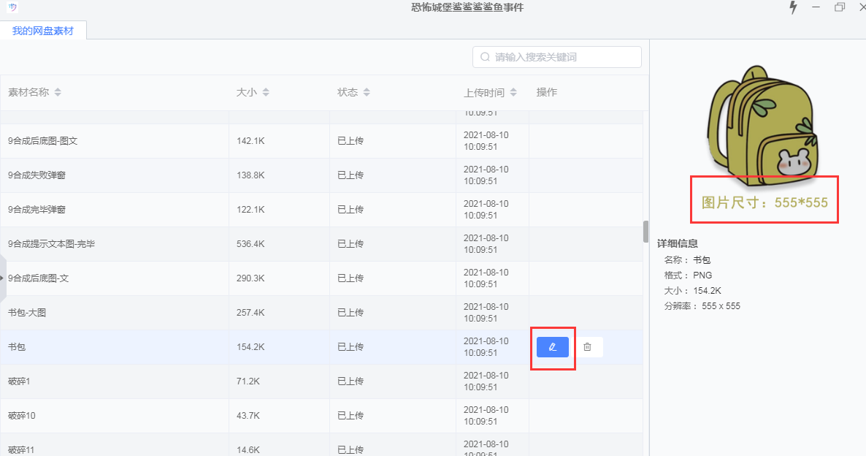
如果设置大图，在作品中点击这里可以查看大图。
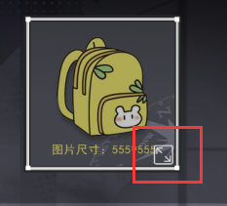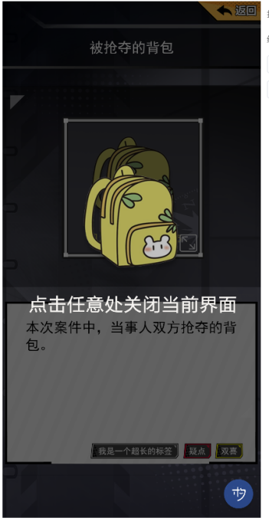
Str3的大图尺寸不进行限定，不超过原本设置的图片大小即可。
Str4是用在破防中，如果这条线索不是破防线索，不用填，取消勾选图片即可。破防我们后续会讲到。
str5、str6是该条线索用在报告中的设置。如果这条线索与报告无关，就不用填。如果和报告有关，则需要填写。
下面，我们一起就结合数值的int8到int13，来讲一下如何设置档案和报告。

Int8：获得的线索道具可以有三种类型展示方式。填写0，就是默认的线索，效果如上述截图。填写1是报告形式。填写2是档案形式。
报告如下图：
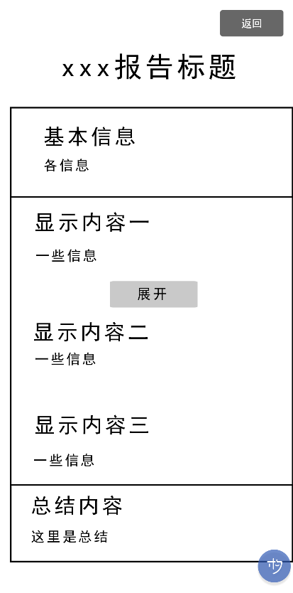
档案如下图：
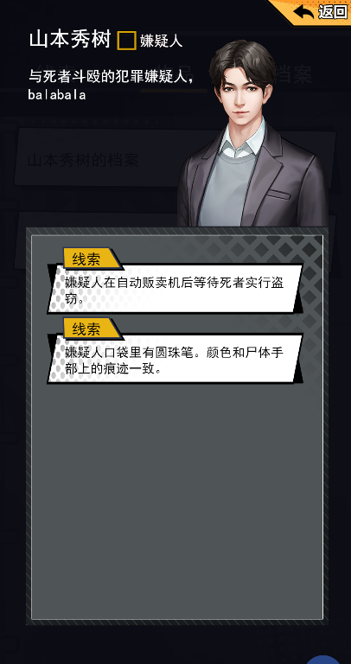
可以根据线索或物品的内容选择展示方式。

（1）如何设置档案
档案需要：一个证人，一个档案（可以理解成是个档案袋，用来装属于这个档案的所有线索），一堆属于这个档案的线索。
举个简单的例子，如上图档案的示例图。在填写表格的时候，需要一个属于档案类型的线索物品和两个默认类型的线索物品，然后关联一个证人。
第一步，需要在线索物品中建立三个线索物品（1个档案，2条线索）。
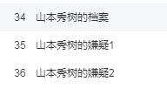
第二步，设置档案的数值和字符串
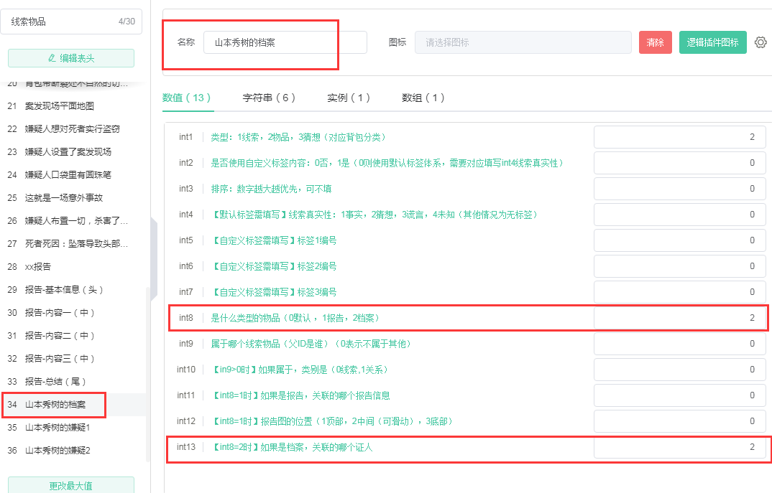
先看数值：
数值int1-int7都是之前咱们填线索时候用到且说过的：
Int1：这个是档案，建议将其放在背包中物品那一列，咱们就填2
Int2：不适用自定义标签，我们填0
Int3：不排序，填0
Int4：是档案，没有标签要设置，填0
Int5-int7：没有自定义标签，全部填0
然后就是和档案报告相关的int8-13了。
Int8：是关于这个线索是什么，0是线索或者物品；1是报告，2是档案，我们这里就填2
Int9：这条线索属于哪个线索，我们这个本身就是一个档案，不属于其它线索，所以填0
Int10：模板功能未开发完全，此处只能填写0。
Int11、int12：和报告相关，我们不管，直接填0
Int13：是问这个档案属于哪个证人，需要在这里填写证人编号。（如何设置证人在接下来会讲）
再看字符串：
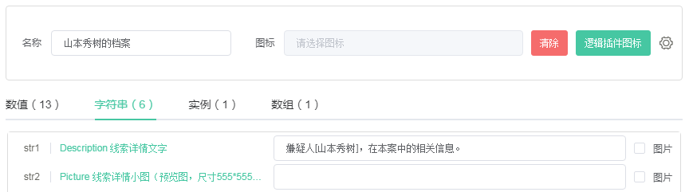
Str1：和普通线索一样，这个会显示在获得物品的提示中。
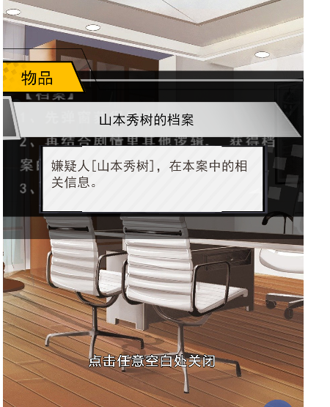
Str2-6：都与档案无关，不用填写。如果有模板中设置了图片的，取消勾选图片即可。

第三步，关联线索
就是将属于档案的线索和档案关联起来。
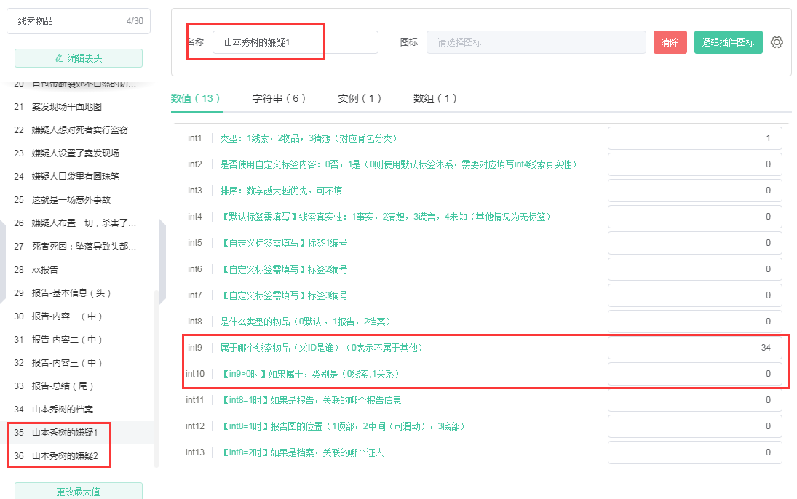
Int9：把该线索物品放在哪个档案里，就要在这里输入档案的编号。
需要注意的是，线索如果关联了父ID，那么这条线索就会跟着父ID走，所以int1-8不用填写，全部填0即可，即使填了数值，也不会生效。也是因为这个原因，如果一个线索被放进了档案中，它就不能再作为一条线索被我们使用到剧情中，比如用线索来破防证人，合成新线索等等，所以如果你还要继续用这条线索，可以将这个线索复制后，将复件放进档案。
另外复制时不要直接右键复制，这样会模板会出bug，需要新建一个线索，然后将这条线索再设置一次。
Int10：模板功能未开发完全，此处只能填写0。
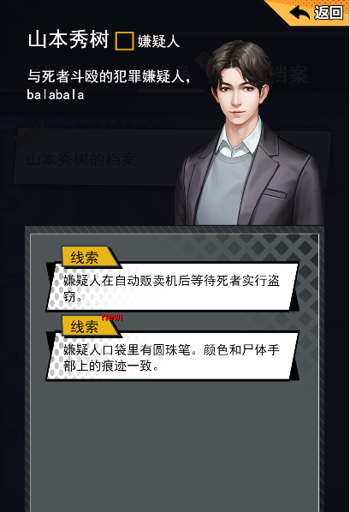
线索收入档案之中，就只会显示str1的详情文字。
Str2-6：与档案无关，不填。

（2）如何设置报告
整个报告都只能用图片制作。
第一步，打开常量库中的报告信息，先设置一个报告。例如需要一个验尸报告。
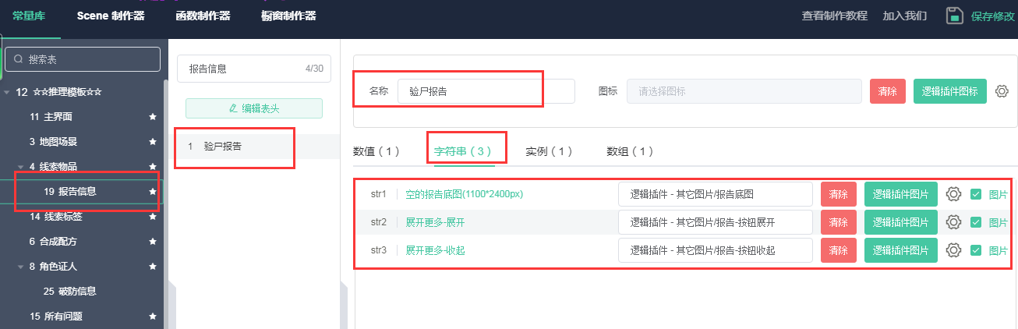
Str1：设置的是整个报告的底图。
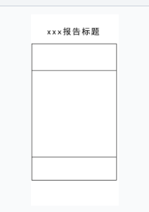
Str2和str3是设置报告的展开收起的点击按钮。
以及黄框区域是可以进行上下拖拽的。
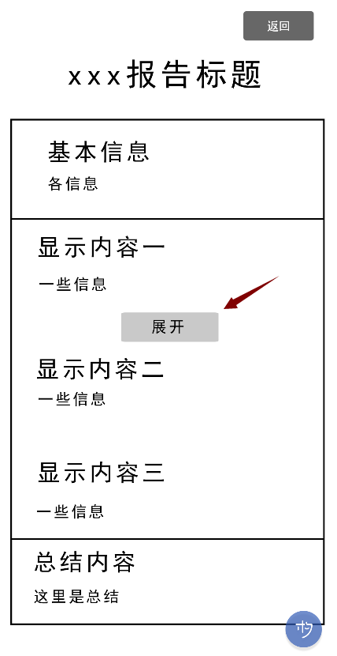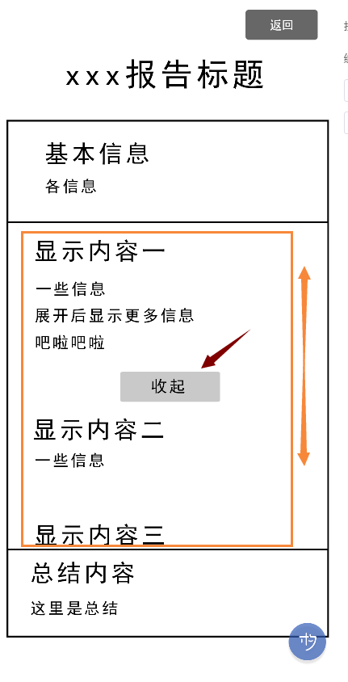
第二步，方法与档案类似，报告需要：一个还没有填入信息的空白报告，一个框中显示在头部的信息（基本信息），一个框中显示在中部的信息（可以设置多个），一个框中显示在底部的信息（总结）。
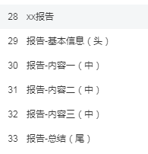
第三步，设置空白报告
先看数值：
数值int1-int7都是之前咱们填线索时候用到且说过的：
Int1：这个是报告，建议将其放在背包中物品那一列，咱们就填2
Int2：不适用自定义标签，我们填0
Int3：不排序，填0
Int4：是档案，没有标签要设置，填0
Int5-int7：没有自定义标签，全部填0
然后就是和档案报告相关的int8-13了。
Int8：是关于这个线索是什么，0是线索或者物品；1是报告，2是档案，我们这里就填1
Int9：这条线索属于哪个线索，我们这个本身就是一个报告，不属于其它线索，所以填0
Int10：模板功能未开发完全，此处只能填写0。
Int11：这个报告对应的具体哪个报告。填写在报告信息里对应报告的编号。
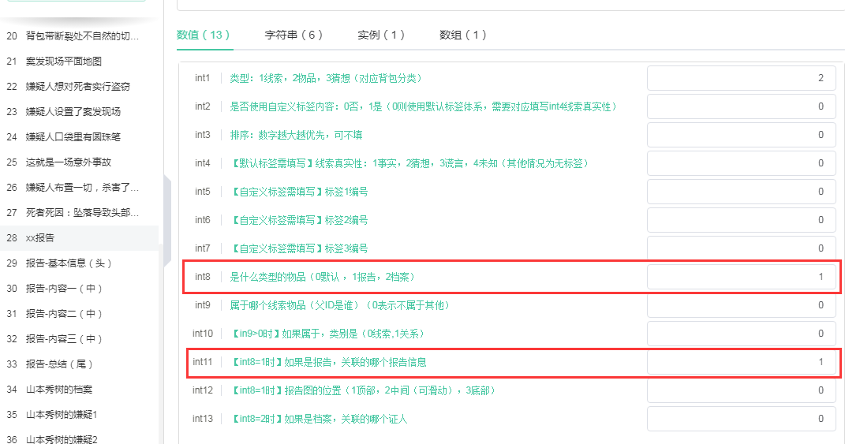
Int12：本身就是一个整体报告，填0
Int13：和档案相关，我们不管，直接填0
然后是字符串：
Str1：在获得物品的提示中显示的关于这个报告的描述。
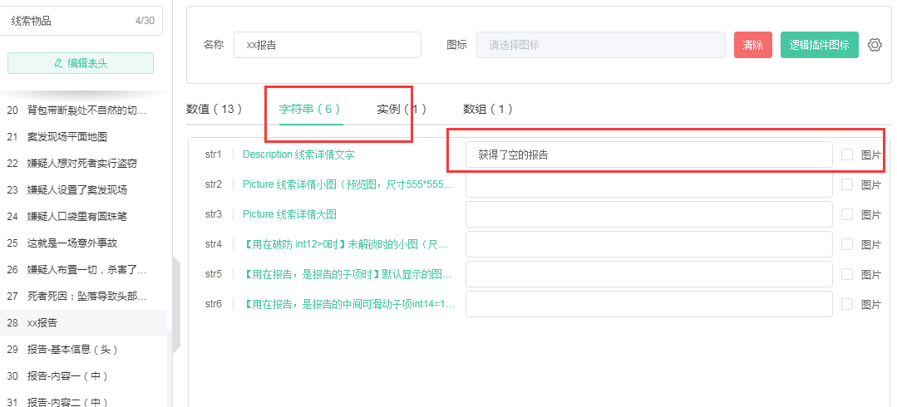
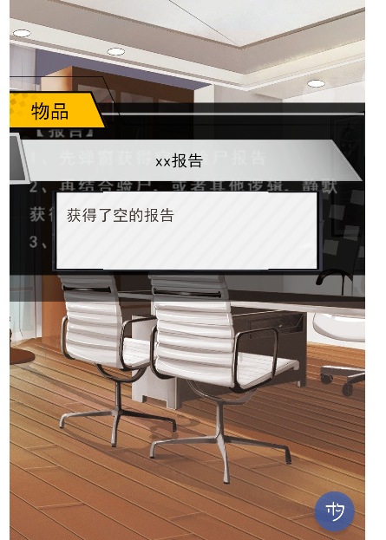
Str2-4：与报告无关，不填。
Str5、6：是设置报告内容时用的，这里不填。

第四步，设置报告的内容
Int1-8：不用填写，原理和之前的档案一样。
Int9：把该报告的内容放在报告里，要在这里输入空白报告的编号。
Int10：模板功能未开发完全，此处只能填写0。
Int11：int8=1时才填，我们这里虽然int8填了0，但是因为这个线索有父ID，而父ID的int8=1，所以这个线索的int8也=1，因此这里需要填写。将我们的报告信息的编号填入即可。
Int12：设置报告显示的位置。中间位置是可以滑动的，顶部和底部是不能滑动的。
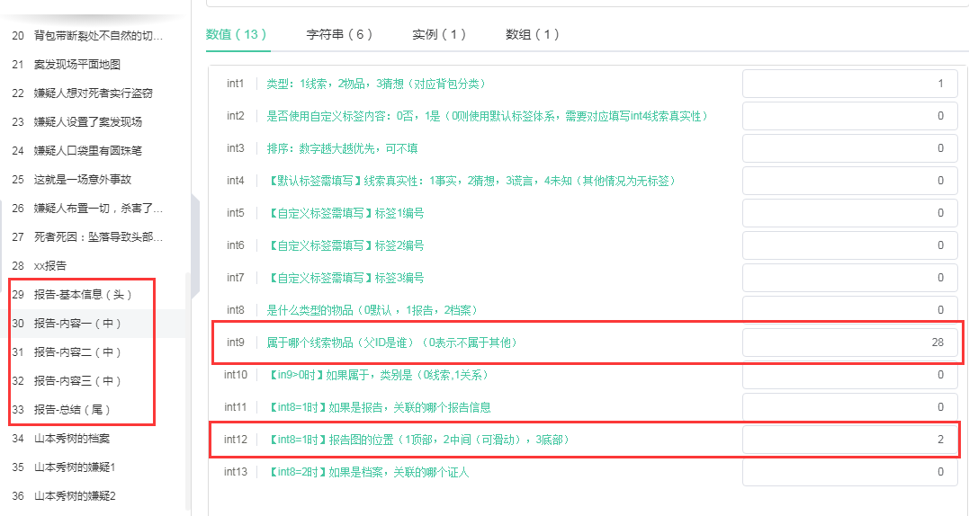
然后看字符串：
Str1：获得相关线索时会展示。
Str2-4：与报告无关，不填。
Str5：设置报告收起状态显示的图。
Str6：如果有更多的内容需要些，需要一个展开的图，可以在这里设置展开状态显示的图。
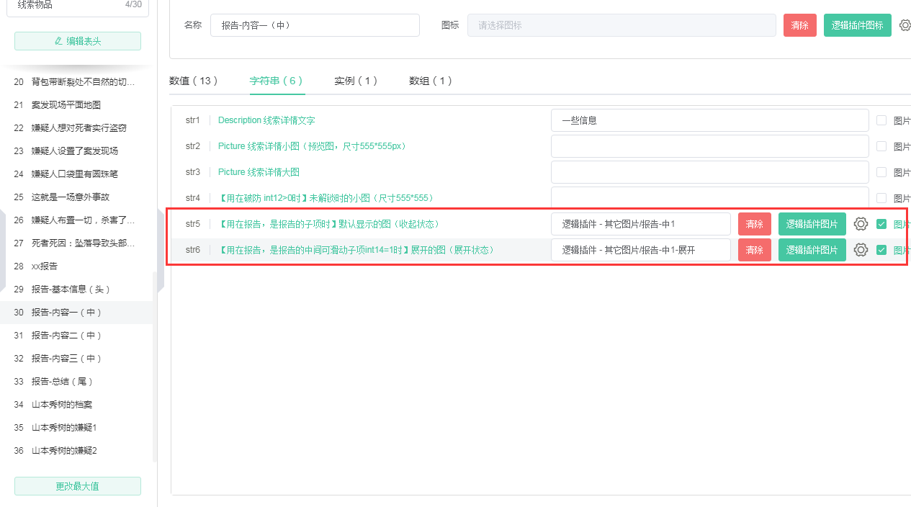
只有设置了str6的内容才会显示之前设置的展开收起的按钮。

小小的总结一下：
关于数值——
普通线索，只要填到int8即可。
如果线索属于报告和档案，只需要填int8之后的内容，int1~7无论是否填写，都跟着报告和档案，即int9的父ID走。

如果关于档案还有地方不明白，可以查看章节31 示范-2中的选项4，里面有相关示例。
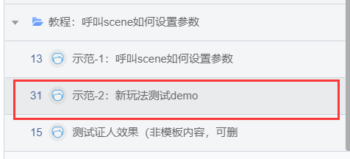
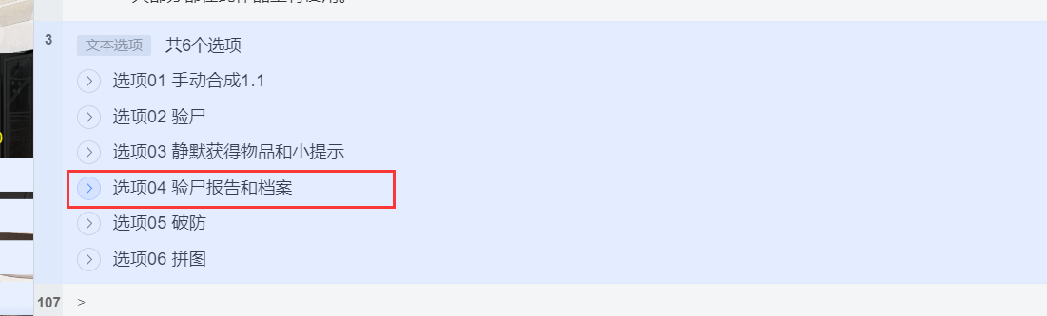

（3）如何获得线索物品
获得线索物品有多种方法，我们最常用的主要有两种：
一种是地图探索，点击某处即获得某条线索，这个需要在常量库中的探索事件中设置，接下来讲如何设置探索事件时会讲到。
一种是从剧情中获得，比如某个人说了某段话，让你获得了某项线索，这个的设置方法在章节 13 示范-1中有具体示例。
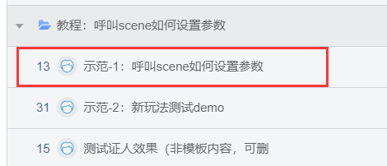
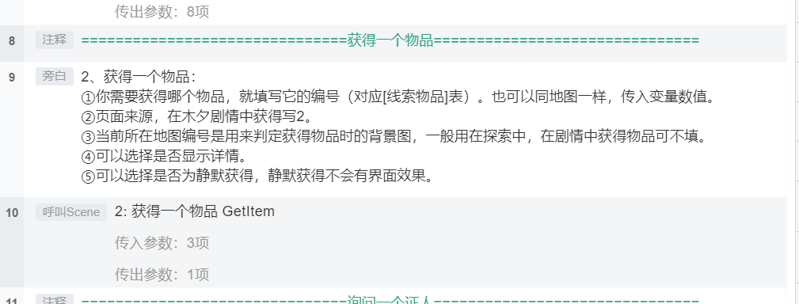
我们现在按照教程来设置如何获得线索物品。
在我们需要获得线索物品的剧情处，点击核心事件-呼叫scene。
在选择scene那里选择：2 获得一个物品 Getltem。
然后填写传入传出参数。
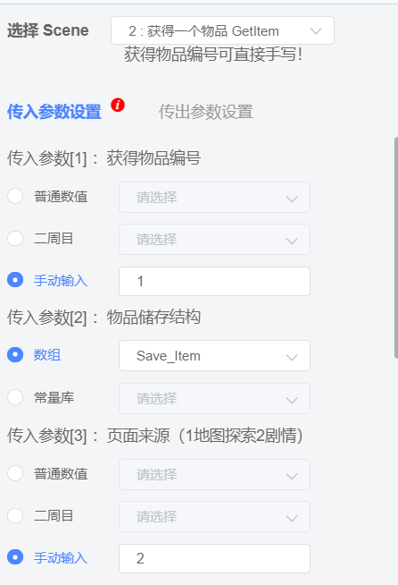
传入参数1：获得物品编号，这里选择手动输入，填入你要获得的线索物品编号。
传入参数2：物品储存结构，这里已写好，不用管。
传入参数3：页面来源，1是地图探索，2是剧情。
这个是在询问这条线索来源于什么地方，是通过地图探索来的还是剧情来的。
如果这里选择是从地图探索来的，在获得该条线索后，会自动回到你正在探索的地图界面。
如果这里选择从剧情来的，在获得该条线索后，将继续剧情。需要点击手动输入然后输入1或者2。
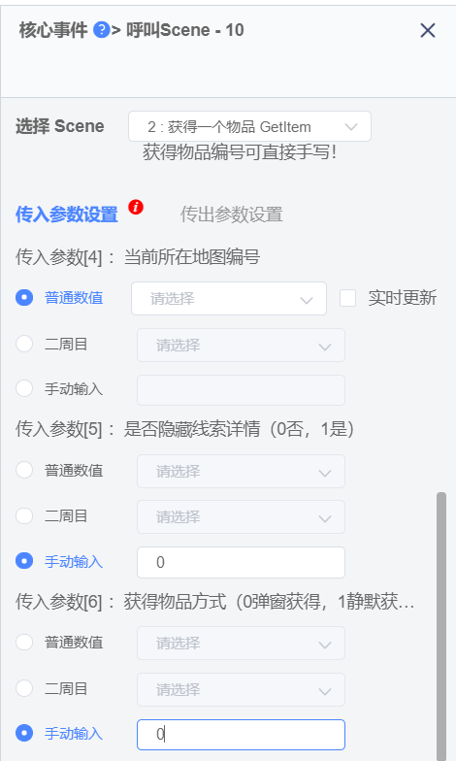
传入参数4：当传入参数3填写1时，这里才需要填写，手动输入你现在所在的地图编号。
传入参数5：是问要不要把线索的详细信息（就是str1中的内容）隐藏不展示，0就是不隐藏，1就是隐藏。手动输入1或者0即可。
传入参数6：获得物品的方法。0是弹窗获得，就是会弹出线索，告诉玩家获得了这个线索。1是静默获得，就是你获得线索的时候不通知你，需要你自己随时去背包中查看。手动输入1或者0即可，如果不调整，默认是弹窗获得。
传出参数1：默认为save_item，不用管。
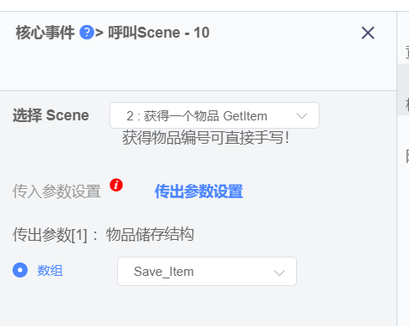
设置好后，点击确认并添加即可。

（4）延伸内容1：线索更新提示
在获得线索的时候也可以直接提示线索有更新，不显示获得线索
例如，添加线索更新提示。在【示范-2：新玩法测试demo】的选项03中有实际的例子可以查看。
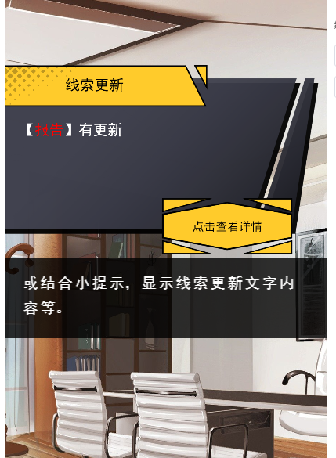
这个需要在剧情中呼叫scene。
第一步，呼叫scene选择24：提示效果1
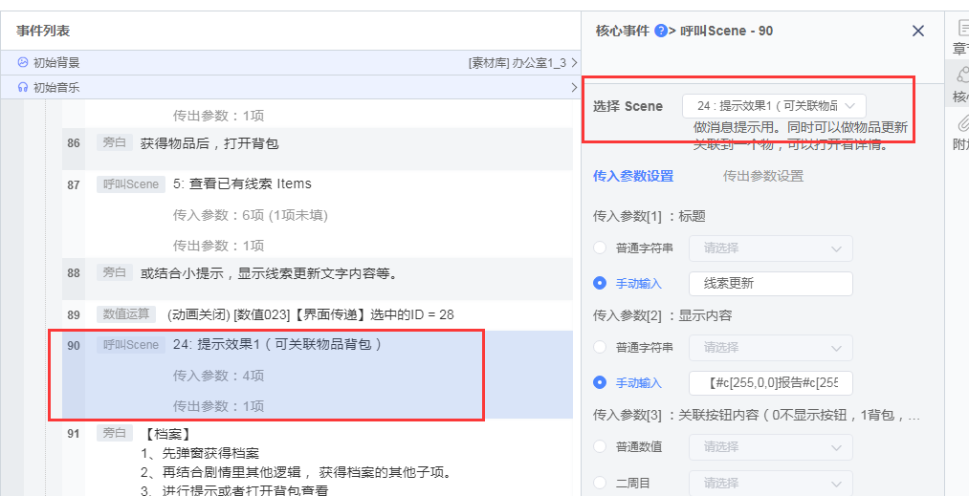
第二步，设置传入传出参数。
①设置数值，就是设置点击查看详情所展示的线索物品编号。
操作如下：点击附加事件-逻辑-数值运算。数值项选择[023]【界面传递】，固定值设置为需要展示的线索物品编号，如这里展示的是编号为28的xx报告。
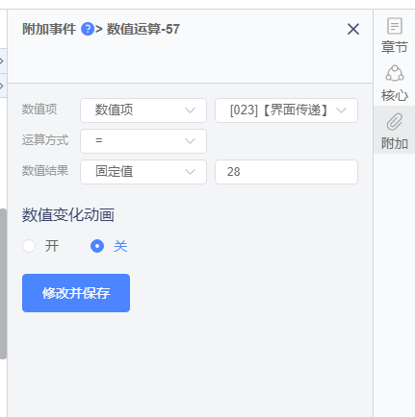
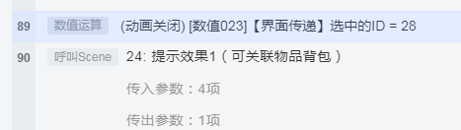
②设置标题、内容显示的文字。箭头与设置一一对应，按照实际剧情内容填写即可。
显示内容也可以设置字符串，如①中数值一样提前设定。
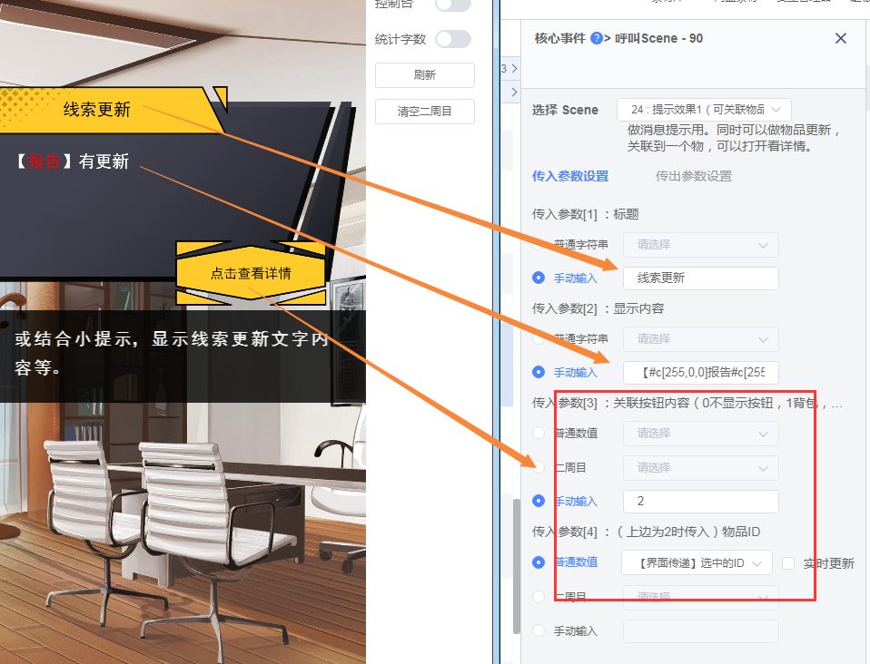
③设置“点击查看详情”的按钮事件，0为不显示按钮，1为打开背包，2为展示某个线索物品。
④如果关联按钮内容设置为2时，物品ID要选择刚才设定好的数值。
⑤传出设置也选择刚才设定好的数值即可。
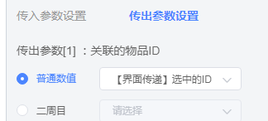

（5）延伸内容2：修改背包类型的文字
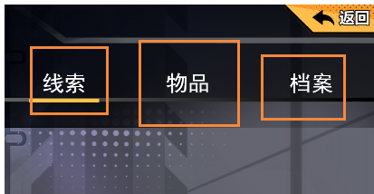
修改这三个类型的文字。
第一步，打开scene制作器，选择查看已有线索。
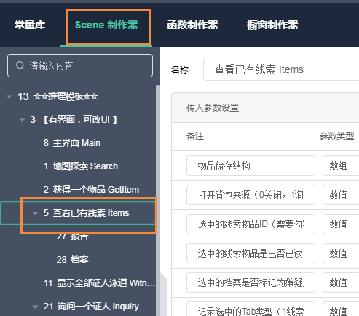
第二步，点击绘制UI，4~6分别对应从左到右顺序的文字。
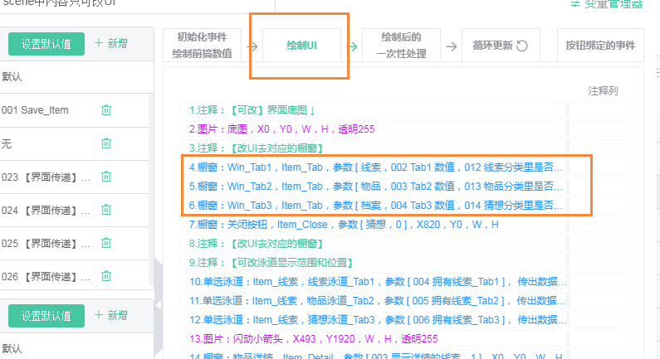
第三步，右键选中，点击编辑。
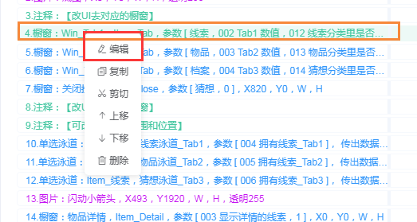
第四步，在框中修改文字即可。
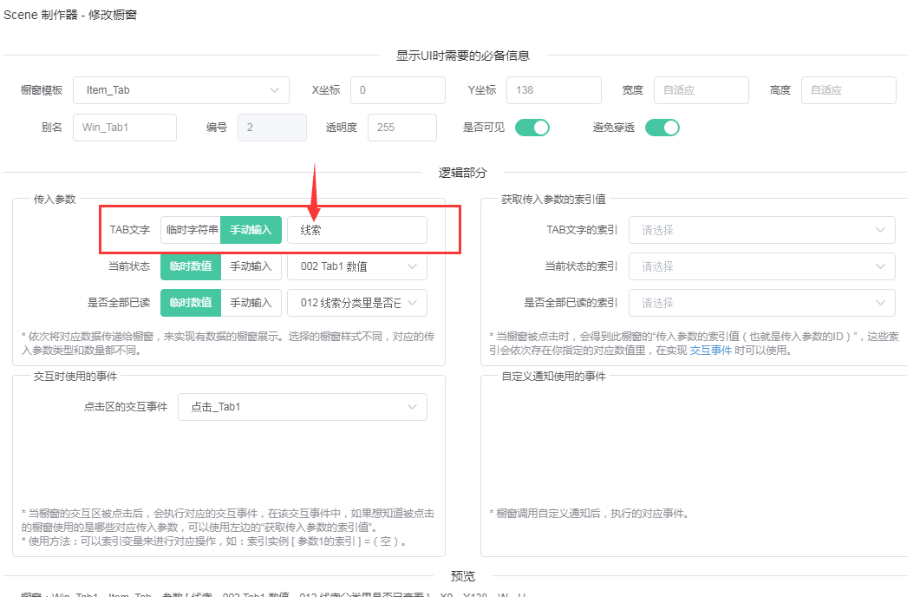

线索物品准备好后，我们可以开始在地图上设置探索事件了。

5、探索事件、触摸事件

（1）探索事件
探索事件是在进行现场搜寻的时候，在背景图上出现的可点击的区域。
例如在案发现场，以下触发事件的区域都是探索事件。
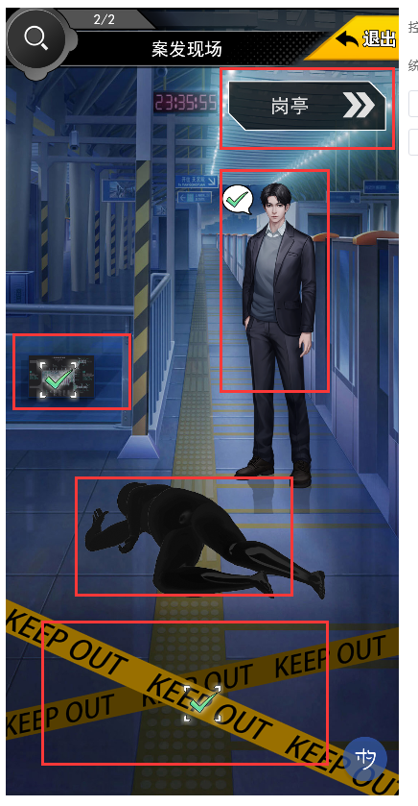
首先先看一下探索事件都可以做什么？
①如果需要在同一次探索中，可以进行多个地图的探索，需要做地图跳转的按钮来进行切换。
②探索场景可以获得道具。
③探索人物可以触发触摸事件获得更多道具。
④与人物沟通，可以进行提问。
…………等等。
下面我们来看如何填表。

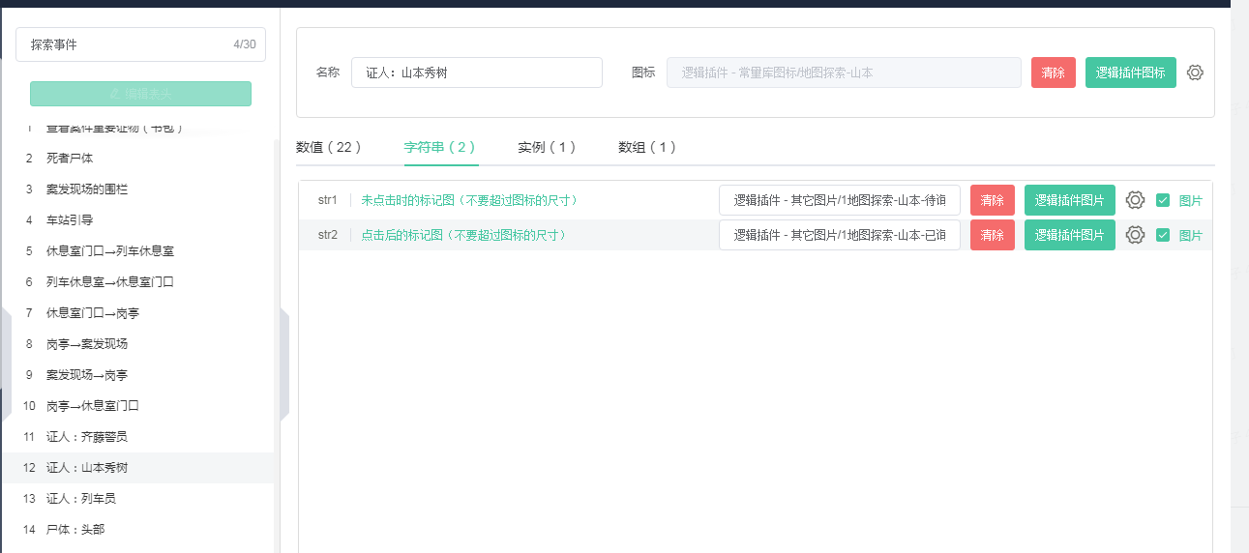
名称用来标记、备注是哪个触摸事件。
图标用来放探索图标，如果图已经在背景上，此处也可以不设置。
这次我们先来看字符串：
Str1：未点击时的标记图。
Str2：点击后的标记图。
他们主要用来提示玩家点击此处，如果不想用模板默认的提示标记，可以在这里设置自定义标记图。
模板默认的标记图如下：（左点击前，右点击后）
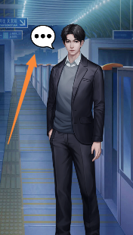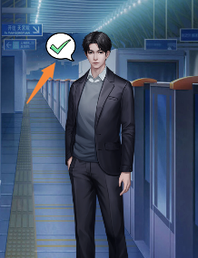
再来看数值。
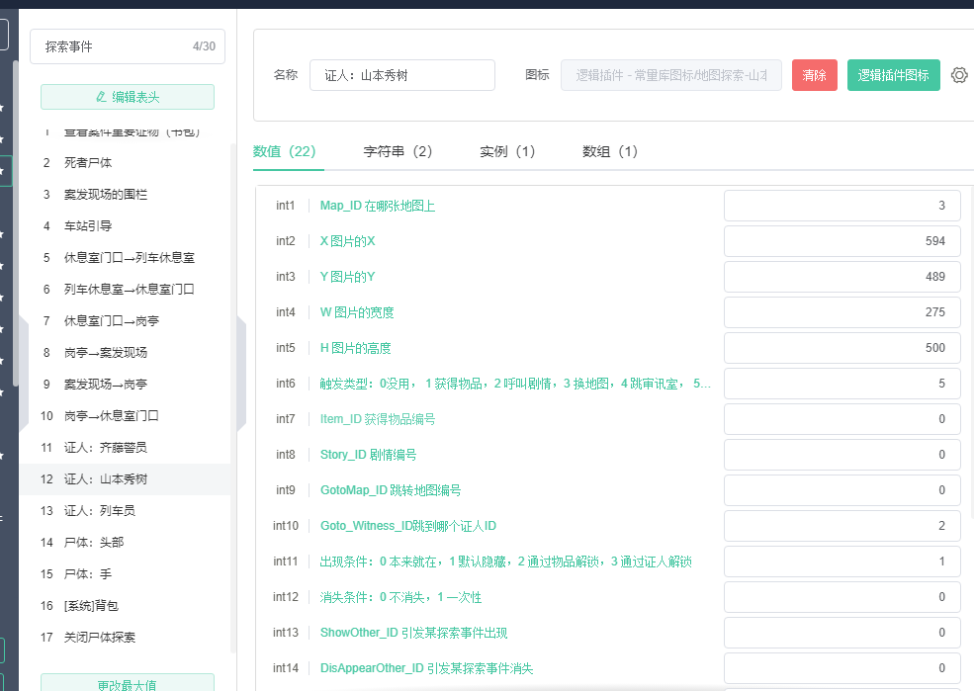
Int1：该探索事件显示在哪张地图场景上。这里填写地图编号即可。
Int2和int3：探索事件的图片显示的xy坐标。
如果之前设置了图标，这里就是这个图标左上角对应放置的位置。如果没有设置图标，这里就是该探索范围的左上角位置。
Int4和int5：如果放了图标，这里可以直接填0；如果没有设置图标，这里需要填写这个探索事件的高度和宽度，确定一个点击区域。
具体方法为：（需要用到ps）
用ps打开需要探索的地图，然后点击编辑-首选项-单位与标尺，将单位标尺改为像素，点击确定。
然后再用矩形选择框选中这个探索事件的点击区域，按下Ctrl+T，展开右侧面板，在里面的信息处即可显示我们所选中的区域XY坐标及WH数据。
我们将其对应填入int2-5。
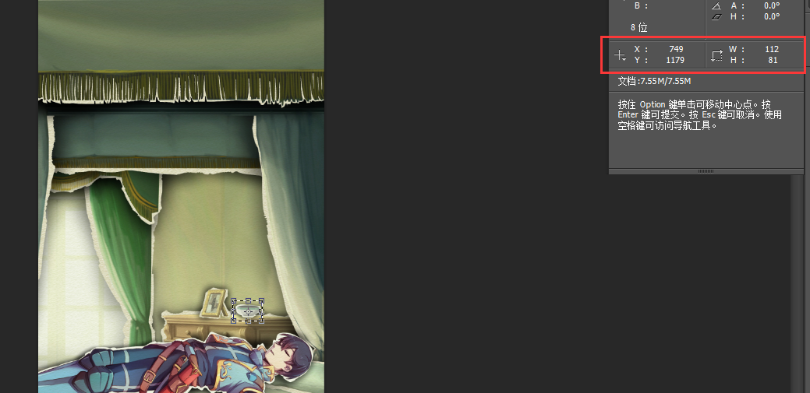
Int6：该探索事件触发的类型。
1是获得一个物品。2是触发一段剧情。3是切换其他地图。4是打开证人列表。5是进入询问某个证人的界面。6是关闭当前界面。7是显示触摸细节（触摸事件中设置）。8是打开背包。9是打开自动合成界面。10是打开手动合成界面。11是打开主界面。
Int7：int6是1的时候，这里填写获得物品的编号。这样，只要点击了刚刚我们确定的那个区域或者设置的这个图标，就能获得此条线索。
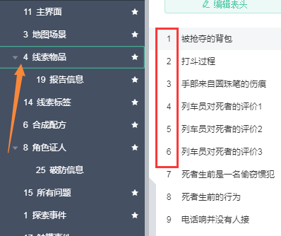
Int8：int6是2的时候，这里填写剧情编号。
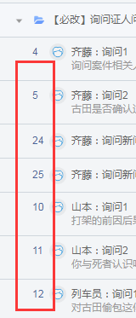
Int9：int6是3的时候，这里填写跳转地图的编号。
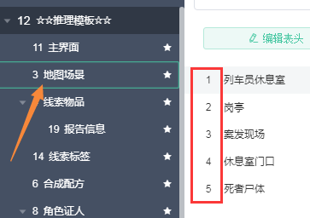
Int10：int6是5的时候，这里填写证人编号。
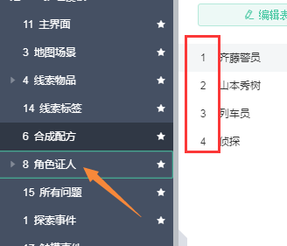
Int11：设置这个探索事件出现的条件。0默认出现。1默认隐藏。2通过物品解锁。3通过证人解锁。
Int12：设置这个探索事件消失的条件。0点击完了也不消失。1点击之后消失。
Int13：如果int11不是默认出现，而是默认隐藏，也可以通过在这里设置点击某个探索事件之后，让该探索事件出现。这里填写其他探索事件的编号。
例如，需要点击死者尸体之后才可以显示这个证人。
先设置证人默认隐藏，然后在死者尸体的int13填写12即可。
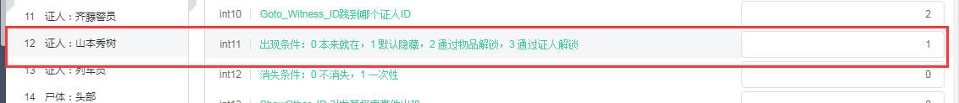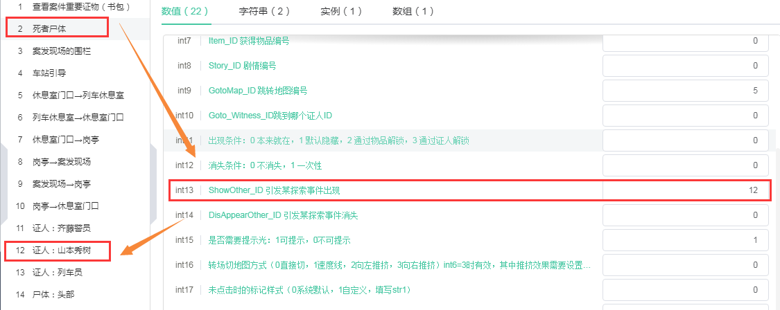
Int14与int13同理，int14是通过某个探索事件让该探索事件消失。
Int15：是否需要提示光。1有提示，0无提示。
点击放大镜，可以在画面上出现提示光效和声音。
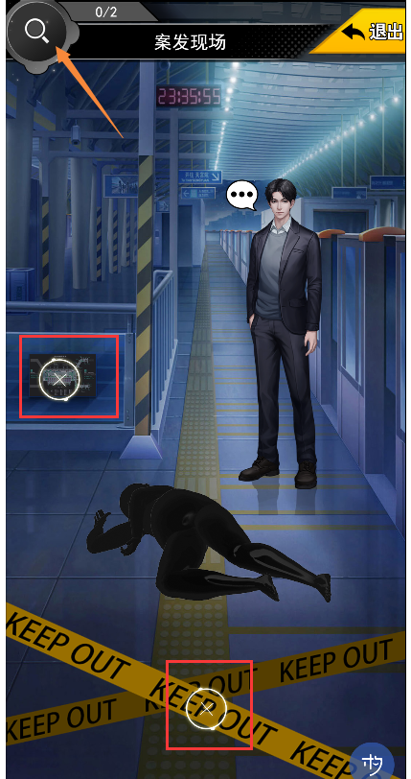
Int16：int6是3的时候，这里填写地图切换的方式。
0是直接切换背景。1是有黑色速度线过渡背景。
如果在设置地图的时候使用的是全景图，使用同一张图的不同区域的两个地点可以使用向左、向右推挤的效果。
Int17、int18：在str1和str2设置了自定义的点击和未点击的标记之后，这里需要填写1。如果你不想用默认的，也不想设置自定义，可以这里填1，但str1和str2不设置图片。
Int19：int11=2，即通过物品解锁本探索事件时，这里填写物品的编号。
Int20：int11=3，即通过证人解锁本探索事件时，这里填写该证人的编号。这里的通过证人解锁指的是当这个证人的状态为出现时，才可显示这个探索事件。
Int21：探索进度在此处显示。如果获得物品、跳转剧情、显示细节，有些不想统计到里边，就改成1。
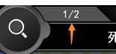
Int22：int6是7的时候，这里填写触摸事件中的具体编号。
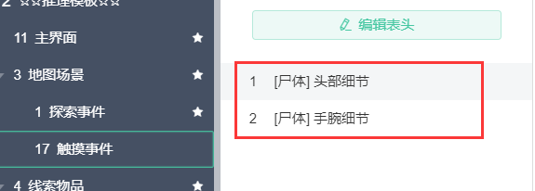
这样，一个探索事件就已经设置好了。

我们接着这里，讲讲如何设置触摸事件。

（2）触摸事件该如何设置
第一步，设置触摸事件。
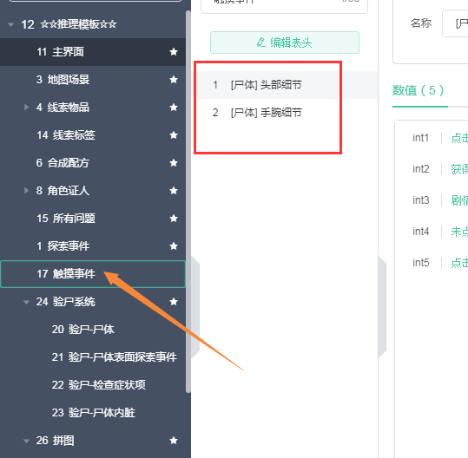
第二步，填表。
首先我们在图标中设置需要查看的细节图，也就是我们在这里要进行点击探索的图片。
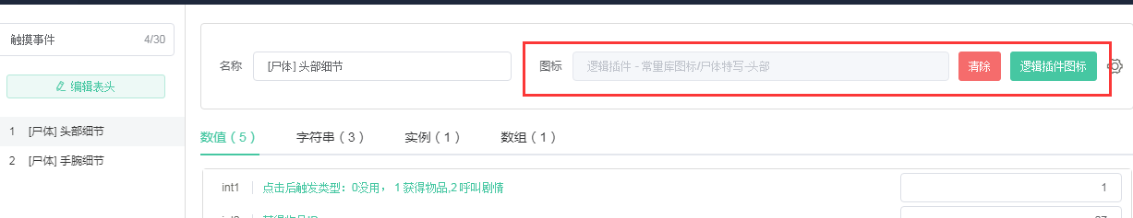
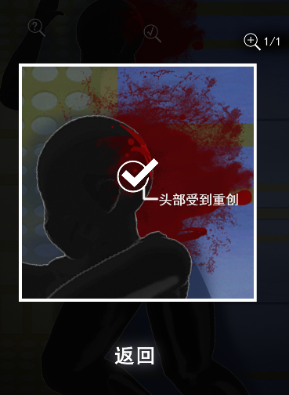
然后填写数值。
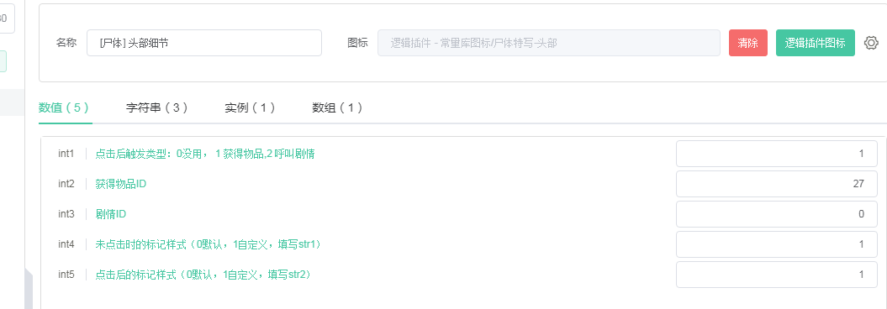
Int1：需要设置触摸事件触发的类型。1是获得线索物品，2是呼叫剧情。
Int2：如果int1填写1，这里需要填写获得线索物品的编号。
Int3：如果int1填写2，这里需要填写剧情编号。
这里需要注意的是，在这段被呼叫的剧情里面，需要在剧情结束时，呼叫地图探索的scene，目的是为了返回到探索界面来。
具体操作：
在剧情结束时，点击核心事件-呼叫scene，选择地图探索的scene，不用修改传入传出参数，直接确认并添加即可。
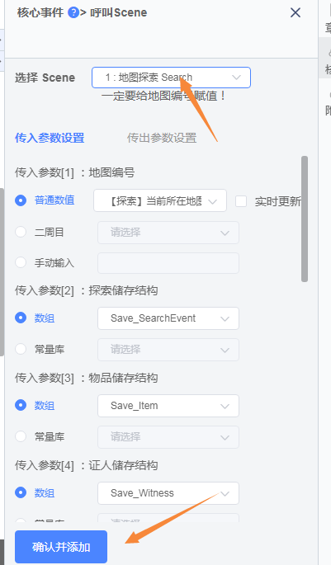
Int4和int5是是否默认的标记样式，填写1可以使用自定，并且需要在str2和str3中设置。
最后通过字符串设置图片上显示的各种图标和文字。
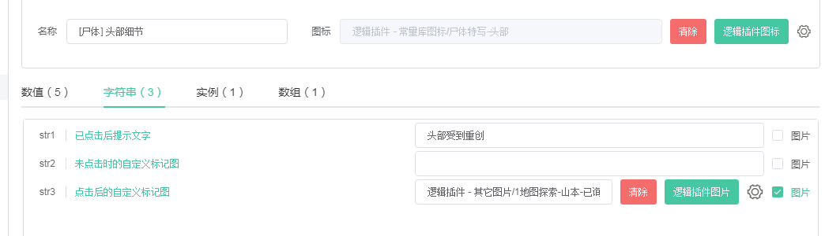
Str1：填写点击后提示的文字。例如下图。
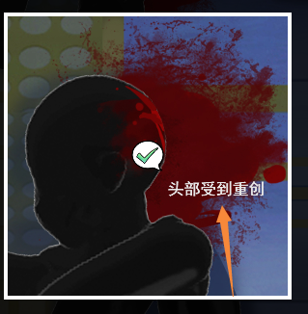
Str2和Str3：如果Int4和int5填写1，这里需要设置点击前后的图标显示。
如果int4、5中设置了默认。
未点击时无图片，点击后是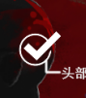。

6、角色证人、破防信息（询问证人）

（1）角色证人
角色证人里面需要添加嫌疑人、证人和侦探（可有可无）。
此处的角色证人是会被关联到线索物品和所有问题中。
证人最常用的地方，就是询问证人。
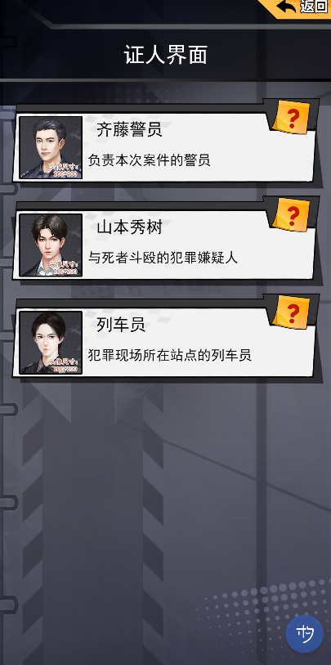
首先先将用到的人物添加进来。
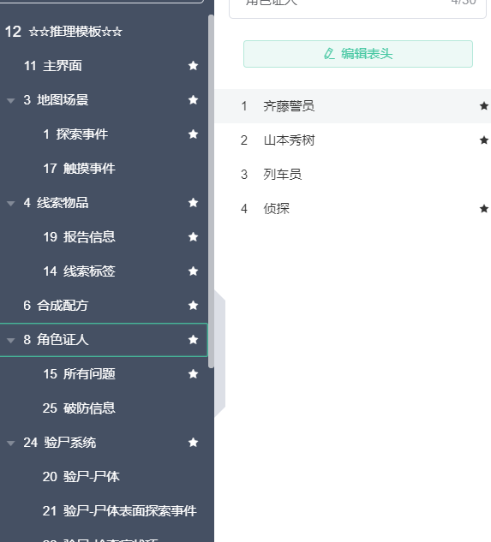
其次，设置好证人的名字，以及在询问证人界面显示的头像。
名称对应名字，图标对应头像。选择逻辑插件图标可以进行替换，注意图片尺寸大小。
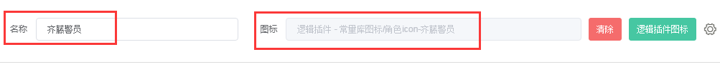
下面就可以开始填表了。
数值：
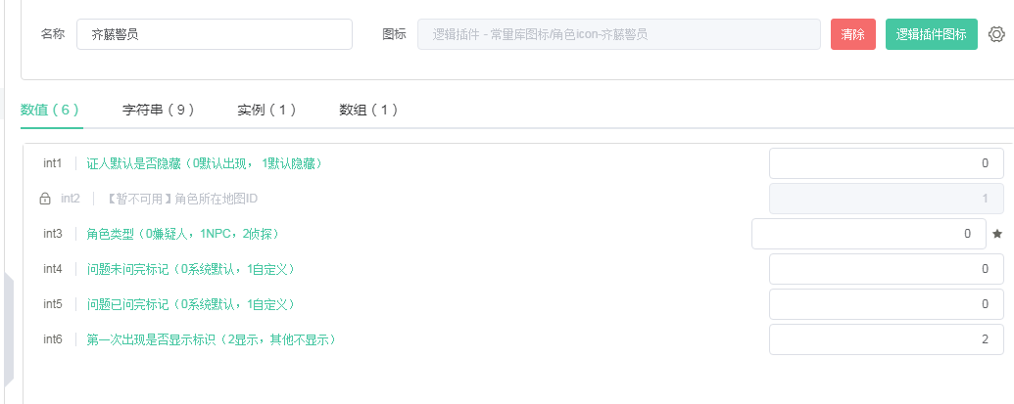
int1：设置证人一开始的状态，0为默认显示，1为默认隐藏。如果选择隐藏，我们可以通过在剧情中呼叫scene调整证人是否显示。
详情操作可以看这里：（章节13 中的调整证人状态示例）
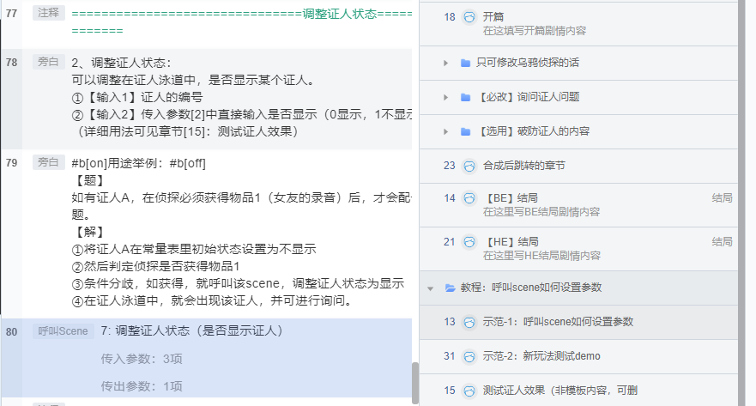
具体操作：
呼叫scene，选择7：调整证人状态。
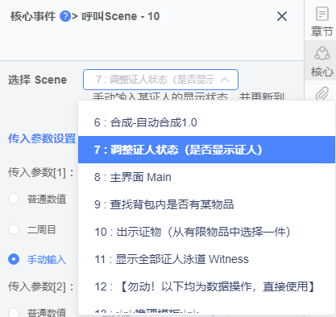
然后在传入参数证人ID处手动输入需要调整的证人编号，在传入参数是否显示处直接输入是否显示。

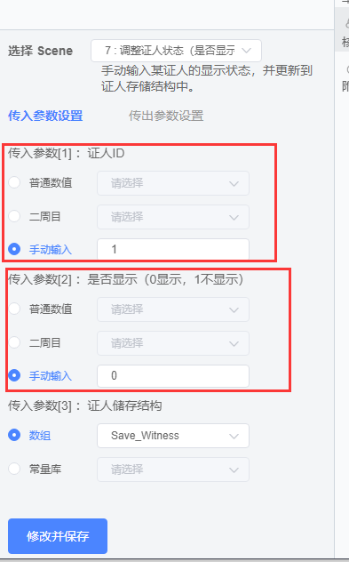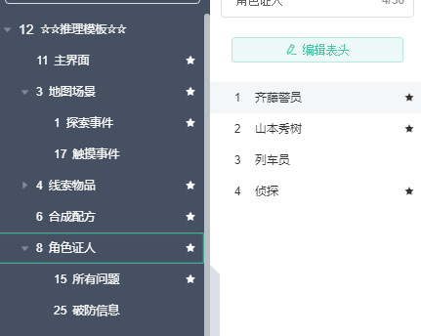

Int3：设置该角色的类型。可以选择人物是嫌疑人，NPC或侦探。如果设置为嫌疑人，则会显示在指证犯人的界面中。
Int4和int5是用来设置是否询问完该人物的标记。即显示在下方的图片。
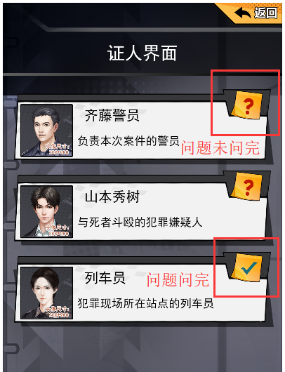
Int6暂时不可用，所以不用设置。（无论填什么数值都不显示）
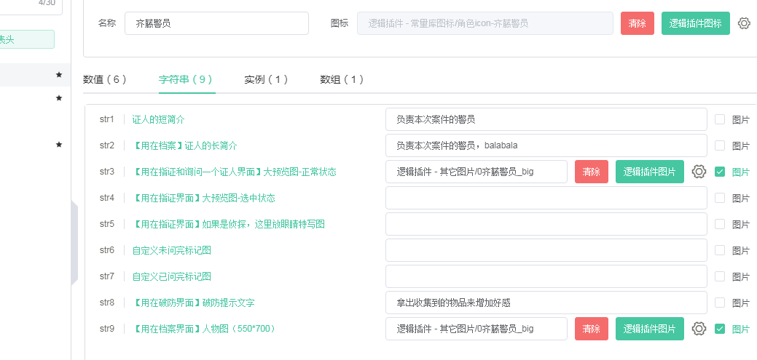
字符串：
Str1：显示在证人界面的简介。
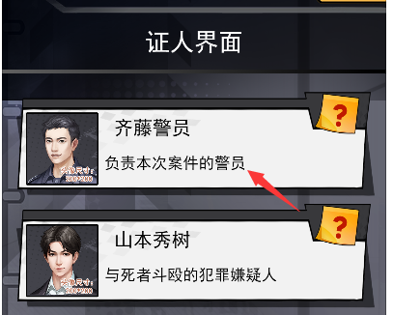
Str2：显示在档案界面的简介。
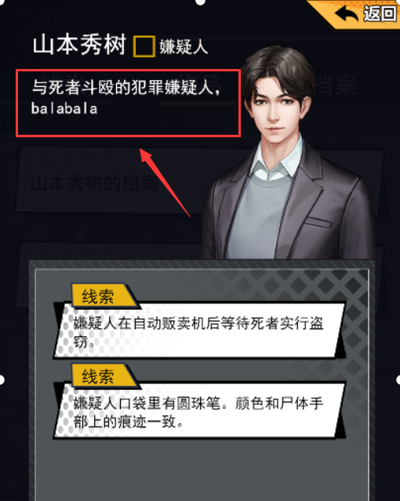
Str3：显示在指证犯人和询问证人的界面中的人物图。
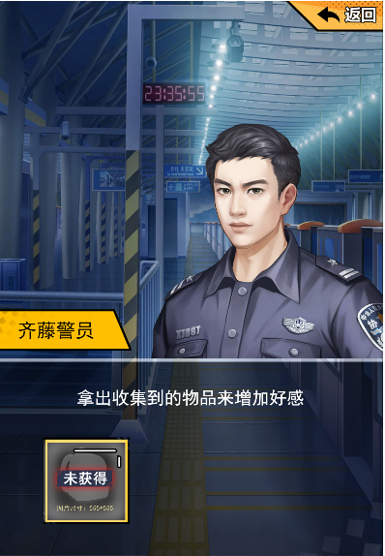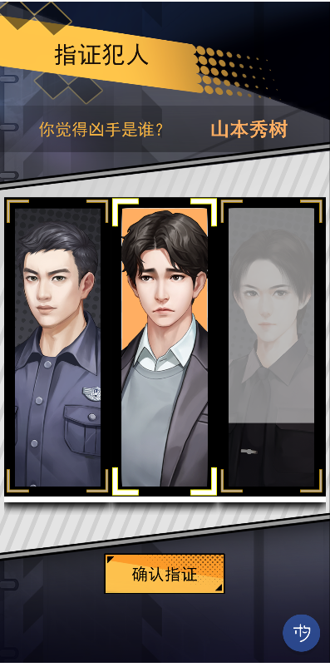
在作图的时候可以下载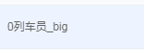列车员这张图片，上面有明确的白色和黑色区域便于调整图片。
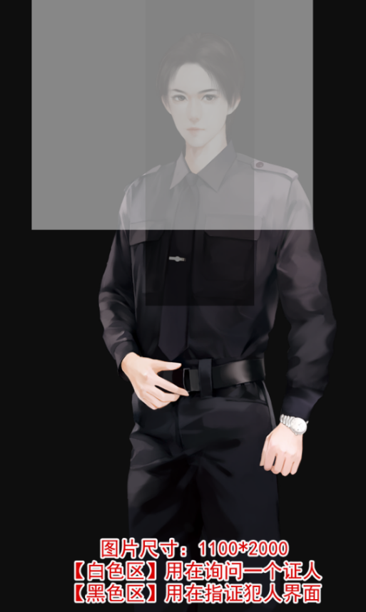
Str4：用在指证犯人的时候，被选中时候的图片的状态。可填可不填。图片大小也与str3一致。
Str5：在指证界面显示侦探眼睛的特写图片。（如果该角色是侦探才可设置，其他角色可不用设置此处。）
Str6和srt7：如果在Int4和int5填写了需要自定义的话，需要在这里设置显示的图片。
Str8：如果设置了该人物需要破防，在这里可以填写破防的提示文字。
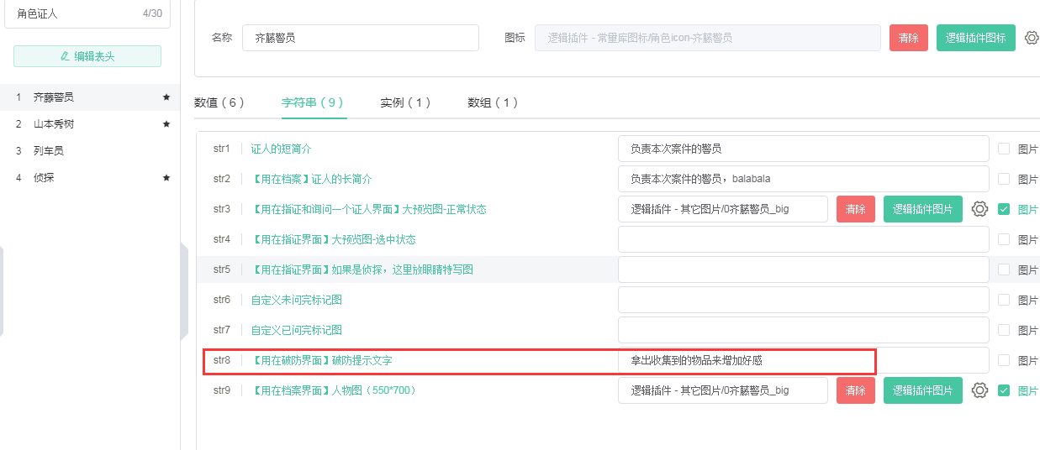
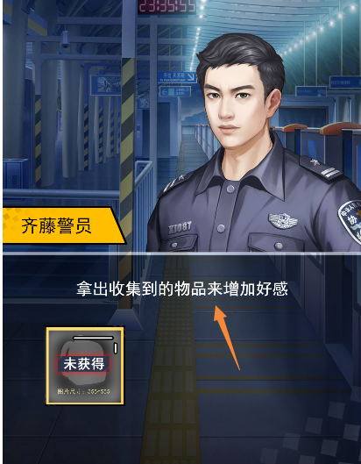
Srt9：显示在档案界面的人物图。可以按照提示大小直接制作。
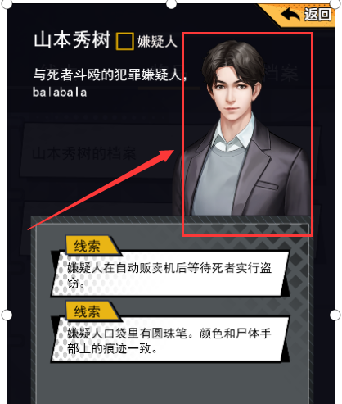

（2）破防信息
上边设置证人时，我们提到了破防。
什么是破防？在模板中，当你询问某个角色时，该角色不会回答你的问题，只有当你把一些物品线索给她后，他才会回答你，这个过程就是破防。
如果设置角色需要进行破防，可以在破防信息中填写相关设置。
第一步，需要设置你要进行破防的物品。如果有多个，就更改最大值，需要几个就写几。
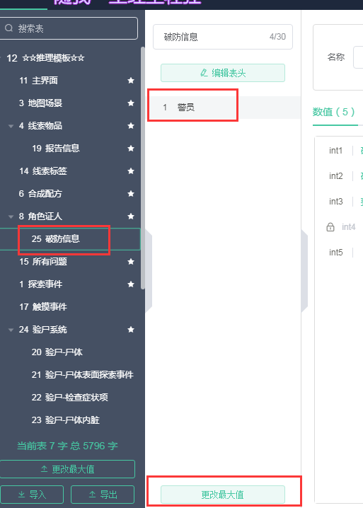
比如一个人物需要三个物品，就可以添加三个。
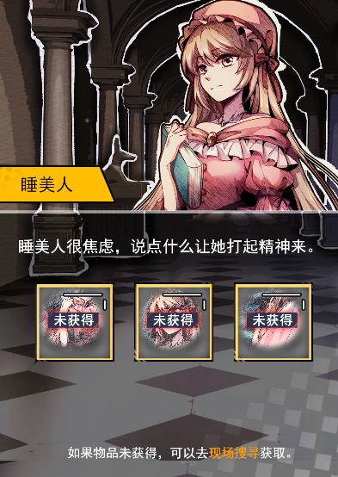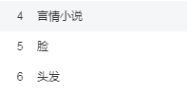
第二步，填写数值。
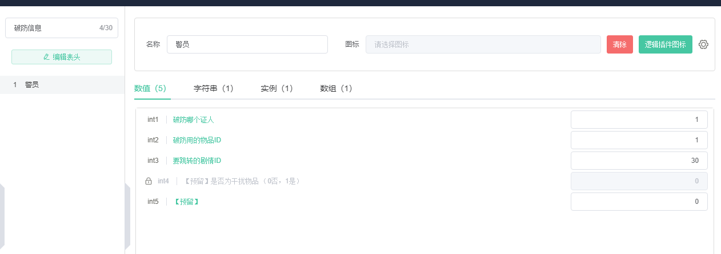
Int1：这里需要绑定人物。例如齐藤警官需要用这个破防，这里就填写齐藤警官的角色证人编号1。
假定上边所说的睡美人编号是7，则破防睡美人的3个物品的int7需要填写7。
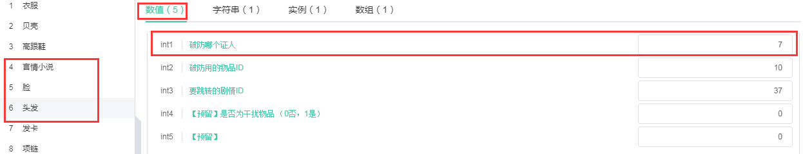
Int2：对应需要获得的道具。
依旧是睡美人的例子，假如三个物品在线索物品中对应编号是8,9,10，这里对应的int2中分别填写8,9,10。
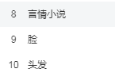
Int3：在获得道具之后，点击可以跳转破防的剧情。
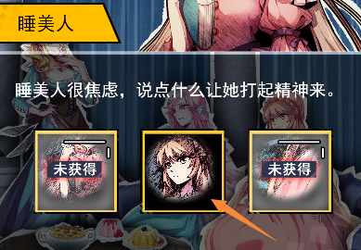
填写需要跳转的剧情编号即可。
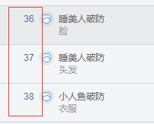

需要注意的是，破防的每段剧情结束时，需要呼叫询问一个证人的scene，目的是为了返回到询问一个证人的界面来。
章节13中有关于呼叫询问一个证人的示例，可以看看。
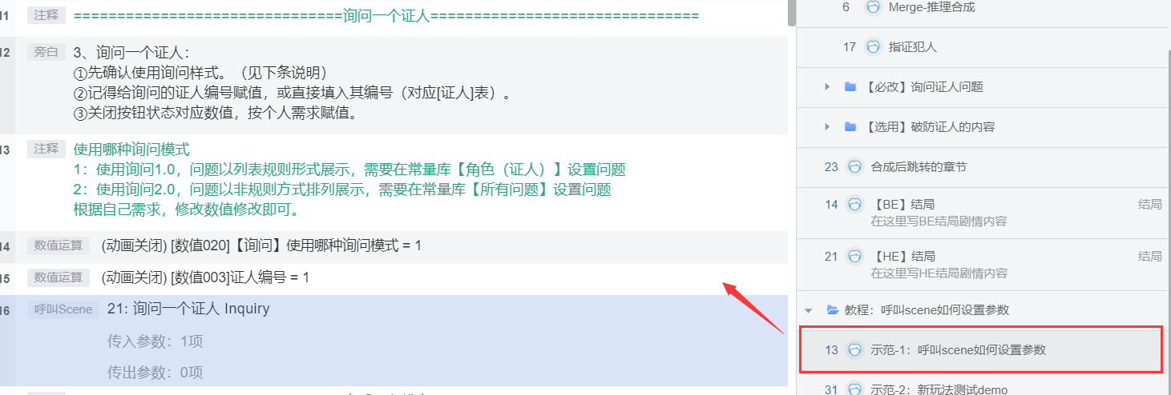

我们按照教程来设置。
在剧情最后，点击附加事件-数值运算，在数值项中选择：003 证人编号。在固定值中填入此时正在破防的证人编号，点击修改并保存。
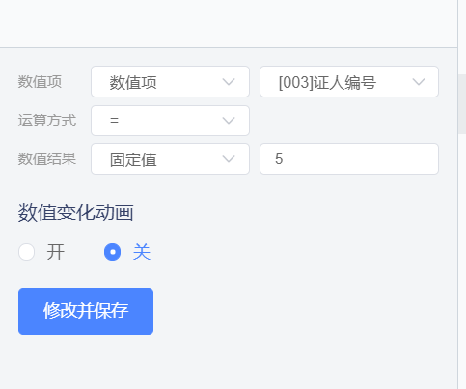
然后在这条数值运算的下方，点击核心事件-呼叫scene，选择scene：21 询问一个证人inquiry。
然后传入参数1中的使用哪种询问模式，模板在初始化中有设置，默认为默认为1.0模式。（询问模式与破防无关，与询问证人的问题显示方式有关，1.0模式和2.0模式在所有问题处会具体讲到。）
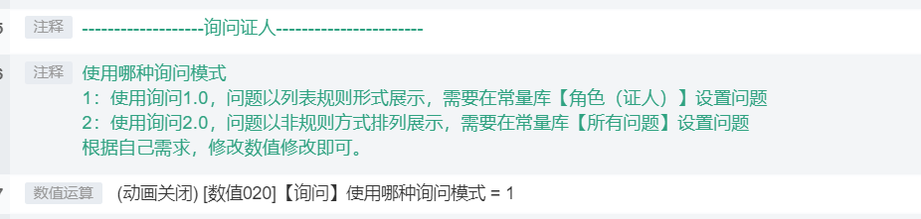
如果你想使用询问模式2.0，可以点击手动输入，然后填写2，点击修改并保存即可。
或者在这个scene的上方，点击附加事件-数值运算，数值项选择：20 使用哪种询问模式。
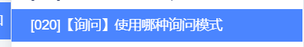
固定值中填入2，点击确认并添加即可。
另外还有一个询问一个证人关闭按钮状态，就是我们询问证人界面的那个返回按钮的状态，是要一直显示，还是不显示，还是等全部问题问完了才显示。
这个按钮状态在初始化中有设置。
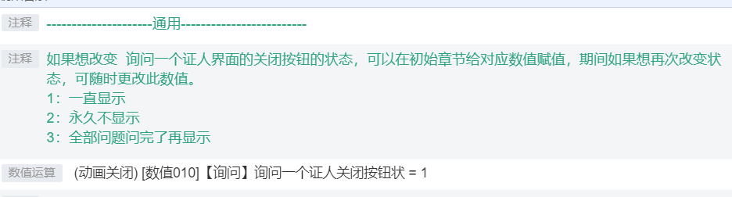
如果你中途想调整，就在设置呼叫询问一个证人的那个scene前，利用数值运算，让询问一个证人关闭按钮状态=3。
注意：我们在选择scene的时候，有3个询问一个证人。
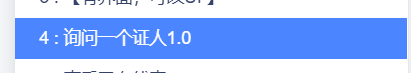
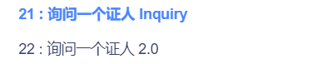
他们的区别是：
询问一个证人1.0，默认使用1.0模式；
询问一个证人2.0，默认使用2.0模式；
询问一个证人inquiry，2个模式都能用，但需要在呼叫它之前进行数值运算，确定要使用哪种询问模式。

破防设置完毕后，我们可以对角色进行询问了，这就需要我们将询问证人时的问题设置好。

7、所有问题
问题指的是在询问证人、或在地图探索中遇到人物进行询问的时候出现的问题。
询问证人有两个模式，左边1.0，右边2.0。2.0需要比1.0多设置坐标等内容（在数值中调整）。
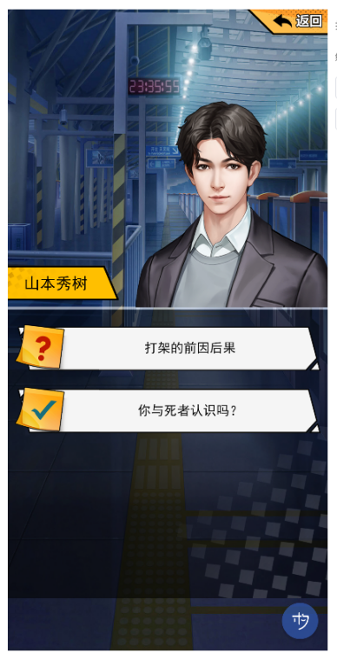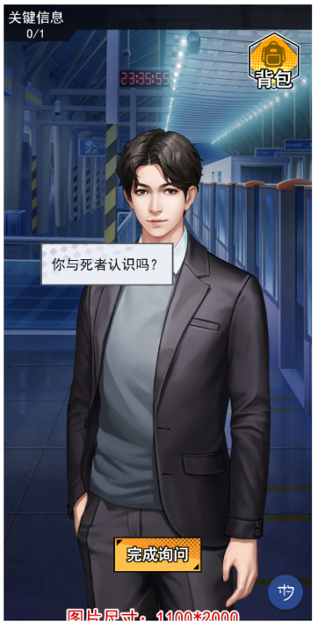
可以根据自己喜好和剧情来进行设置。
首先可以设置默认的询问模式：在初始化的剧情中，找到询问证人，如果默认使用1.0可以就写1，默认使用2.0就可以写2。
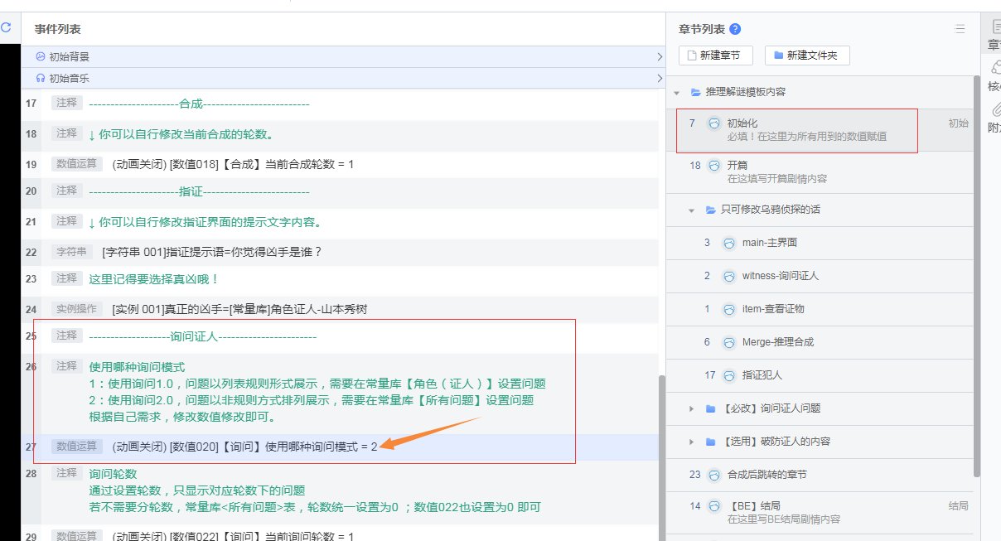
在剧情中也可以直接呼叫询问证人的scene，可以设置询问哪个人，使用何种模式。
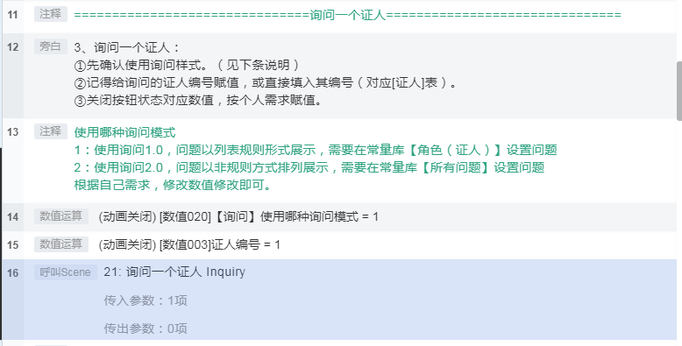
下面来看一下如何填表。
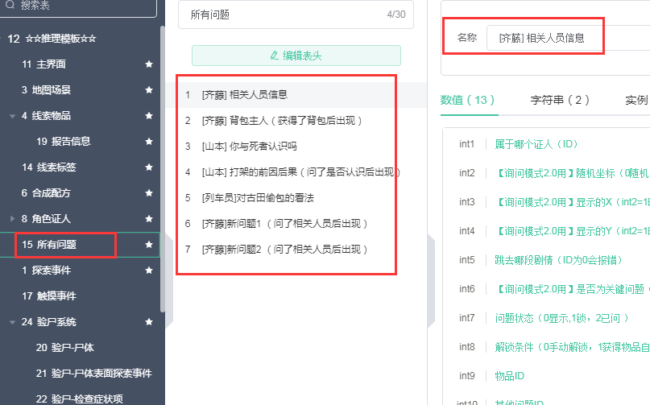
创建好问题，这里的名称不会对外显示，可以在这里写一些标记，让自己一眼就能get到这个问题是什么的提示之类的。
这次先来看字符串如何填写：
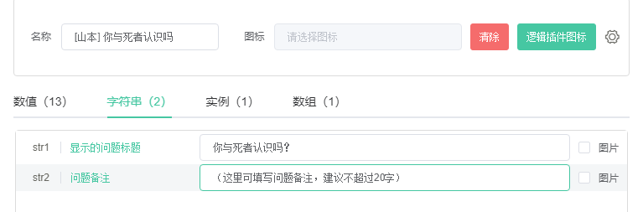
Str1：在询问证人的问题列表中显示的问题的文字。
Str2：在问题下方显示的小字，小字可填可不填。
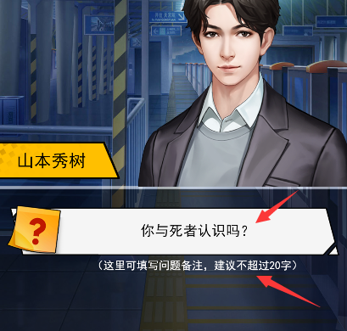
然后再看看数值：
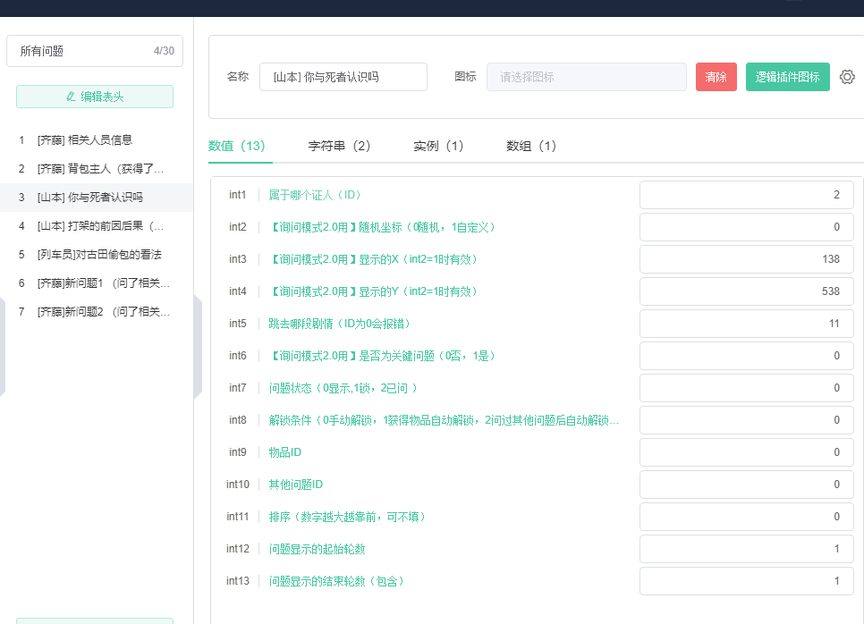
Int1：这个问题属于哪个证人，填写证人编号即可。
Int2：2.0询问模式的问题坐标可以随机，可以自定义。
Int3和int4：如果int2设置为自定义，这里需要填写问题显示的XY坐标。
Int5：询问这个问题跳转的剧情编号。
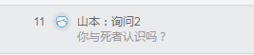
在询问问题的剧情中，如果有线索，记得通过呼叫scene：获得一个物品 来获得。
另外该段剧情结束后，也需要呼叫询问一个证人的scene，目的是为了返回到询问一个证人界面来继续询问。
Int6：在2.0询问模式的时候，如果在这里将该问题设置为关键问题。在询问过程中左上角会有关键信息的提示。
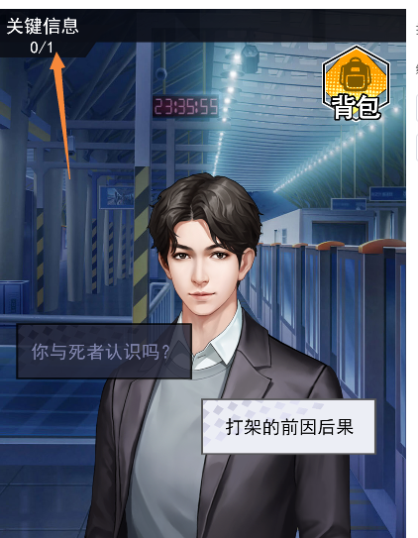
Int7：该问题一开始显示的状态。0就是显示，1就是不显示，2就是已经问过的状态。
Int8：如果int7不等于0，下面可以设置这个问题需要：0手动解锁（暂时不可用），1 获得道具解锁，还是2 询问过问题之后解锁。
Int9：如果int8选择获得物品解锁，这里填写物品的编号。
Int10：如果int8选择询问过其他问题解锁，这里填写问题的编号。
Int11：是问题的排序，可以不填。
Int12：初始化设置询问轮数为1，即模板的询问是从第1轮开始的。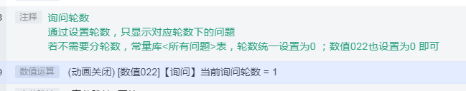
如果存在多轮询问环节，可以在int12这里设置问题显示的轮数。
Int13：这里设置该问题显示结束的轮数，例如写2，第二轮之后进入第三轮询问环节，就不显示该问题了。

合成配方（合成线索）
什么是合成配方？
通常情况下在我们获得多个有关联的线索之后，可以通过线索之间的关系推理出一条新的线索。这些可以合成的线索构成了配方。
合成配方是用在合成线索这部分出现，有手动合成也有自动合成。
在线索物品设置完成之后，就可以来设置合成配方。
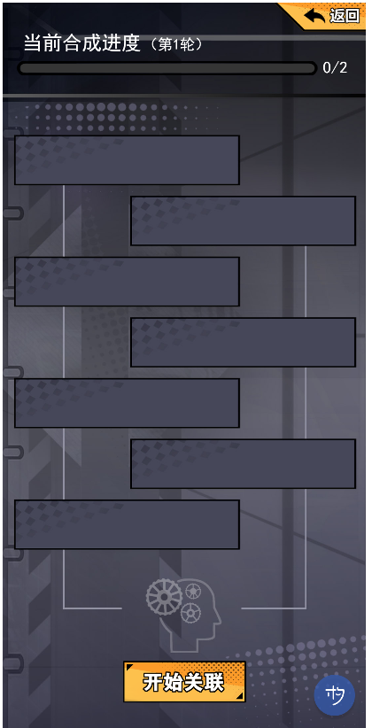
手动合成是需要手动选择线索进行合成。
自动合成是自动选择进行合成。
理解了大概玩法，我们接下来可以开始填表制作了。
首先，设置好配方的数量。
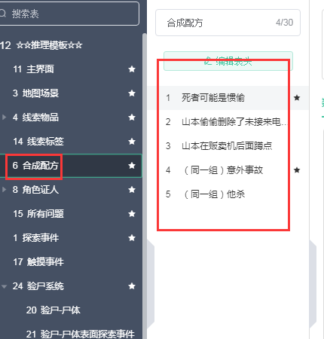
配方的名称不会显示在作品中，合成出来的线索是显示在线索物品中填写的名称，即数值中的产物ID对应的名称。
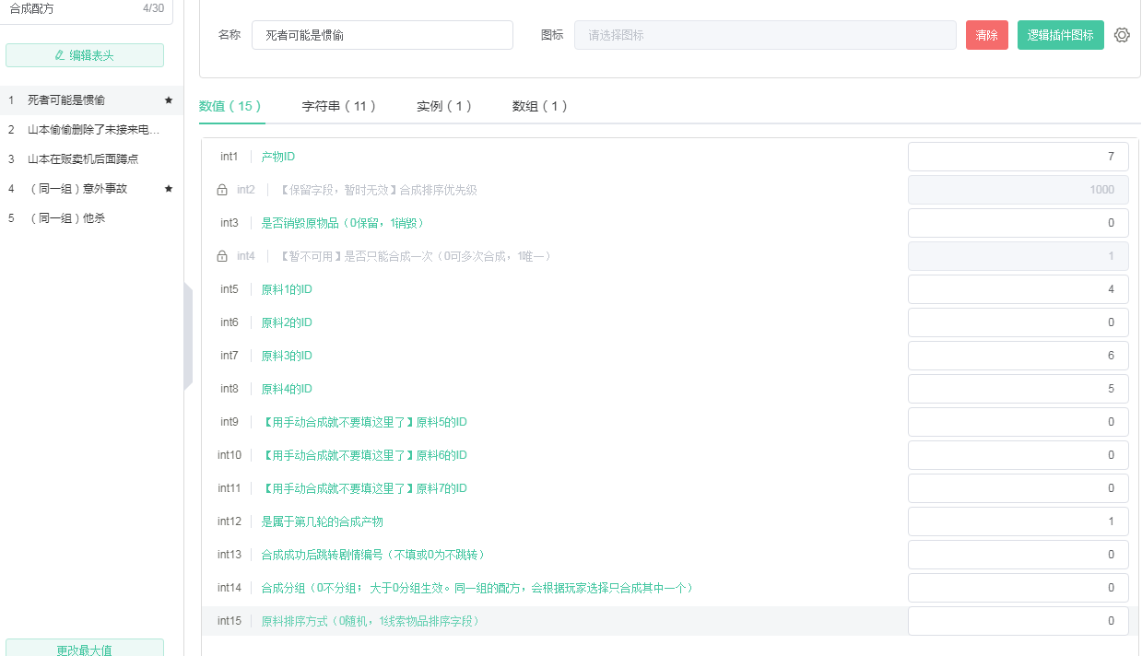
Int1：合成成功后获得线索物品的编号。
Int3：合成成功之后作为原料的线索物品是否保留，0保留，1销毁。
Int5到int11：填写作为原料的线索物品编号。自动合成最多可以选择7个，手动合成最多只能选择4个。
此处需要填写正确的线索合成配方，选择手动合成的话还可以设置干扰线索（下面讲如何呼叫合成scene时会讲到）。
Int12：这里设置本次合成出现在第几轮。
在初始化默认设置了当前合成轮数为第一轮，即作品是从第一轮开始合成。
在作品中可以合成多轮，每轮也可以合成多次。
举个例子，现在有5个配方。1和2合成轮数为1，3合成轮数为2，4和5合成轮数为3。
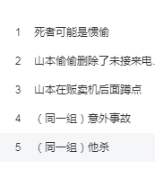
如果在剧情中直接呼叫合成的scene，此处会显示合成进度为第一轮。第一轮中有1和2两个配方，所以需要合成2次。
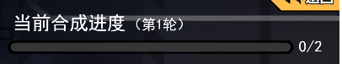
如果将合成轮数修改为2，则需要合成一次，所用的合成配方就是3。
Int13：如果合成成功之后需要跳转剧情，可以在这里填写剧情编号。
Int14：合成分组需要使用手动合成才能用。
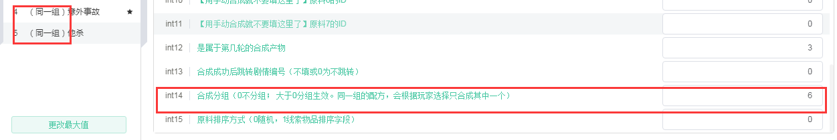
例如4和5是在同一组的2个配方，这2个配方的原料会放在同一次合成中，玩家可以不同的原料选择可以合成4，也可以合成5，但此只能合成出其中一个，推理出线索可以分别对应两个不同的剧情或者结局。
（举个例子：现在有原料1、2、3、4在同一次合成中，只能合成一次。1+2可以合成线索A，线索A说明死者是自杀；3+4合成线索B，线索B说明死者是被杀，两条合成的新线索指向了不同的结局。）
Int15：原料排序的方式。0随机排序，1是根据线索物品的编号排序。
再看字符串：
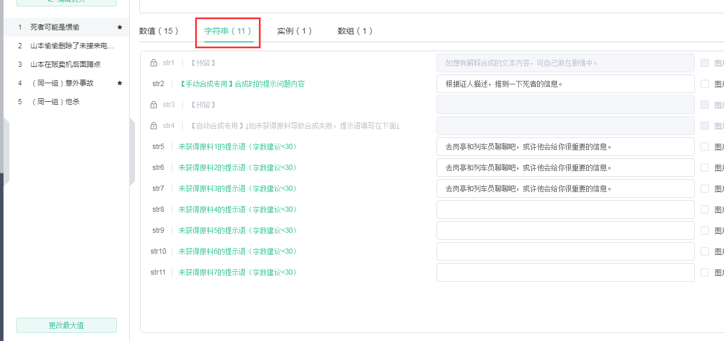
字符串填写的内容相对简单一些。
Str2：是在选择手动合成时，显示的文字提示。
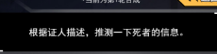
Str5到str11都是自动合成时，因未获得原料导致失败的线索提示语。可以在这里写关于该原料的来源提示。
假如我们选了自动合成，原料1就是线索4，这条线索是在询问列车员时获得的，我们可以在这里提示玩家：去岗亭和列车员聊聊吧，或许他会给你很重要的信息。

合成配方设置好后，可以在需要合成的地方进行呼叫。在选择手动合成的时候，还可以设置干扰原料。
章节13中有具体范例可供参考。
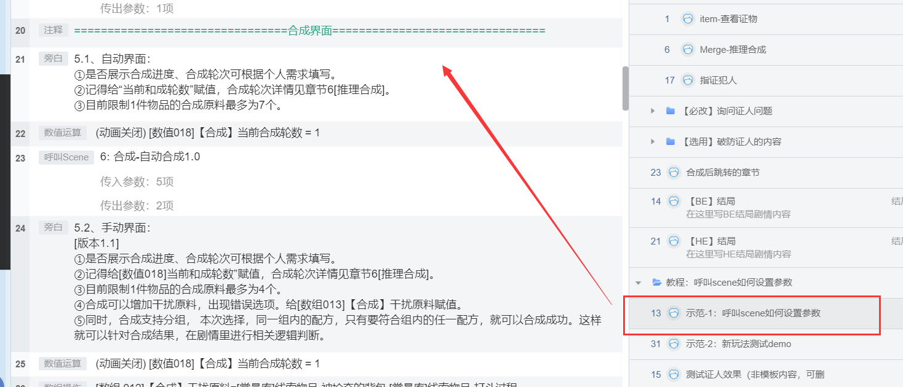
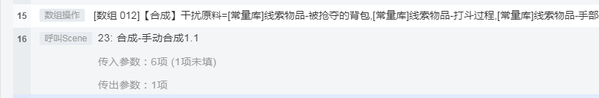
具体操作如下：
第一步，选择数组操作，选择12【合成】干扰原料。
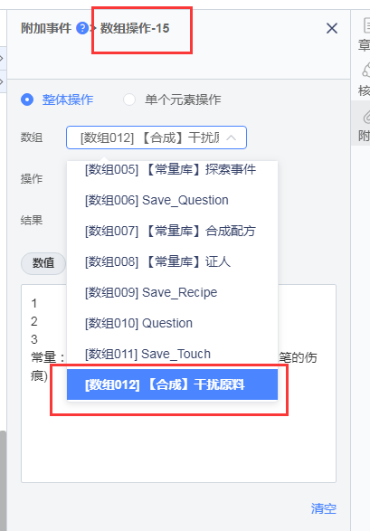
第二步，选择常量，找到线索物品，将干扰的错误线索添加进去即可。
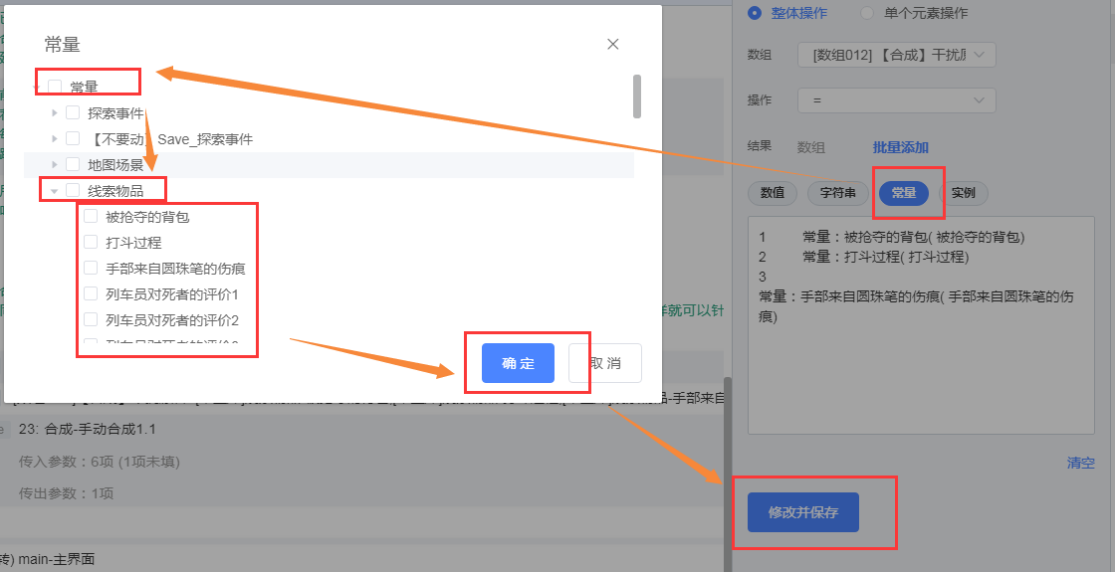
干扰原料是用来干扰玩家选择的，需要添加不是配方中的线索。
然后呼叫scene。选择scene：23-合成-手动合成1.0，我们不做更改。
传入参数1：物品储存结构，这个是默认的，不要动它。
传入参数2：当前合成轮数，在这里选择手动输入，然后填入当前的轮数。也可以像范例一样，在呼叫scene前面通过数值运算当前合成轮数=X（X为你此处需要的合成轮数），所以这里也可以不管。
传入参数3：是否显示合成轮数，1是显示，2是不显示。可手动输入。
传入参数4：干扰选项，这个我们在前面也通过数值操作筛选了干扰选项，这里也不管。注意不要在这里选择常量库来设置干扰选项，会默认你整个常量库都是干扰。
传入参数5：合成完毕后是否退出。可根据自己需要进行选择。
传入参数6：合成错误的时候，需不需要对错误选项提示。0不提示，1提示，可根据自己需要手动输入。
传出参数是默认的，数值=save_item，不用修改调整。
设置好后，点击修改并保存即可。
自动合成的设置也类似。

指证犯人
指证犯人的角色图在角色证人中设置，在介绍角色证人时已经介绍了，这里就不再具体说明了。

我们之前讲主界面时有提到过，模板中的指证犯人按钮是默认隐藏，需要获得某项线索才会出现的。
咱们的线索现在已经基本设置好了，现在你就可以根据你的剧情，在常量库的主界面-指证犯人中，来调整哪条线索的获得能让指证犯人按钮出现。

指证犯人界面做好后，需要在相应剧情中进行呼叫。
章节13中也有对应范例。
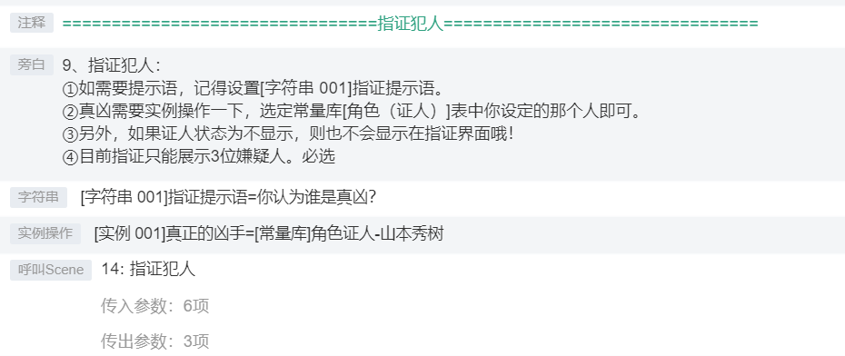
我们模板中主界面的指证犯人按钮点击后跳转的是剧情 章节17 指证犯人，也可以看这里。
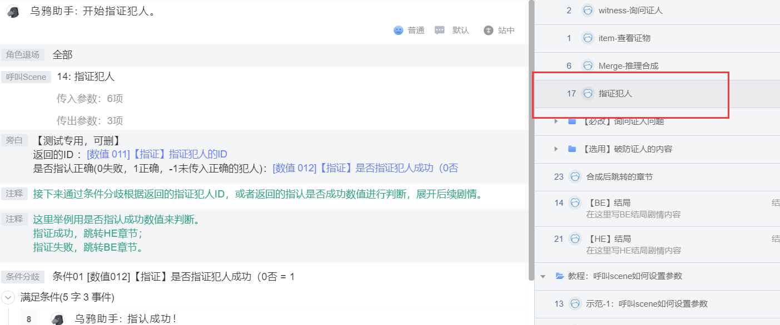
具体操作：
点击核心事件-呼叫scene，选择14 指证犯人即可。
我们的模板可以设置多个嫌疑人，并多次指证。
举个例子：假如我们有5个嫌疑人，2个被害人。第一次指证，我们从嫌疑人1、2、3中指证出杀害了A的是1。第二次指证，我们从嫌疑人3、4、5中指证出杀害B的是3。
我们来看看具体怎么填写参数。
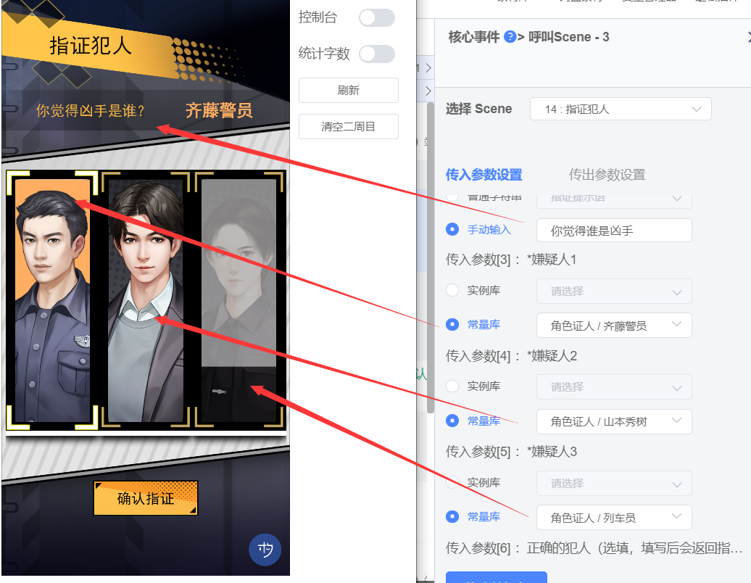
传入参数1：这里是默认填写的，不用管；
传入参数2：这个就是显示在指证界面的提示文字。
模板默认的文字在初始化中，如果要更改提示文字，可以在这里更改。
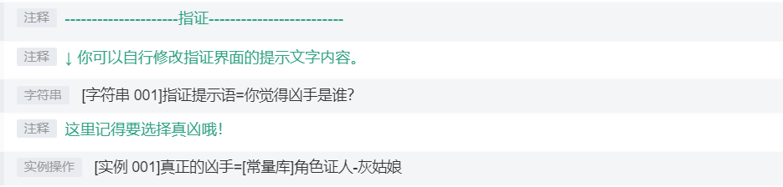
也可以在呼叫指证犯人scene时，传入参数2选择手动输入，然后输入你的提示文字。
如果你要指证多名凶手，你可以在这里填写该轮指证需要指证的凶手，比如：杀害A的凶手是？
传入参数3-5：就是点击常量库，将本次指证的3位嫌疑人选中填入。我们的嫌疑人只有3个，所以依次填入即可。
传入参数6：这里填写本次指证的正确犯人，
注意，在初始化章节，我们已经设置了一个凶手，如果传入参数6中设置的犯人与初始化不一致，会以传入参数6设置的为准。
传出参数不用更改调整。
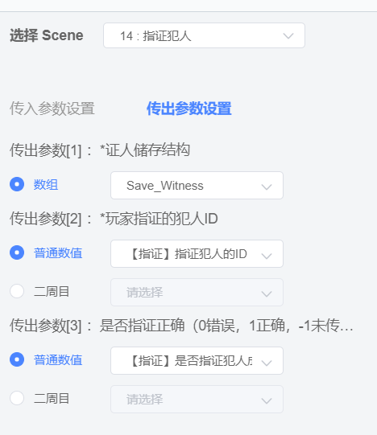
设置好后，点击修改并保存即可。
在呼叫scene下边，可以利用条件进行判定，指证成功则跳转到he结局，指证失败则跳转到be结局。

其他功能

（1）拼图功能
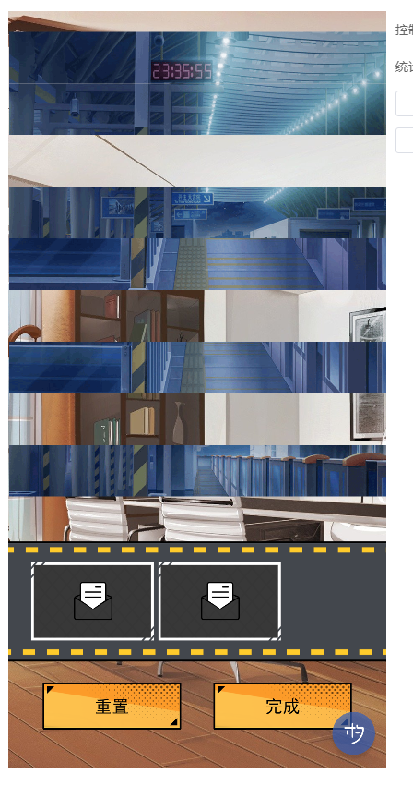
模板自带一个拼图功能。除了拼图还可以拼时间线，拼证物等等。
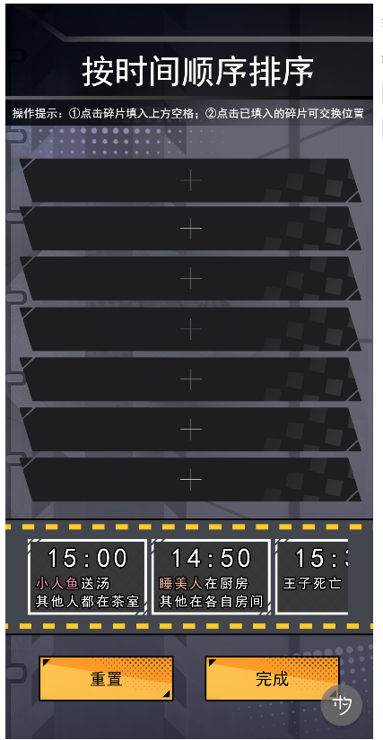
拼图有两部分构成，一个拼图的本体，一个拼图的碎片。
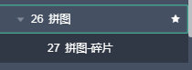
第一步，拼图可以设置多个。
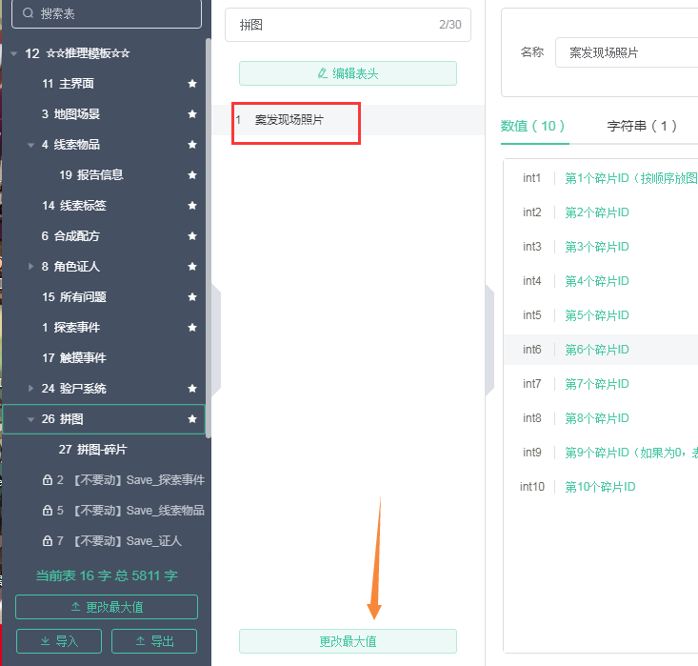
第二步，添加拼图碎片。
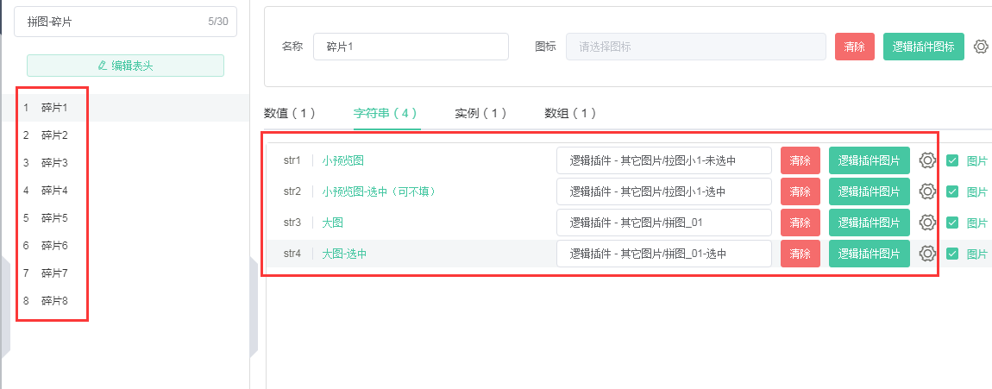
Str1和str2：这里的小预览图，可以有选中和未选中可以做两个状态。
Str3和str4：这里是放在上面正在拼的大图，可以有选中和未选中可以做两个状态。
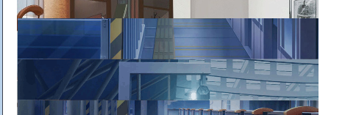
第三步：把正确顺序的编号填在对应拼图的数值int1到int10中，设置几个碎片填几个就行了。注意，目前模板每个拼图最多可以设置10块碎片。
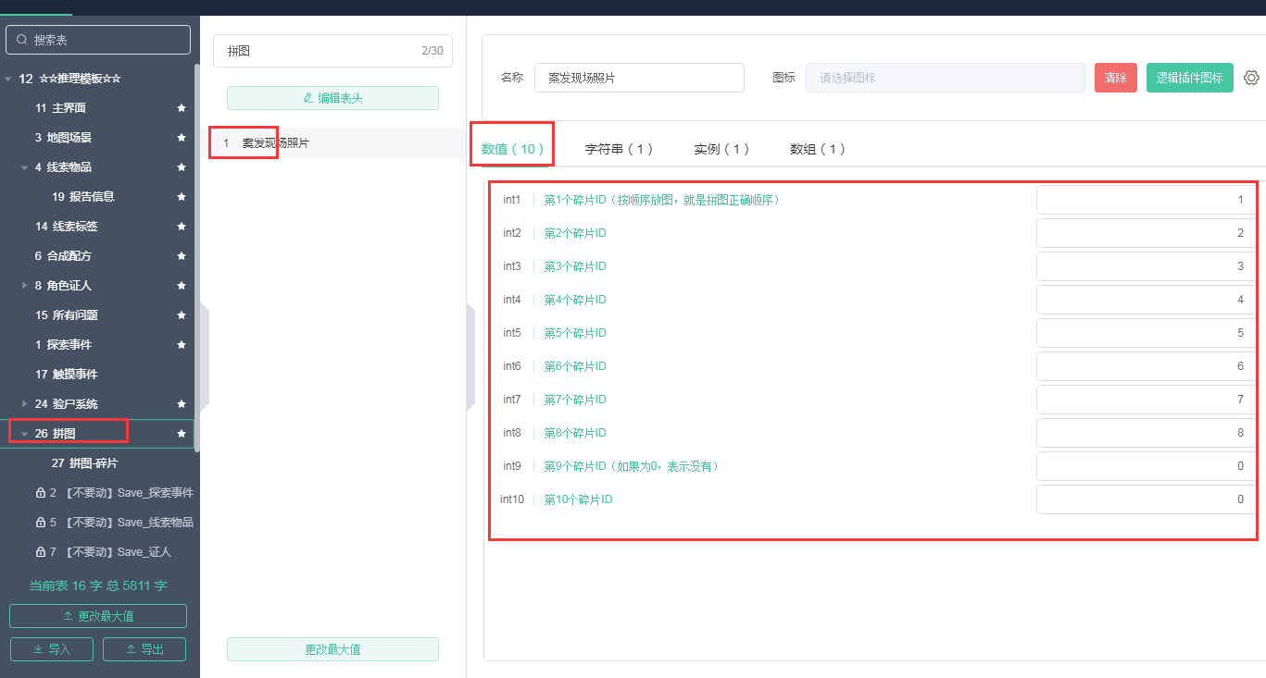
【以下内容，模板已经做好了】
拼错了的话会提示失败。
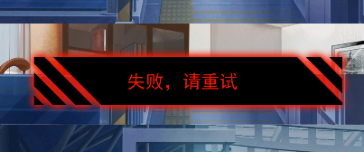
拼对了，就提示完成可以继续。
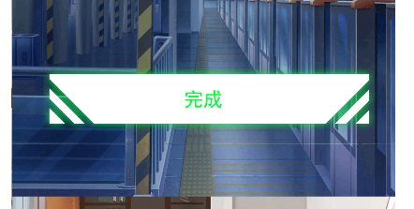

呼叫拼图也比较简单，在章节31 示范-2的选项6 拼图中有示例。

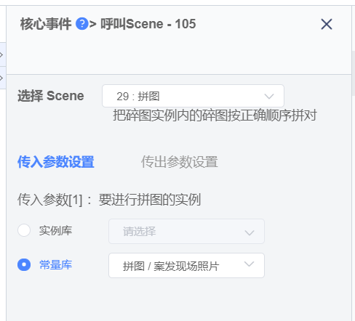
具体操作如下：
点击核心事件-呼叫scene，选择scene：29 拼图
然后在传入参数1中，选择常量库，在选择你要使用的那个拼图，点击确认并添加即可。

（2）验尸系统
验尸是可以对设置好的部位进行分析，分析结果可以放在报告中。
模板提供了两种检验方式，两种方式可以都用，也可以择其一。
方式一：通过点击图片的不同位置来进行调查。
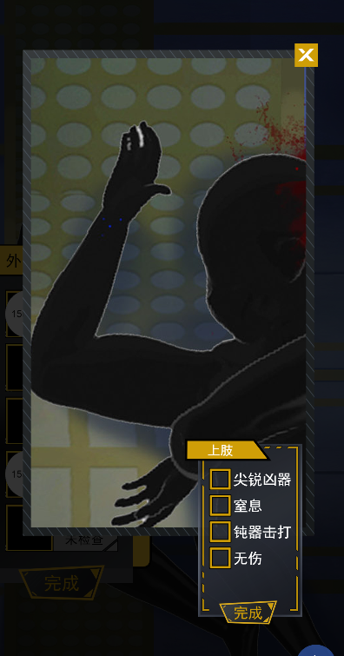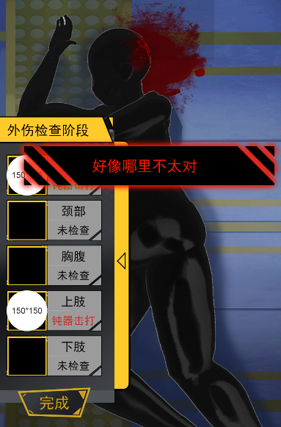
方式二：直接在界面点击检查，获得文字及进度反馈。
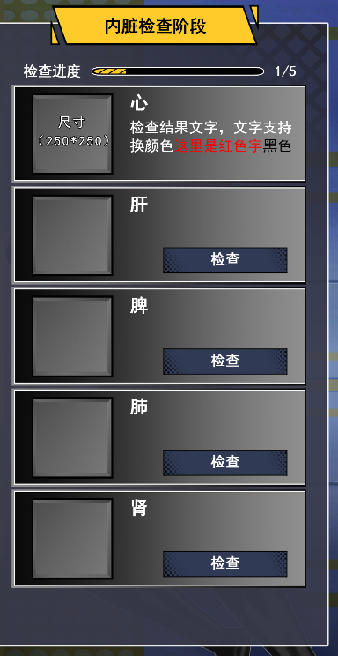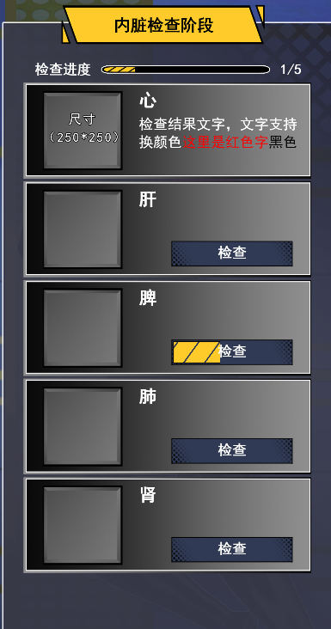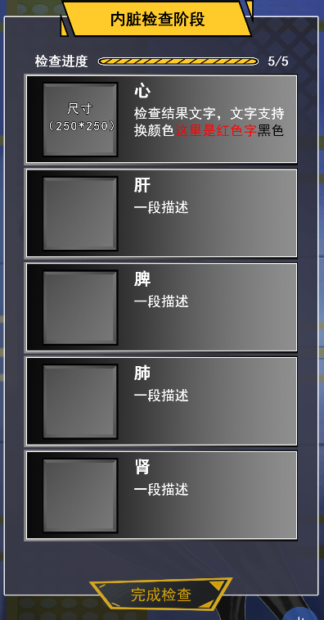

方式一的制作步骤：
注：方式一有点绕，在看教程前可以先预览一下章节31的选项2 验尸，看看玩法是怎样的。
第一步，创建一个尸体。
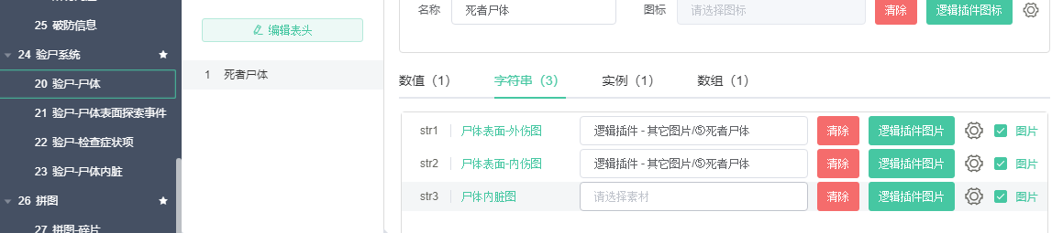
打开20验尸-尸体，建立一个死者尸体，命名为死者1尸体
Str1：设置检测外伤时显示的图片。
检查外伤的页面布局为下图的样式，这个框框下面显示的背景图就是str1中需要设置的图。
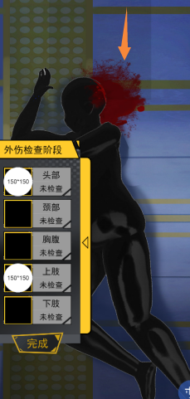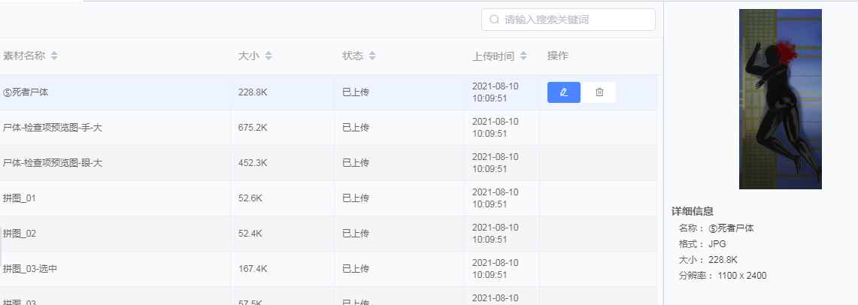
Str2：设置检测内伤时显示的图片。

第二步，设置症状。
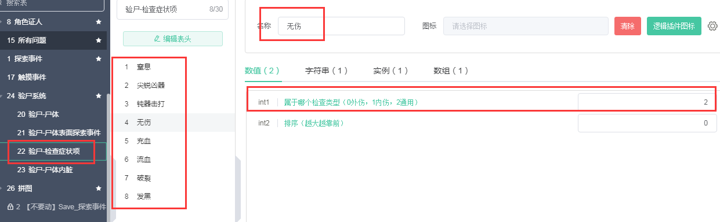
打开22 验尸-检查症状项，名称写需要显示的症状。这些症状不一定是尸体有的，需要玩家进行选择。选择正确的才能过关。
Int1：填写这个症状属于的类型。0仅外伤显示，1仅内伤显示，2都显示。
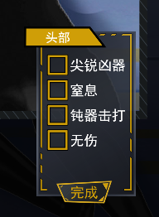
Int2：排序越大越靠上。
第三步，设置外伤、内伤的探索事件。
先设置好内伤、外伤都需要检查哪些器官或者部位。
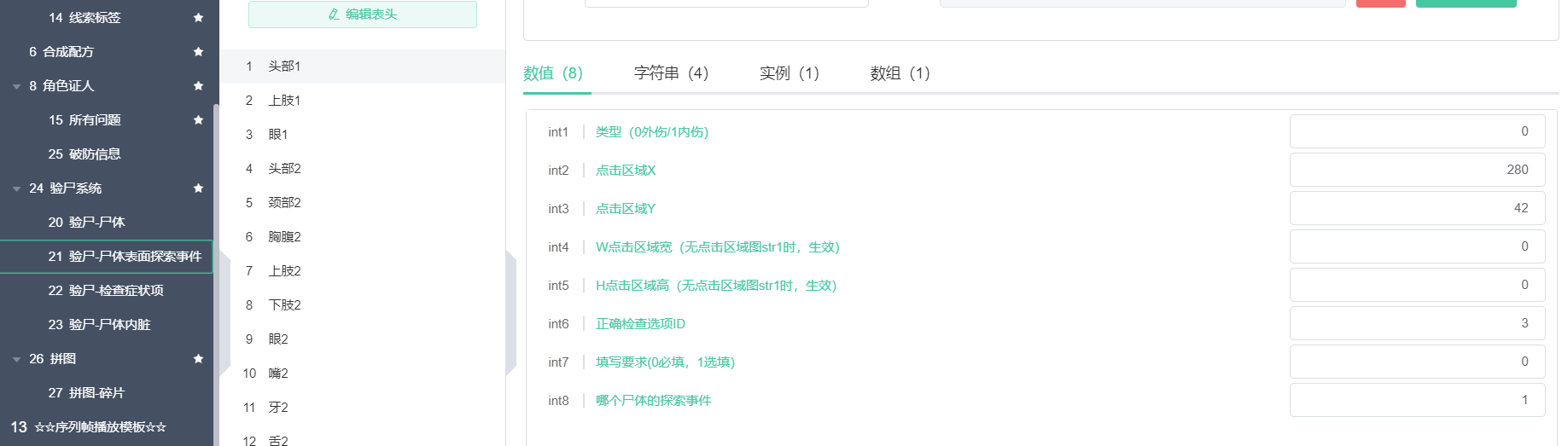
如果设置五个以上，可以在这里上下滑动。
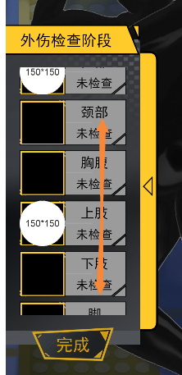
名称和图标会直接显示在界面中，可以按照尺寸制作图片。
Int1：设置外伤还是内伤。
Int2，int3，int4，int5：设置触发探索事件的区域。如果设置了str1和str2，则以图片大小作为可点击区域。
Int6：正确的症状编号。
Int7：设置必须检查，或者不必须检查。
如果有必须检查但没检查的地方，点击完成时，会进行下图的提示。
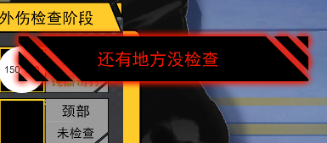
Int8：是哪个尸体的探索事件，填写尸体编号。
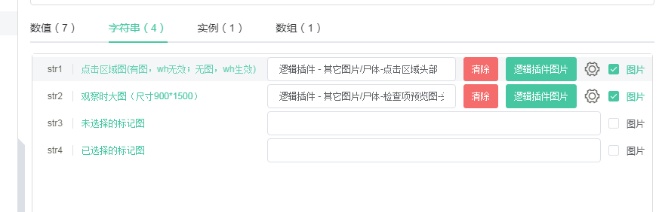
Str1：如果int4和int5没有设置点击区域的宽高，在这里需要设置点击区域的图片。可点击区域与图片尺寸大小一致。
Str2：点击探索事件开始观察时显示的大图。
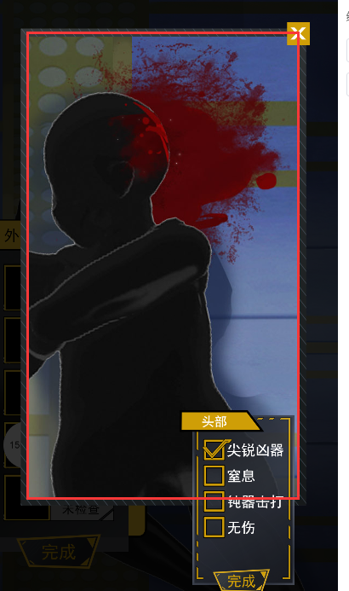
Str3：未选择症状时的标记图，可以不设置。
Str4：已经选择了症状时的标记图，可以不设置。
内伤与外伤检查时的界面相同。

在剧情中的呼叫方式可以查看章节31 示范-2中选项02 验尸中表面的示例。
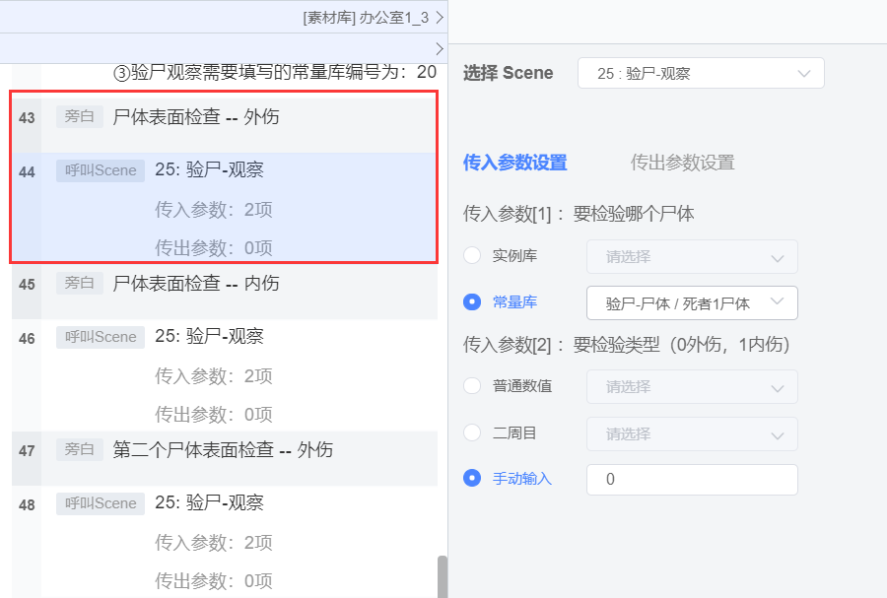

方式二的制作步骤：
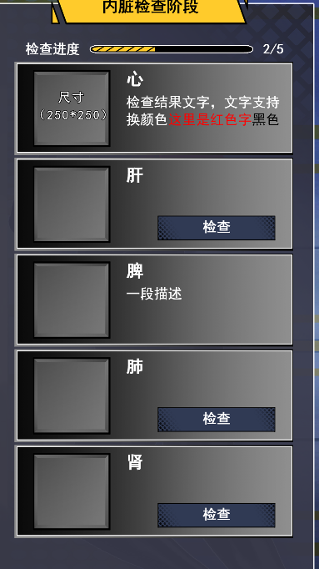
第一步，依旧是创建一个尸体，命名为死者2尸体
在字符串Str3：设置检测内脏时显示的图片。
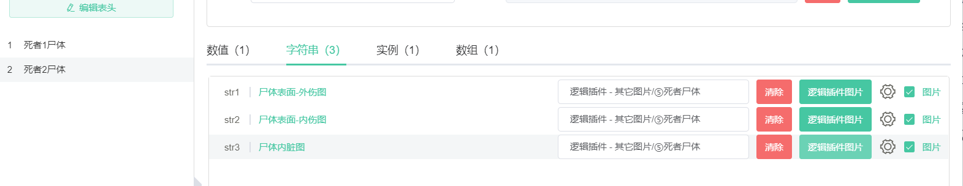
第二步，把需要检查的器官写好。
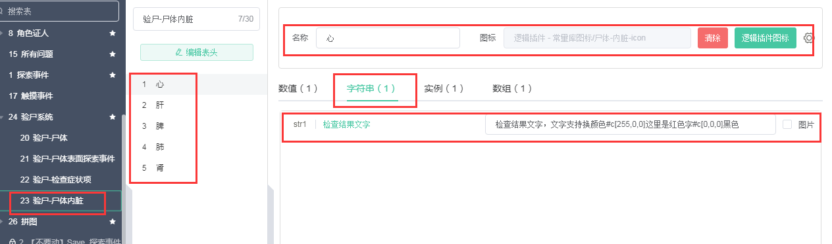
名称和图标会直接显示在界面中，可以按照尺寸制作图片。
同样如果设置多了，显示不全，下方出现此图标，可以在上方区域滑动查看。
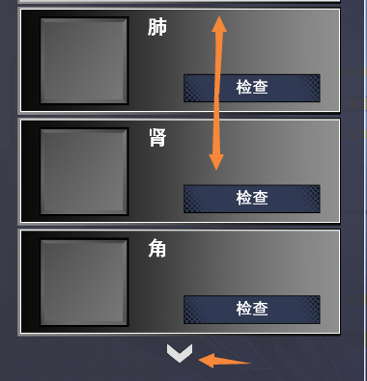
此处只用设置str1，显示检查结果即可。
在剧情中的呼叫方式可以查看章节31 示范-2中选项02 验尸中内脏的示例。
